ПРАВИЛНИК

О ПОКАЗАТЕЉИМА КВАЛИТЕТА ЗДРАВСТВЕНЕ ЗАШТИТЕ И О ПРОВЕРИ КВАЛИТЕТА СТРУЧНОГ РАДА
("Сл. гласник РС", бр. 123/2021)

Образац 1
ИЗВЕШТАЈ О РЕДОВНОЈ УНУТРАШЊОЈ ПРОВЕРИ КВАЛИТЕТА СТРУЧНОГ РАДА
1. Служба/одељење/организациона јединица:
________________________________________________________
2. Име лица које врши проверу квалитета стручног рада:
________________________________________________________
3. Датум вршења провере: __________________________________
4. Медицинске мере и активности које су предмет провере:
________________________________________________________________________________________________________________________________________________________________________________________________________________________________
5. Утврђено чињенично стање:
________________________________________________________________________________________________________________________________________________________________________________________________________________________________
6. Запажања и/или уочени недостаци:
________________________________________________________________________________________________________________________________________________________________________________________________________________________________
7. Предложене мере за отклањање уочених недостатака:
________________________________________________________________________________________________________________________________________________________________________________________________________________________________
8. Предузете мере за отклањање уочених недостатака:
________________________________________________________________________________________________________________________________________________________________________________________________________________________________
Руководилац организационе јединице
_________________________________
Образац 2
ИЗВЕШТАЈ О ВАНРЕДНОЈ УНУТРАШЊОЈ ПРОВЕРИ КВАЛИТЕТА СТРУЧНОГ РАДА
1. Служба/одељење/организациона јединица:
________________________________________________________
2. Имена лица која врше проверу квалитета стручног рада (чланови комисије за ванредну унутрашњу проверу квалитета стручног рада/оснивач приватне праксе):
________________________________________________________________________________________________________________________________________________________________________
3. Датум и време вршења провере: ___________________________
4. Подносилац захтева за организовање ванредне провере квалитета стручног рада:
________________________________________________________
5. Предмет (разлог, циљ) надзора:
________________________________________________________________________________________________________________________________________________________________________________________________________________________________________________________________________________________
6. Лице у чијем присуству се врши ванредна провера квалитета стручног рада:
________________________________________________________________________________________________________________________________________________________________________
7. Опис прегледане медицинске документације и евиденције са оценом да ли је вођена на прописан начин, да ли је валидна и да ли је потпуна:
________________________________________________________________________________________________________________________________________________________________________________________________________________________________________________________________________________________________________________________________________________________________________________________________________________________________________________________________
8. Опис тока лечења, дијагностичких процедура и процедура здравствене неге са оценом да ли су поштована савремена достигнућа медицинских и других наука и важеће, односно утврђене стручно медицинске доктрине и упутства:
________________________________________________________________________________________________________________________________________________________________________________________________________________________________________________________________________________________________________________________________________________________________________________________________________________________________________________________________________________________________________________________________________________________________________________
8.1. Хронолошки навести предузете медицинске мере и поступке/процедуре здравствене неге у смислу благовремености и свеобухватности у вези са лечењем пацијента:
________________________________________________________________________________________________________________________________________________________________________________________________________________________________________________________________________________________________________________________________________________
8.2. Навести установљену праксу која је у складу са утврђеном медицинском доктрином и упутствима:
________________________________________________________________________________________________________________________________________________________________________________________________________________________________________________________________________________________________________________________________________________________________________________________________________________________________________________________________
8.3. Оцена у којој мери су предузете медицинске мере и поступци били у сагласности са наведеним доктринарним ставовима и упутствима:
________________________________________________________________________________________________________________________________________________________________________________________________________________________________________________________________________________________________________________________________________________________________________________________________________________________________________________________________
9. Утврђени недостаци у вези са дијагностичким процедурама, процедурама здравствене неге и лечењем пацијента:
________________________________________________________________________________________________________________________________________________________________________________________________________________________________________________________________________________________
10. Закључак надзорника са мишљењем о последици по здравље пацијента:
________________________________________________________________________________________________________________________________________________________________________________________________________________________________________________________________________________________________________________________________________________________________________________________________________________________________________________________________
11. Предлог мера за отклањање недостатака:
________________________________________________________________________________________________________________________________________________________________________________________________________________________________________________________________________________________________________________________________________________________________________________________________________________________________________________________________
Место и датум сачињавања извештаја:
_________________________________
Потпис чланова комисије за ванредну унутрашњу проверу квалитета стручног рада/
оснивача приватне праксе
_________________________ _________________________
_________________________ _________________________
_________________________ _________________________
Образац 3
ИЗВЕШТАЈ О РЕДОВНОЈ СПОЉНОЈ ПРОВЕРИ КВАЛИТЕТА СТРУЧНОГ РАДА У УСТАНОВАМА ПРИМАРНЕ ЗДРАВСТВЕНЕ ЗАШТИТЕ
– ЛЕКАРСКА КОМОРА СРБИЈЕ
1. Назив установе:
________________________________________________________
2. Руководилац/власник:
________________________________________________________
3. Делатност установе:
________________________________________________________
4. Датум вршења провере: _________________________________
5. Организациона јединица/служба у којој се врши провера:
________________________________________________________
6. КАДРОВСКА ОБЕЗБЕЂЕНОСТ
број лекара на специјализацији | број лекара  опште медицине | број специјалиста | УКУПАН број лекара | НОРМАТИВ | РАЗЛИКА
1 | 2 | 3 | 4 (1 + 2 + 3) | 5 | 6 (4–5)
ОЦЕНА кадровске обезбеђености у складу са правилником којим се уређују ближи услови за обављање здравствене делатности:
да |  | делимично |  | не
Коментар кадровске обезбеђености:
_______________________________________________________________________________________________________________________________________________________________________________________________________________________________
7. ПРОСТОРНА ОБЕЗБЕЂЕНОСТ
ОЦЕНА просторне обезбеђености у складу са правилником којим се уређују ближи услови за обављање здравствене делатности:
да |  | делимично |  | не
Коментар просторне обезбеђености:
________________________________________________________________________________________________________________________________________________________________________
8. ОБЕЗБЕЂЕНОСТ ОПРЕМОМ
ОЦЕНА обезбеђености опремом у складу са правилником којим се уређују ближи услови за обављање здравствене делатности:
да |  | делимично |  | не
Kоментар обезбеђености опремом:
________________________________________________________________________________________________________________________________________________________________________
9. ВОЂЕЊЕ ОСНОВНЕ ДОКУМЕНТАЦИЈЕ И ЕВИДЕНЦИЈЕ
ОЦЕНА вођења основне документације и евиденције у складу са законом којим се уређује здравствена документација и евиденције у области здравства:
да |  | делимично |  | не
Коментар вођења основне документације и евиденције:
________________________________________________________________________________________________________________________________________________________________________
10. ОБИМ РАДА
– дневна оптерећеност лекара (просечан број пацијената по лекару)
просечан дневни број посета лекару | дневни НОРМАТИВ према табели мера извршења
Коментар дневне оптерећености лекара/одељења/службе:
________________________________________________________________________________________________________________________________________________________________________
– годишња оптерећеност
број посета у претходној години за цело одељење/службу | број запослених у одељењу/служби | НОРМАТИВ према табели мера извршења х број запослених
Коментар годишње оптерећености лекара/одељења/службе:
________________________________________________________________________________________________________________________________________________________________________
ОЦЕНА обима рада: у складу са потребама и захтевима грађана за здравственом заштитом
да |  | делимично |  | не
Коментар у вези испуњења потреба и захтева грађана за здравственом заштитом:
________________________________________________________________________________________________________________________________________________________________________
ОЦЕНА обима рада: у складу са бројем лекара и нормативима
да |  | делимично |  | не
Коментар обима рада у односу на прописан број лекара и нормативе табеле мере извршења: _______________________________________________________________________________________________________________________________________________________________________________________________________
11. ОРГАНИЗАЦИЈА РАДА
– оцена функционалности и искоришћености расположивих капацитета
задовољава |  | делимично задовољава |  | не задовољава
Коментар функционалности и искоришћености расположивих капацитета:
________________________________________________________________________________________________________________________________________________________________________
– оцена доступности здравствене услуге контролисане делатности
задовољава |  | делимично задовољава |  |  | не задовољава
број становника за који се обезбеђује здравствена заштита |  |  | број пунктова на којима се пружа здравствена заштита |  |  | број становника на једног лекара за посматрану делатност
Коментар доступности здравствене услуге контролисане делатности лекара/одељења/службе: _______________________________________________________________________________________________________________________________________________
– организација пријема оболелих
начин заказивања: ________________________________________
просечно време чекања на преглед који није хитан: _____________
– почетак и завршетак радног времена: ______________________
– организација пријема хитних случајева:
________________________________________________________
– да ли постоји процедура пријема хитних стања: ДА НЕ
– организација пријема оболелих са сумњом на заразне болести (изолација):
________________________________________________________
– да ли постоји обезбеђена соба за изолацију: ДА НЕ
– организација снабдевања и расподеле лекова:
________________________________________________________
– снабдевеност санитетским материјалом: ____________________
________________________________________________________
– снабдевеност личном заштитном опремом: __________________
________________________________________________________
– организација прања и дистрибуција веша:
________________________________________________________
– организација одлагања, односно уништавања медицинског отпада:
________________________________________________________
ОЦЕНА организације рада задовољава услове за неометано обављање здравствене заштите према закону којим се уређује здравствена заштита.
задовољава |  | делимично задовољава |  | не задовољава
Коментар организације рада:
________________________________________________________________________________________________________________
12. ОЦЕНА СПРОВОЂЕЊА ПРЕВЕНТИВНИХ ЗДРАВСТВЕНИХ УСЛУГА
ПРЕВЕНТИВНЕ УСЛУГЕ
– које превентивне услуге се пружају (у складу са прописом којим се уређује номенклатура услуга у здравственој заштити)
________________________________________________________________________________________________________________
– планирање, позивање, организација, спровођење и евиденција превентивних прегледа:
________________________________________________________________________________________________________________________________________________________________________
– обухват становништва (у односу на садржај и обим превентивних мера у области здравствене заштите према правилнику којим се уређује садржај и обим права на здравствену заштиту из обавезног здравственог осигурања и о партиципацији)
________________________________________________________________________________________________________________________________________________________________________
СКРИНИНЗИ
– који скрининзи се пружају (у складу са прописом којим се уређује номенклатура услуга у здравственој заштити)
________________________________________________________________________________________________________________________________________________________________________
– планирање, позивање, организација, спровођење и евиденција превентивних прегледа
________________________________________________________________________________________________________________________________________________________________________
– обухват становништва (у односу на садржај и обим превентивних мера у области здравствене заштите према правилнику којим се уређује садржај и обим права на здравствену заштиту из обавезног здравственог осигурања и о партиципацији)
________________________________________________________________________________________________________________________________________________________________________
ОЦЕНА СПРОВОЂЕЊА ПРЕВЕНТИВНИХ ЗДРАВСТВЕНИХ УСЛУГА у односу на садржај и обим превентивних мера у области здравствене заштите према правилнику којим се уређује садржај и обим права на здравствену заштиту из обавезног здравственог осигурања и о партиципацији
да |  | делимично |  | не
Коментар спровођења превентивних здравствених услуга:
________________________________________________________________________________________________________________________________________________________________________________________________________________________________
13. ОЦЕНА ПРИМЕНЕ ДИЈАГНОСТИЧКИХ И ТЕРАПИЈСКИХ ПРОЦЕДУРА У ОБЛАСТИ КОЈА СЕ КОНТРОЛИШЕ
ДИЈАГНОСТИЧКЕ ПРОЦЕДУРЕ
– набројати која се дијагностика обавља у организационој јединици
________________________________________________________________________________________________________________________________________________________________________
– организација дијагностичких поступака
________________________________________________________________________________________________________________________________________________________________________
– број дијагностичких услуга у току прошле године
________________________________________________________________________________________________________________________________________________________________________
Оцена примене дијагностичких процедура у области која се контролише
– у складу са потребама пацијената
да |  | делимично |  | не
– у складу са стручно медицинским доктринама
да |  | делимично |  | не
Коментар примене дијагностичких процедура у области која се контролише:
________________________________________________________________________________________________________________________________________________________________________
ТЕРАПИЈСКЕ ПРОЦЕДУРЕ
– које врсте терапијских процедура се примењују
________________________________________________________________________________________________________________________________________________________________________
– организација терапијских процедура
________________________________________________________________________________________________________________________________________________________________________
– број терапијских услуга у току прошле године
________________________________________________________________________________________________________________________________________________________________________
Оцена примене терапијских процедура у области која се контролише
– у складу са потребама пацијената
да |  | делимично |  | не
– у складу са стручно медицинским доктринама
да |  | делимично |  | не
Коментар терапијских процедура у области која се контролише:
________________________________________________________________________________________________________________________________________________________________________
14. ОЦЕНА ПРИМЕНЕ САВРЕМЕНЕ ДОСТУПНЕ МЕДИЦИНСКЕ ДОКТРИНЕ У ОБЛАСТИ КОЈА СЕ КОНТРОЛИШЕ
– примена водича добре праксе
да |  | делимично |  | не
– примена клиничких путева
да |  | делимично |  | не
– примена процедура
да |  | делимично |  | не
Коментар у вези примене савремене доступне медицинске доктрине у области која се контролише: ____________________________________________________________________________________________________________________________________________
15. ПРЕГЛЕД ВОЂЕЊА ЕВИДЕНЦИЈЕ НЕЖЕЉЕНИХ ДОГАЂАЈА, ПОСТУПАКА И АКТИВНОСТИ У ОДНОСУ НА УТВРЂЕНЕ ДИЈАГНОЗЕ, ПОЧЕТАК И КРАЈ БОЛЕСТИ, КОМПЛИКАЦИЈЕ, ПОНОВНЕ ПОСЕТЕ ЛЕКАРУ ИТД.
– вођење евиденције нежељених догађаја
да |  | делимично |  | не
– увидом у медицинском документацију констатује се да се вођење евиденције поступака и активности у односу на утврђене дијагнозе, почетак и крај болести, компликације, поновне посете лекару итд. води у складу са законом
да |  | делимично |  | не
Коментар у вези вођења евиденције нежељених догађаја, поступака и активности у односу на утврђене дијагнозе, почетак и крај болести, компликације, поновне посете лекару итд. ___________________________________________________________________________________________________________________________
16. ПРАЋЕЊЕ СПРОВОЂЕЊА МЕРА ПРЕВЕНЦИЈЕ НАСТАНКА БОЛНИЧКИХ ИНФЕКЦИЈА
Оцена рада Комисије за спречавање и контролу ширења инфекција повезаних са здравственим интервенцијама и заразних болести
задовољава |  | делимично задовољава |  | не задовољава
Примењују се све стандардне мере превенције настанка болничких инфекција
да |  | делимично |  | не
Коментар у вези успешности примене мера превенције настанка болничких инфекција:
________________________________________________________________________________________________________________________________________________________________________________________________________________________________
17. ПРЕГЛЕД ЕВИДЕНЦИЈЕ СТРУЧНОГ УСАВРШАВАЊА ЗАПОСЛЕНИХ
– план стручног усавршавању
постоји |  | не постоји
– евиденција важећих лиценца за рад
постоји |  | не постоји
Коментар стручног усавршавања запослених:
________________________________________________________________________________________________________________________________________________________________________
18. ПРЕГЛЕД ЕВИДЕНЦИЈЕ КОНТИНУИРАНЕ УНУТРАШЊЕ ПРОВЕРЕ КВАЛИТЕТА СТРУЧНОГ РАДА (у складу са Правилником о показатељима квалитета здравствене заштите и о провери квалитета стручног рада)
– план унутрашње провере квалитета стручног рада
постоји |  | не постоји
– извештаји унутрашње провере квалитета стручног рада
постоји |  | не постоји
Коментар у вези вођења унутрашње провере квалитета стручног рада:
________________________________________________________________________________________________________________________________________________________________________________________________________________________________________________________________________________________
19. ПОКАЗАТЕЉИ КВАЛИТЕТА
А. Извршити увид у показатеље квалитета према Правилнику о показатељима квалитета здравствене заштите и о провери квалитета стручног рада уколико се ради о области здравствене делатности коју обављају:
– изабрани лекари у служби за здравствену заштиту одраслог становништва (члан 4)
– изабрани лекар – доктор медицине специјалиста педијатрије у служби за здравствену заштиту деце и омладине (члан 5)
– изабрани лекар – доктор медицине специјалиста гинекологије у служби за здравствену заштиту жена (члан 6)
– Служба за хитну медицинску помоћ при дому здравља и завод за хитну медицинску помоћ (члан 8)
Коментар успешности показатеља квалитета рада за област која се контролише:
________________________________________________________________________________________________________________________________________________________________________
Б. Извршити увид у показатеље задовољства корисника услугама здравствене службе (члан 15).
Коментар успешности показатеља задовољства корисника за област која се контролише:
________________________________________________________________________________________________________________________________________________________________________
В. Извршити увид у показатеље задовољства запослених у здравственој установи (члан 16).
Коментар успешности показатеља задовољства запослених:
________________________________________________________________________________________________________________________________________________________________________
Г. Извршити увид у годишњи план унапређења квалитета здравствене заштите у здравственој установи и годишњи извештај о показатељима квалитета (члан 17)
Коментар плана унапређења квалитета:
________________________________________________________________________________________________________________
Коментар годишњег извештаја о показатељима квалитета:
________________________________________________________________________________________________________________
18. ПОСЕБНЕ ОЦЕНЕ И ЗАПАЖАЊА У ТОКУ НАДЗОРА
________________________________________________________ ________________________________________________________ ________________________________________________________ ________________________________________________________________________________________________________________ ________________________________________________________________________________________________________________________________________________________________________________________________________________________________________________________________________________________
19. ПРЕДЛОГ МЕРА
________________________________________________________________________________________________________________ ________________________________________________________ ________________________________________________________ ________________________________________________________ ________________________________________________________
Место и датум сачињавања извештаја: | Потпис стручних надзорника:
___________________________ | ___________________________
___________________________ | __________________________
Образац 4
ИЗВЕШТАЈ О РЕДОВНОЈ СПОЉНОЈ ПРОВЕРИ КВАЛИТЕТА СТРУЧНОГ РАДА У СТАЦИОНАРНОЈ ЗДРАВСТВЕНОЈ УСТАНОВИ НА СЕКУНДАРНОМ/ТЕРЦИЈАРНОМ НИВОУ
– ЛЕКАРСКА КОМОРА СРБИЈЕ
1. НАЗИВ УСТАНОВЕ
________________________________________________________
2. РУКОВОДИЛАЦ/ВЛАСНИК
________________________________________________________
3. ДЕЛАТНОСТ УСТАНОВЕ
________________________________________________________
4. ДАТУМ ВРШЕЊА ПРОВЕРЕ ____________________________
5. ОРГАНИЗАЦИОНА ЈЕДИНИЦА/СЛУЖБА У КОЈОЈ СЕ ВРШИ ПРОВЕРА
________________________________________________________
6. КАДРОВСКА ОБЕЗБЕЂЕНОСТ
број лекара на специјализацији | број лекара  опште медицине | број специјалиста | УКУПАН број лекара | НОРМАТИВ | РАЗЛИКА
1 | 2 | 3 | 4 (1 + 2 + 3) | 5 | 6 (4–5)
ОЦЕНА кадровске обезбеђености у складу са правилником о ближим условима за обављање здравствене делатности:
да |  | делимично |  | не
Коментар кадровске обезбеђености:
________________________________________________________________________________________________________________________________________________________________________
7. ПРОСТОРНА ОБЕЗБЕЂЕНОСТ
ОЦЕНА просторне обезбеђености у складу са правилником којим се уређују ближи услови за обављање здравствене делатности:
да |  | делимично |  | не
Коментар просторне обезбеђености:
________________________________________________________________________________________________________________ ________________________________________________________
8. ОБЕЗБЕЂЕНОСТ ОПРЕМОМ
ОЦЕНА обезбеђености опремом у складу са правилником којим се уређују ближи услови за обављање здравствене делатности:
да |  | делимично |  | не
Коментар обезбеђености опремом:
________________________________________________________________________________________________________________________________________________________________________
9. ВОЂЕЊЕ ОСНОВНЕ ДОКУМЕНТАЦИЈЕ И ЕВИДЕНЦИЈЕ
ОЦЕНА вођења основне документације и евиденције у складу са законом којим се уређује здравствена документација и евиденције у области здравства:
да |  | делимично |  | не
Коментар вођења основне документације и евиденције:
________________________________________________________________________________________________________________________________________________________________________
10. ОБИМ РАДА
– просечна оптерећеност по лекару
ЗА ХОСПИТАЛИЗОВАНЕ ПАЦИЈЕНТЕ
недељни бр. хоспитализованих (пријеми–отпусти) | недељни НОРМАТИВ  према табели мера извршења | годишњи  бр. хоспитализованих (пријеми–отпусти) | годишњи  НОРМАТИВ према табели мера извршења
ЗА СПЕЦИЈАЛИСТИЧКЕ ПРЕГЛЕДЕ
недељни  бр. специјалистичких прегледа | недељни НОРМАТИВ  према табели мера извршења | годишњи  бр. специјалистичких прегледа | годишњи  НОРМАТИВ према табели мера извршења
Коментар оптерећености лекара/одељења/службе:
________________________________________________________________________________________________________________________________________________________________________
ЗА ДИЈАГНОСТИЧКУ ДЕЛАТНОСТ
БРОЈ ПРЕГЛЕДАНИХ ПАЦИЈЕНАТА ПО ЛЕКАРУ
на сат | норматив  на сат | недељно | норматив  недељно | годишње | норматив  годишње
– просечна дневна заузетост болничких постеља на одељењу/установи (бр. исписаних пацијената х 100/бр. постеља х 365) ________
– просечно трајање болничког лечења на одељењу _____________
ОЦЕНА обима рада: у складу са потребама и захтевима грађана за здравственом заштитом
да |  | делимично |  | не
Коментар у вези са испуњењем потреба и захтева грађана за здравственом заштитом:
________________________________________________________________________________________________________________________________________________________________________
ОЦЕНА обима рада: у складу са бројем лекара и нормативима
да |  | делимично |  | не
Коментар обима рада у односу на прописан број лекара и нормативе табеле мере извршења:
________________________________________________________________________________________________________________________________________________________________________
11. ОРГАНИЗАЦИЈА РАДА
– оцена функционалности и искоришћености расположивих капацитета
задовољава |  | делимично задовољава |  | не задовољава
Коментар функционалности и искоришћености расположивих капацитета:
________________________________________________________
________________________________________________________
________________________________________________________
– оцена доступности здравствене услуге контролисане делатности
задовољава |  | делимично задовољава |  | не задовољава
Коментар доступности здравствене услуге контролисане делатности лекара/одељења/службе: _______________________________________________________________________________________________________________________________________________
– почетак и завршетак радног времена: _______________________
– организација рада, распоред рада (сменски рад, дежурство и приправност и рад по позиву):
________________________________________________________
– организација пријема оболелих
начин заказивања: ________________________________________
просечно време чекања на преглед који није хитан: ____________
– организација пријема хитних случајева:
________________________________________________________
– да ли постоји процедура пријема хитних стања: ДА НЕ
– организација пријема оболелих са сумњом на заразне болести (изолација):
________________________________________________________
– да ли постоји обезбеђена соба за изолацију: ДА НЕ
– организација снабдевања и расподеле лекова:
________________________________________________________
– снабдевеност санитетским материјалом:
________________________________________________________
– снабдевеност личном заштитном опремом: _________________________________________________________________________
– организација хране за пацијенте:
________________________________________________________
– организација хигијене веша:
________________________________________________________
– организација одлагања, односно уништавања медицинског отпада:
________________________________________________________
ОЦЕНА организације рада задовољава услове за неометано обављање здравствене заштите према закону којим се уређује здравствена заштита.
задовољава |  | делимично задовољава |  | не задовољава
Коментар организације рада:
________________________________________________________________________________________________________________________________________________________________________
12. ОЦЕНА ПРИМЕНЕ ДИЈАГНОСТИЧКИХ И ТЕРАПИЈСКИХ ПРОЦЕДУРА У ОБЛАСТИ КОЈА СЕ КОНТРОЛИШЕ
ДИЈАГНОСТИЧКЕ ПРОЦЕДУРЕ
– набројати која се дијагностика обавља у организационој јединици
________________________________________________________________________________________________________________________________________________________________________
– организација дијагностичких поступака
________________________________________________________________________________________________________________________________________________________________________
– број дијагностичких услуга у току прошле године
________________________________________________________________________________________________________________________________________________________________________
Оцена примене дијагностичких процедура у области која се контролише
– у складу са потребама пацијената
да |  | делимично |  | не
– у складу са стручно медицинским доктринама
да |  | делимично |  | не
Коментар примене дијагностичких процедура у области која се контролише:
________________________________________________________________________________________________________________________________________________________________________
ТЕРАПИЈСКЕ ПРОЦЕДУРЕ
– које врсте терапијских процедура се примењују
________________________________________________________________________________________________________________________________________________________________________
– организација терапијских процедура
________________________________________________________________________________________________________________________________________________________________________
– број терапијских услуга у току прошле године
________________________________________________________________________________________________________________________________________________________________________
Оцена примене терапијских процедура у области која се контролише
– у складу са потребама пацијената
да |  | делимично |  | не
– у складу са стручно медицинским доктринама
да |  | делимично |  | не
Коментар терапијских процедура у области која се контролише:
________________________________________________________________________________________________________________________________________________________________________
13. ОЦЕНА ПРИМЕНЕ САВРЕМЕНЕ ДОСТУПНЕ МЕДИЦИНСКЕ ДОКТРИНЕ У ОБЛАСТИ КОЈА СЕ КОНТРОЛИШЕ
– примена водича добре праксе
да |  | делимично |  | не
– примена клиничких путева
да |  | делимично |  | не
– примена процедура
да |  | делимично |  | не
Коментар у вези са применом савремене доступне медицинске доктрине у области која се контролише: _____________________________________________________________________________________________________________________________________
14. ПРЕГЛЕД ВОЂЕЊА ЕВИДЕНЦИЈЕ НЕЖЕЉЕНИХ ДОГАЂАЈА, ПОСТУПАКА И АКТИВНОСТИ У ОДНОСУ НА УТВРЂЕНЕ ДИЈАГНОЗЕ, ПОЧЕТАК И КРАЈ БОЛЕСТИ, КОМПЛИКАЦИЈЕ, ПОНОВНЕ ХОСПИТАЛИЗАЦИЈЕ
– вођење евиденције нежењених догађаја
да |  | делимично |  | не
– увидом у медицинску документацију констатује се да се вођење евиденције поступака и активности у односу на утврђене дијагнозе, почетак и крај болести, компликације, поновне посете лекару итд. води у складу са законом којим се уређује здравствена заштита
да |  | делимично |  | не
Коментар у вези са вођењем евиденције нежељених догађаја, поступака и активности у односу на утврђене дијагнозе, почетак и крај болести, компликације, поновне хоспитализације _________________________________________________________________________________________________________________________________________________________________________________
15. ПРАЋЕЊЕ СПРОВОЂЕЊА МЕРА ПРЕВЕНЦИЈЕ НАСТАНКА БОЛНИЧКИХ ИНФЕКЦИЈА
Оцена рада комисије за спречавање и контролу ширења инфекција повезаних са здравственим интервенцијама и заразних болести
задовољава |  | делимично задовољава |  | не задовољава
Примењују се све стандардне мере превенције настанка болничких инфекција
да |  | делимично |  | не
Коментар у вези успешности примене мера превенције настанка болничких инфекција:
________________________________________________________________________________________________________________________________________________________________________
16. ПРЕГЛЕД ЕВИДЕНЦИЈЕ СТРУЧНОГ УСАВРШАВАЊА ЗАПОСЛЕНИХ
– план стручног усавршавањa
постоји |  | не постоји
– евиденција важећих лиценца за рад
постоји |  | не постоји
Коментар стручног усавршавања запослених:
________________________________________________________________________________________________________________________________________________________________________
17. ПРЕГЛЕД ЕВИДЕНЦИЈЕ КОНТИНУИРАНЕ УНУТРАШЊЕ ПРОВЕРЕ КВАЛИТЕТА СТРУЧНОГ РАДА (у складу са Правилником о показатељима квалитета здравствене заштите и о провери квалитета стручног рада)
– план унутрашње провере квалитета стручног рада
постоји |  | не постоји
– извештаји унутрашње провере квалитета стручног рада
постоји |  | не постоји
Коментар у вези вођења унутрашње провере квалитета стручног рада:
________________________________________________________________________________________________________________________________________________________________________________________________________________________________
18. ПОКАЗАТЕЉИ КВАЛИТЕТА
А. Извршити увид у све болничке показатеље квалитета у складу са Правилником о показатељима квалитета здравствене заштите и о провери квалитета стручног рада уколико се ради о стационарној здравственој делатности по следећим гранама медицине (члан 9):
– Интернистичке гране медицине (члан 10)
– Хируршке гране медицине (члан 11)
– Гинекологија и акушерство (члан 12)
Коментар успешности показатеља квалтите рада за област која се контролише:
________________________________________________________________________________________________________________________________________________________________________________________________________________________________________________________________________________________________________________________________________________
Б. Извршити увид у показатеље квалитета који се односе на безбедност пацијената (чл. 13. и 14)
Коментар успешности показатеља квалитета који се односе на безбедност пацијената:
________________________________________________________________________________________________________________________________________________________________________
В. Извршити увид у показатеље квалитета који се односе на вођење листе чекања (члан 19)
Коментар успешности показатеља квалитета који се односе на вођење листе чекања:
________________________________________________________________________________________________________________________________________________________________________
Г. Извршити увид у показатеље задовољства корисника услугама здравствене службе (члан 15)
Коментар успешности показатеља задовољства корисника за област која се контролише:
________________________________________________________________________________________________________________________________________________________________________________________________________________________________
Д. Извршити увид у показатеље задовољства запослених у здравственој установи (члан 16)
Коментар успешности показатеља задовољства запослених:
________________________________________________________________________________________________________________________________________________________________________________________________________________________________
Ђ. Извршити увид у годишњи план унапређења квалитета здравствене заштите у здравственој установи и годишњи извештај о показатељима квалитета (члан 17)
Коментар плана унапређења квалитета:
________________________________________________________________________________________________________________________________________________________________________
Коментар годишњег извештаја о показатељима квалитета:
________________________________________________________________________________________________________________________________________________________________________
19. ПОСЕБНЕ ОЦЕНЕ И ЗАПАЖАЊА У ТОКУ НАДЗОРА
________________________________________________________ ________________________________________________________ ________________________________________________________ ________________________________________________________________________________________________________________ ________________________________________________________________________________________________________________________________________________________________________________________________________________________________
20. ПРЕДЛОГ МЕРА
________________________________________________________________________________________________________________ ________________________________________________________ ________________________________________________________ ________________________________________________________ ________________________________________________________
Место и датум сачињавања извештаја: | Потпис стручних надзорника:
___________________________ | ___________________________
___________________________ | __________________________
Образац 5
ИЗВЕШТАЈ О РЕДОВНОЈ СПОЉНОЈ ПРОВЕРИ КВАЛИТЕТА СТРУЧНОГ РАДA У ОБЛАСТИ ДЕНТАЛНЕ МЕДИЦИНЕ
– СТОМАТОЛОШКА КОМОРА СРБИЈЕ
1. НАЗИВ ЗДРАВСТВЕНЕ УСТАНОВЕ, ОДНОСНО ПРИВАТНЕ ПРАКСЕ:
________________________________________________________
2. РУКОВОДИЛАЦ ЗДРАВСТВЕНЕ УСТАНОВЕ/ОСНИВАЧ ПРИВАТНЕ ПРАКСЕ
____________________________________ Број лиценце: ________
3. OБЛАСТ ДЕНТАЛНЕ МЕДИЦИНЕ:
________________________________________________________
4. ДАТУМ ВРШЕЊА ПРОВЕРЕ: ___________________________
5. ОРГАНИЗАЦИОНА ЈЕДИНИЦА – СЛУЖБА/ОДЕЉЕЊЕ/ОСНИВАЧ ПРИВАТНЕ ПРАКСЕ У КОЈОЈ СЕ ВРШИ ПРОВЕРА:
________________________________________________________
Радно време: _____________________________________________
Непосредним увидом у стручни рад (здравствене установе/службе–одељења–/приватне праксе) сагледано је и оцењено следеће:
6. КАДРОВСКА ОБЕЗБЕЂЕНОСТ
1.  број доктора денталне медицине | 2.  број доктора денталне медицине – специјалиста | 3.  број доктора денталне медицине на специјализацији | 4.  УКУПАН број доктора денталне медицине | 5.  норматив | 6. (4–5)  разлика | 7.  Број стоматолошких сестара – зубних техничара | 8.  норматив | 9. (7–8)  разлика
Оцена кадровске обезбеђености (у складу са правилником којим се уређују ближи услови за обављање здравствене делатности у здравственим установама и другим облицима здравствене службе (изузима се приватна пракса)):
задовољава |  | делимично задовољава |  | не задовољава
Коментар кадровске обезбеђености:
________________________________________________________
________________________________________________________
________________________________________________________
7. ПРОСТОРНА ОБЕЗБЕЂЕНОСТ
Оцена грађевинско техничких и хигијенско-санитарних услова: (у складу са прописом којим се уређују ближи услови за обављање здравствене делатности у здравственим установама и другим облицима здравствене службе):
задовољава |  | делимично задовољава |  | не задовољава
Коментар просторне обезбеђености:
________________________________________________________
________________________________________________________
8. ОБЕЗБЕЂЕНОСТ ОПРЕМОМ
8.1. Стање постојеће медицинске опреме и оцена обезбеђености опремом у складу са прописом којим се уређују ближи услови за обављање здравствене делатности у здравственим установама и другим облицима здравствене службе:
задовољава |  | делимично задовољава |  | не задовољава
8.2. Оцена искоришћености опреме високе технолошке вредности:
задовољава |  | делимично задовољава |  | не задовољава
Коментар обезбеђености опремом:
________________________________________________________
________________________________________________________
9. ВОЂЕЊЕ ОСНОВНЕ ДОКУМЕНТАЦИЈЕ И ЕВИДЕНЦИЈЕ
9.1. Начин вођења, садржај и квалитет медицинске документације: (здравствени картон, протоколи, дневна евиденција, електронски картон и др.).
задовољава |  | делимично задовољава |  | не задовољава
Оцена вођења основне документације и евиденције (у складу са законом којим се уређује здравствена документација и евиденција у области здравства):
задовољава |  | делимично задовољава |  | не задовољава
Коментар вођења основне документације и евиденције:
________________________________________________________
________________________________________________________
10. ОБИМ РАДА
– дневна оптерећеност доктора денталне медицине (просечан број пацијената по доктору денталне медицине)
просечан број посета код доктора денталне медицине | НОРМАТИВ према табели мера извршења (само за здравствене установе које су у Плану мреже здравствених установа)
Коментар оптерећености доктора денталне медицине/здравствене установе/службе/одељења/приватне праксе
________________________________________________________
– годишња оптерећеност
број посета у претходној години за цело одељење/службу/приватну праксу | број запослених у одељењу/служби/приватној пракси | НОРМАТИВ према табели мера извршења х број запослених (само за здравствене установе које су Плану мреже здравствених установа)
Коментар оптерећености доктора денталне медицине/здравствене установе/службе/одељења/приватне праксе
________________________________________________________
– годишњи број исписаних болесника по лекару и по другим здравственим радницима по одељењу
________________________________________________________
– просечна дневна заузетост болничких постеља на одељењу/установи (број остварених болничких дана у току године x 100/број постеља x 365 дана)
________________________________________________________
– просечно трајање болничког лечења на одељењу
________________________________________________________
Оцена обима рада: у складу са бројем доктора денталне медицине и нормативима
задовољава |  | делимично задовољава |  | не задовољава
Коментар:
________________________________________________________
11. ОРГАНИЗАЦИЈА РАДА
– оцена функционалности и искоришћености расположивих капацитета
задовољава |  | делимично задовољава |  | не задовољава
Коментар оцене функционалности и искоришћености расположивих капацитета:
________________________________________________________
________________________________________________________
број становника за који се обезбеђује здравствена заштита | број пунктова на којима се пружа здравствена заштита (само за здравствене установе које су у Плану мреже здравствених установа) | број становника на једног доктора денталне медицине за посматрану делатност
Коментар оптерећености доктора денталне медицине/здравствене установе/службе/одељења/приватне праксе
________________________________________________________
________________________________________________________
– организација пријема оболелих
начин заказивања:
________________________________________________________
просечно време чекања на стоматолошку интервенцију која није хитна:
________________________________________________________
– почетак и завршетак радног времена
________________________________________________________
– организација пријема хитних случајева
постоји процедура пријема хитних стања:
________________________________________________________
– организација пријема оболелих са сумњом на заразне болести (изолација)
да ли постоји обезбеђена соба за изолацију: __________________
– организација снабдевања лекова:
________________________________________________________
– организација прања и дистрибуција веша:
________________________________________________________
– организација одлагања, транспорта и уништавања медицинског отпада:
________________________________________________________
– организација и начин дистрибуције хране:
________________________________________________________
Оцена организације рада :
задовољава |  | делимично задовољава |  | не задовољава
Коментар организације рада:
________________________________________________________
________________________________________________________
12. ОЦЕНА СПРОВОЂЕЊА ПРЕВЕНТИВНИХ ЗДРАВСТВЕ
НИХ УСЛУГА
ПРЕВЕНТИВНЕ УСЛУГЕ
– које превентивне услуге се пружају (у складу са прописом којим се уређује номенклатура услуга у здравственој заштити)
________________________________________________________
– планирање, позивање, организација, спровођење и евиденција превентивних прегледа
________________________________________________________
– обухват становништва (у односу на садржај и обим превентивних мера у области здравствене заштите у складу са прописом којим се уређује садржај и обим права на здравствену заштиту из обавезног здравственог осигурања и о партиципацији)
________________________________________________________________________________________________________________
Оцена спровођења превентивних здравствених услуга
(у односу на садржај и обим превентивних мера у области здравствене заштите у складу са прописом којим се уређује садржај и обим права на здравствену заштиту из обавезног здравственог осигурања и о партиципацији)
задовољава |  | делимично задовољава |  | не задовољава
СКРИНИНЗИ (здравствене установе које су у Плану мреже здравствених установа)
– који скрининзи се пружају (у складу са прописом којим се уређује номенклатура услуга у здравственој заштити)
________________________________________________________
– планирање, позивање, организација, спровођење и евиденција превентивних прегледа
________________________________________________________
– обухват становништва – деца и труднице (у односу на садржај и обим превентивних мера у области здравствене заштите у складу са прописом којим се уређује садржај и обим права на здравствену заштиту из обавезног здравственог осигурања и о партиципацији)
________________________________________________________
Оцена спровођења скрининга:
задовољава |  | делимично задовољава |  | не задовољава
Коментар:
________________________________________________________
________________________________________________________
– спровођење мера за спречавање нозокомијалних инфекција
________________________________________________________
________________________________________________________
Оцена процедуре пријема болесника на стационарно лечење; да ли се истог дана по пријему болесника обавља преглед, узима анамнеза, прописује неопходна терапија и одређују потребне дијагностичке процедуре.
________________________________________________________
– праћење стања болесника у постхоспиталном (амбулантном, кућном) лечењу
________________________________________________________
– предузимање потребних рехабилитационих метода у циљу оспособљавања пацијената
________________________________________________________
13. ОЦЕНА ПРИМЕНЕ САВРЕМЕНИХ ДИЈАГНОСТИЧКИХ И ТЕРАПИЈСКИХ ПРОЦЕДУРА У ОБЛАСТИ КОЈА СЕ КОНТРОЛИШЕ
ДИЈАГНОСТИЧКЕ ПРОЦЕДУРЕ
– набројати дијагностичке процедуре које се примењују
________________________________________________________________________________________________________________
________________________________________________________
– које врсте терапијских процедура се примењују?
________________________________________________________________________________________________________________
________________________________________________________
Оцена примене терапијских процедура у области која се контролише
– у складу са стручно медицинским доктринама
задовољава |  | делимично задовољава |  | не задовољава
Коментар:
________________________________________________________
________________________________________________________
________________________________________________________
– да ли се раде патолошке анализе у свим случајевима када је то, с обзиром на ток и исход болести, неопходно?
________________________________________________________
– да ли се врши обдукција, којих болесника и у ком проценту?
________________________________________________________________________________________________________________________________________________________________________
14. ОЦЕНА ПРИМЕНЕ САВРЕМЕНЕ ДОСТУПНЕ МЕДИЦИНСКЕ ДОКТРИНЕ У ОБЛАСТИ КОЈА СЕ КОНТРОЛИШЕ
– Дечја и превентивна стоматологија
задовољава |  | делимично задовољава |  | не задовољава
– Болести зуба и ендодонција
задовољава |  | делимично задовољава |  | не задовољава
– Ортопедија вилица
задовољава |  | делимично задовољава |  | не задовољава
– Болести уста и пародонтологија
задовољава |  | делимично задовољава |  | не задовољава
– Орална хирургија
задовољава |  | делимично задовољава |  | не задовољава
– Протетика
задовољава |  | делимично задовољава |  | не задовољава
– Оцена примене савремених процедура денталне медицине
задовољава |  | делимично задовољава |  | не задовољава
Коментар:
________________________________________________________________________________________________________________________________________________________________________
ОПЦИОНО:
15. ПРЕГЛЕД ВОЂЕЊА ЕВИДЕНЦИЈЕ НЕЖЕЉЕНИХ ДОГАЂАЈА, ПОСТУПАКА И АКТИВНОСТИ У ОДНОСУ НА УТВРЂЕНЕ ДИЈАГНОЗЕ, ПОЧЕТАК И КРАЈ БОЛЕСТИ, КОМПЛИКАЦИЈЕ, ПОНОВНЕ ПОСЕТЕ ЛЕКАРУ ИТД.
– вођење евиденције нежењених догађаја
задовољава |  | делимично задовољава |  | не задовољава
– увидом у медицинску документацију констатује се да се вођење евиденције поступака и активности у односу на утврђене дијагнозе, почетак и крај болести, компликације, поновне посете лекару итд. води у складу са законом којим се уређује здравствена заштита
задовољава |  | делимично задовољава |  | не задовољава
– да ли се у отпусним листама уписују поред дијагнозе и остали значајни налази, као и да ли се наводе упутства за даље лечење и контролу болесника?
________________________________________________________
________________________________________________________________________________________________________________
16. НИВО ОПШТЕ МЕДИЦИНСКЕ НЕГЕ ХОСПИТАЛИЗОВАНИХ БОЛЕСНИКА
– Да ли постоје писана упутства за спровођење неге пацијената?
________________________________________________________
– Да ли је особље довољно обучено за спровођење неге и да ли се нега на задовољавајући начин обавља?
________________________________________________________________________________________________________________
– Да ли главна сестра врши надзор над спровођењем неге болесника?
________________________________________________________
– Које се опште и специјалне мере неге предузимају код тешких пацијената у циљу спречавања декубитуса и других нежељених последица инактивности у постељи?
________________________________________________________________________________________________________________________________________________________________________________________________________________________________
– Какво је одржавање личне хигијене болесника?
________________________________________________________________________________________________________________
– Оцена неге код хируршких грана и оцена постоперативног третмана.
________________________________________________________________________________________________________________________________________________________________________
17. ПРЕГЛЕД ЕВИДЕНЦИЈЕ СТРУЧНОГ УСАВРШАВАЊА ЗАПОСЛЕНИХ
– план стручног усавршавањa
постоји |  | не постоји
– евиденција важећих лиценци за рад
постоји |  | не постоји
– Бројеви лиценци запослених доктора денталне медицине:
________________________________________________________________________________________________________________
________________________________________________________
18. ПРЕГЛЕД ЕВИДЕНЦИЈЕ КОНТИНУИРАНЕ УНУТРАШЊЕ ПРОВЕРЕ КВАЛИТЕТА СТРУЧНОГ РАДА (у складу са Правилником о показатељима квалитета здравствене заштите и о провери квалитета стручног рада)
– план унутрашње провере квалитета стручног рада
постоји |  | не постоји
– извештаји унутрашње провере квалитета стручног рада
постоји |  | не постоји
19. ПОСЕБНЕ ОЦЕНЕ И ЗАПАЖАЊА У ТОКУ НАДЗОРА
19.1. Оцене о стручном раду са детаљним описом утврђених недостатака
________________________________________________________________________________________________________________ ________________________________________________________ ________________________________________________________________________________________________________________________________________________________________________________________________________________________________ ________________________________________________________ _______________________________________________________________________________________________________________ ________________________________________________________________________________________________________________________________________________________________________
20. ПРЕДЛОГ МЕРА
20.1 Области које треба побољшати
________________________________________________________________________________________________________________ ________________________________________________________ ________________________________________________________________________________________________________________________________________________________________________________________________________________________________ ________________________________________________________ ________________________________________________________ ________________________________________________________ ________________________________________________________________________________________________________________
Место и датум сачињавања извештаја: | Потпис стручних надзорника:
___________________________ | ___________________________
___________________________ | __________________________
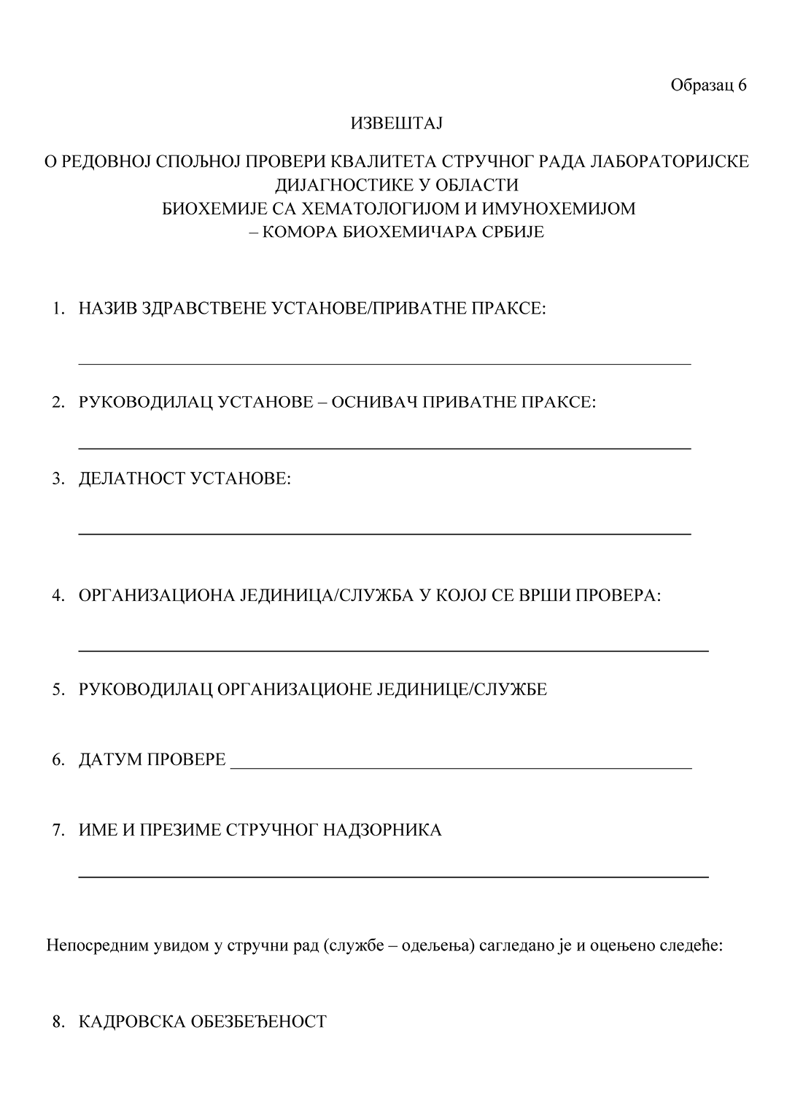
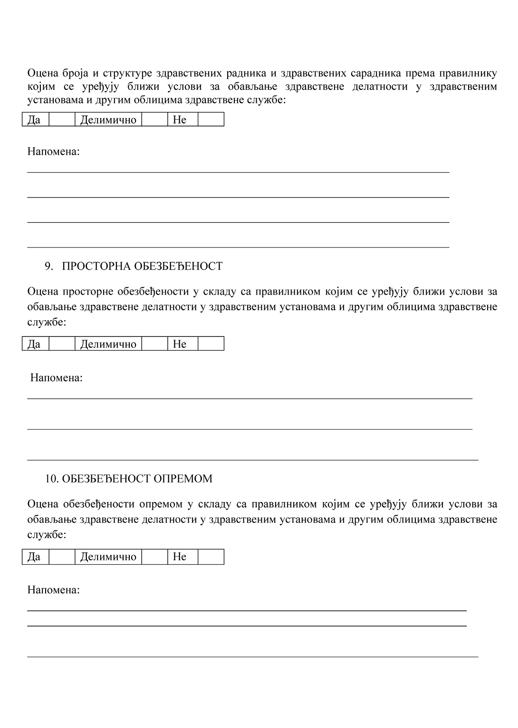
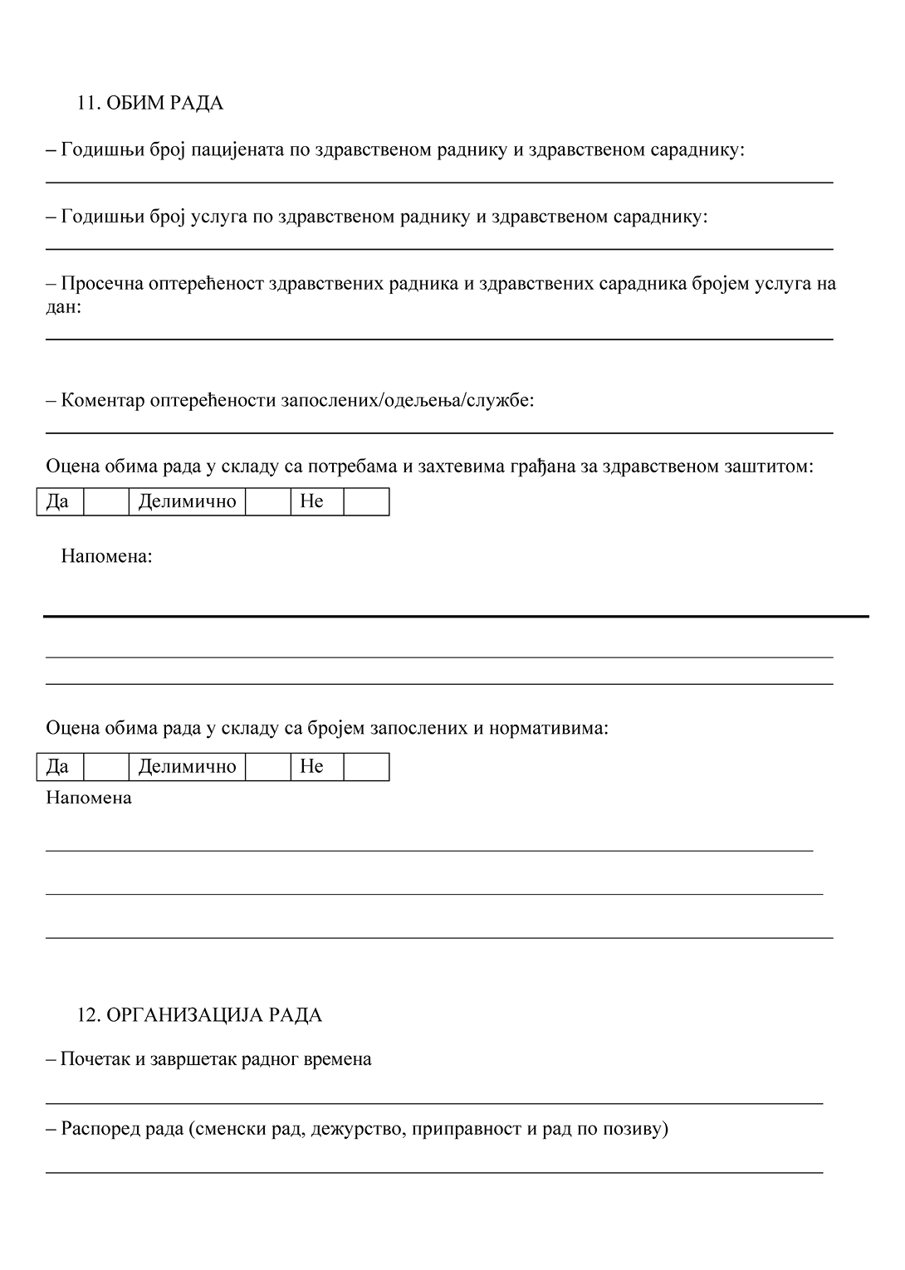
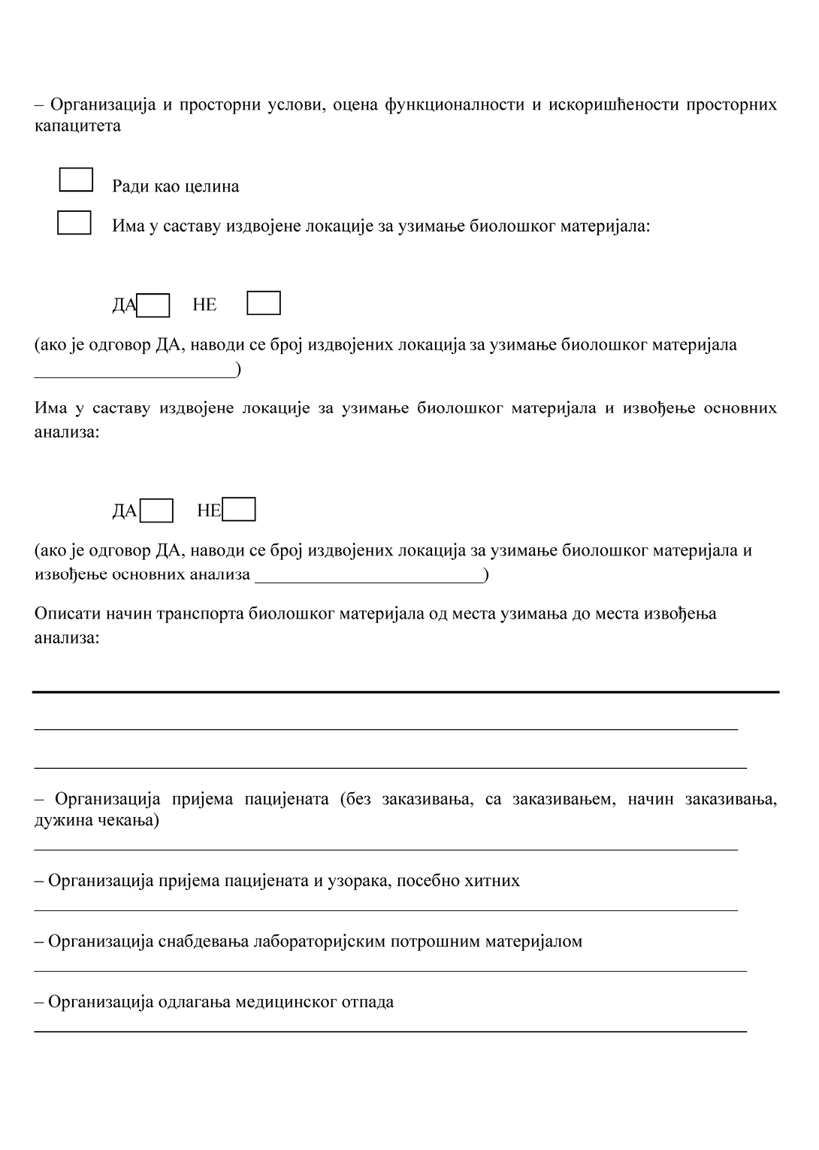
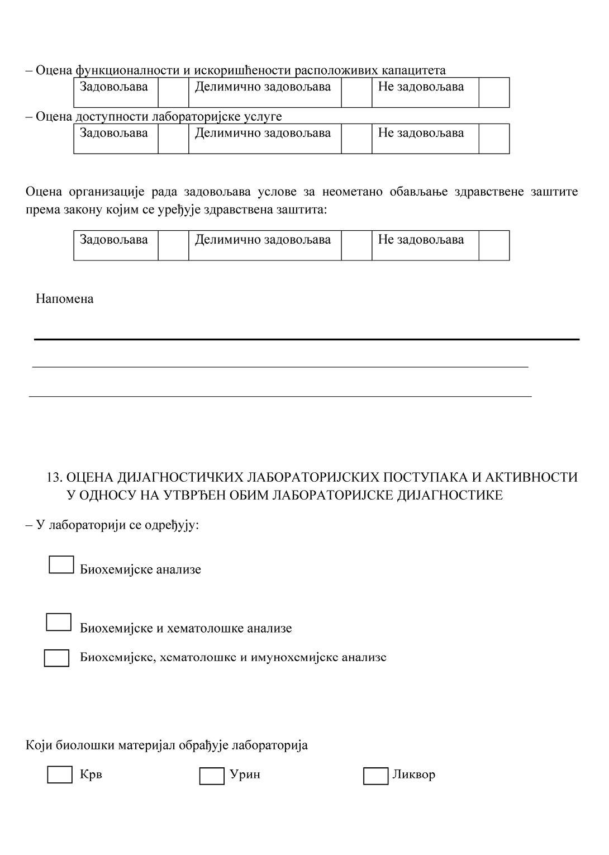
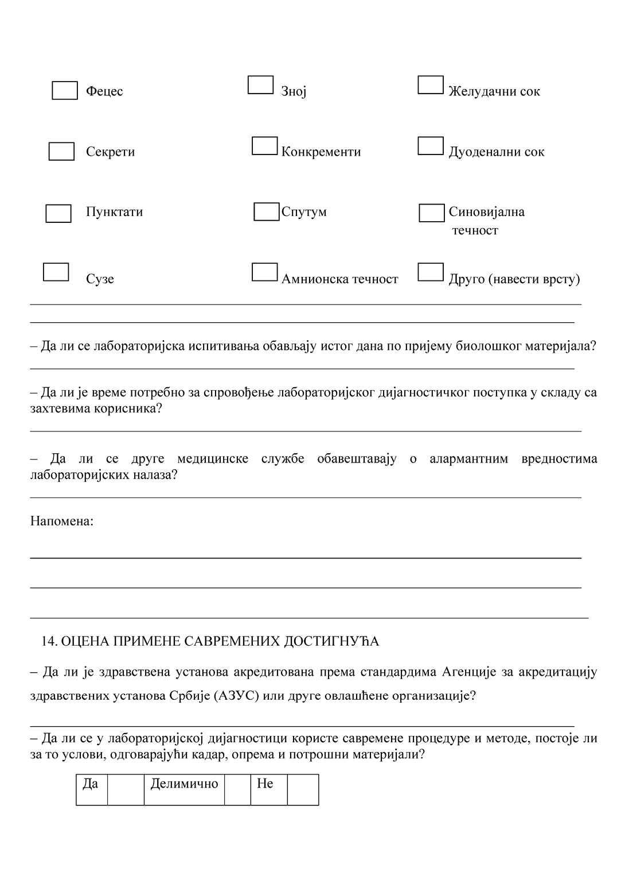
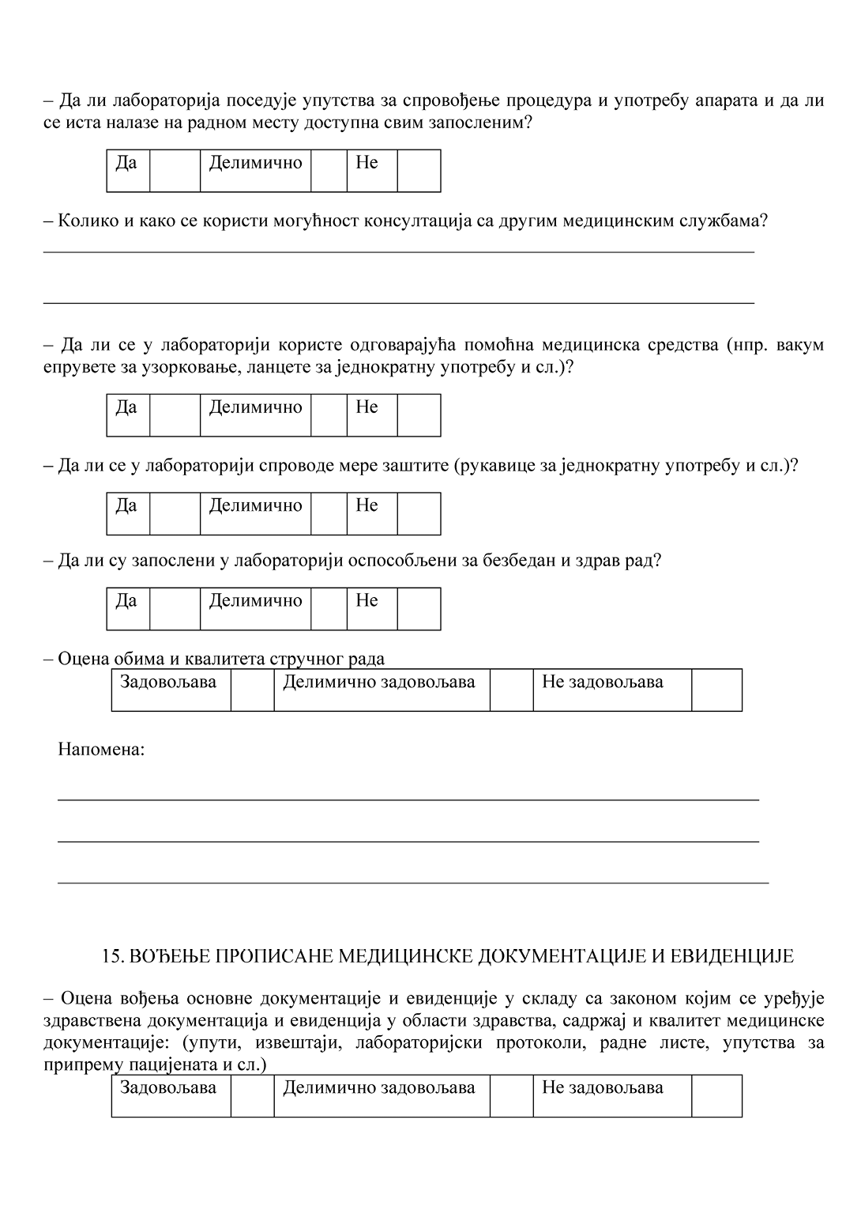
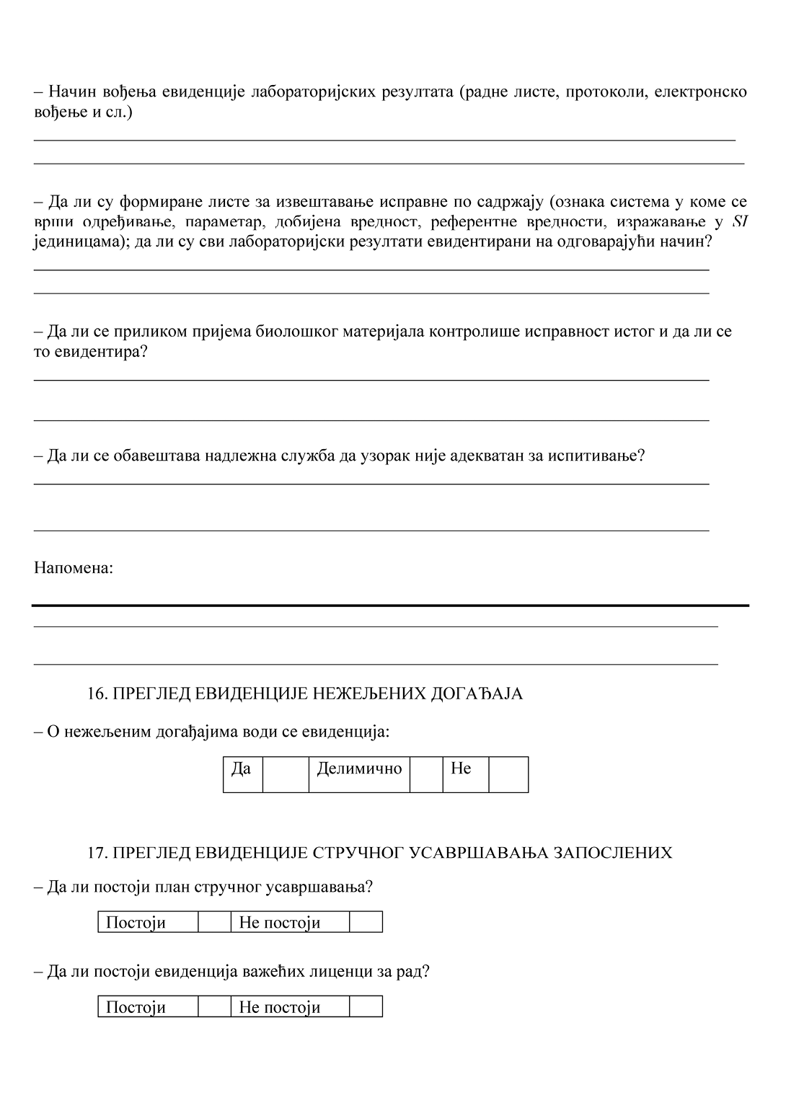
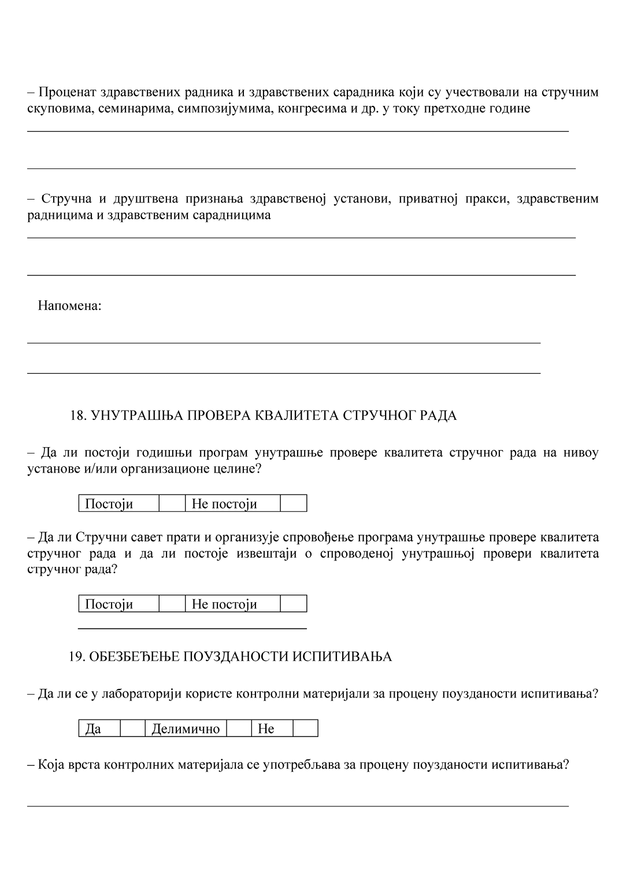
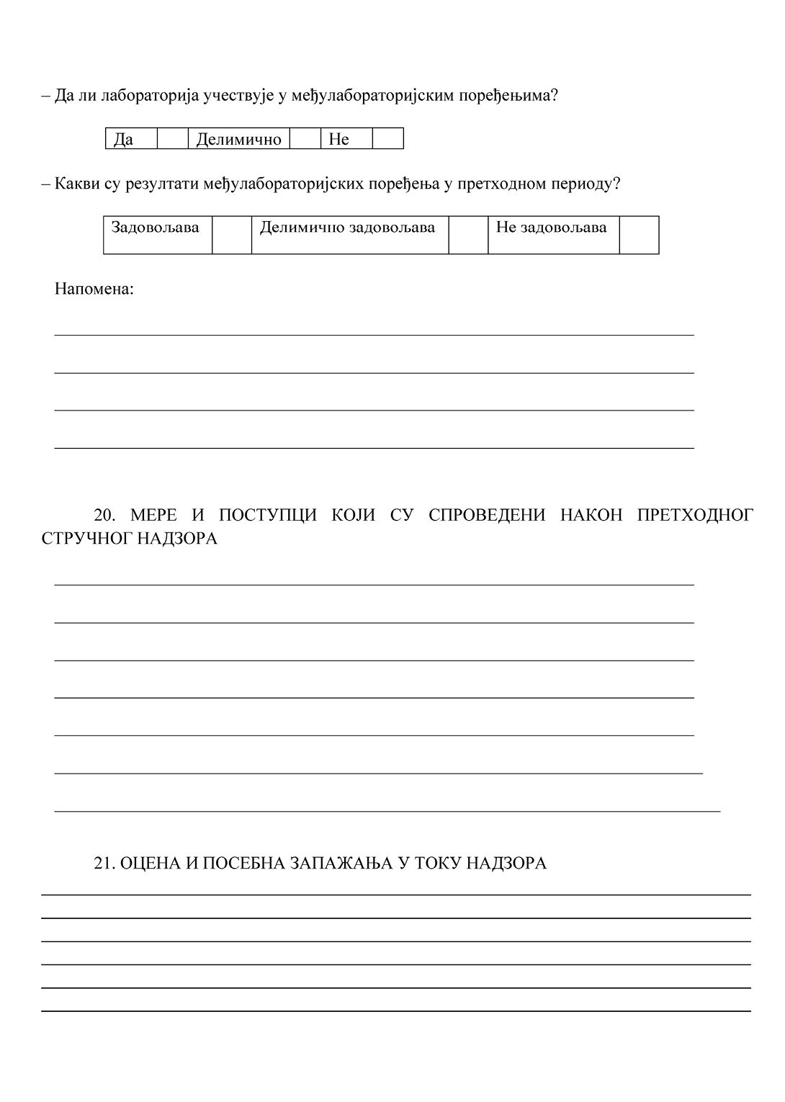
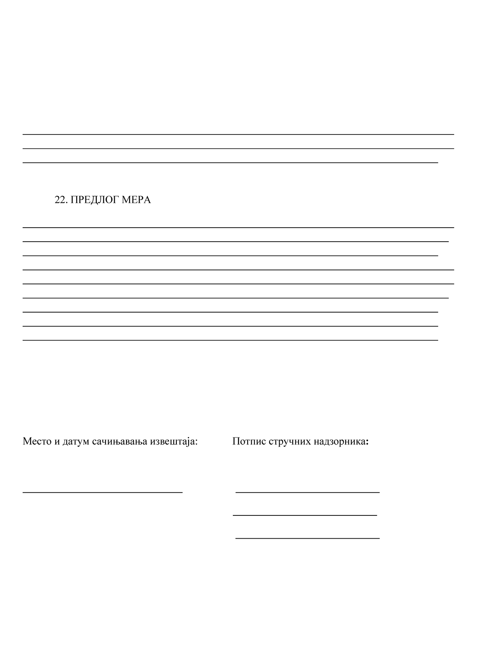
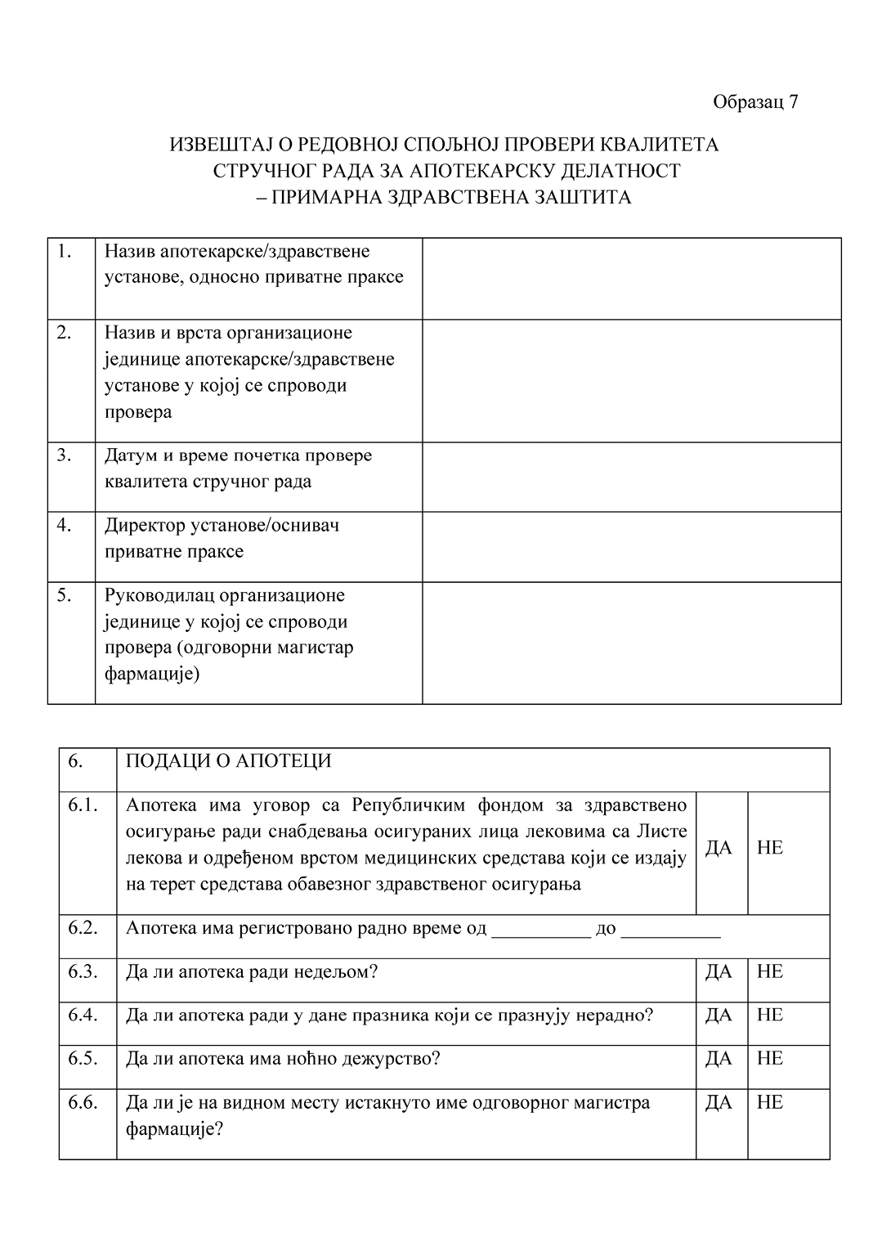
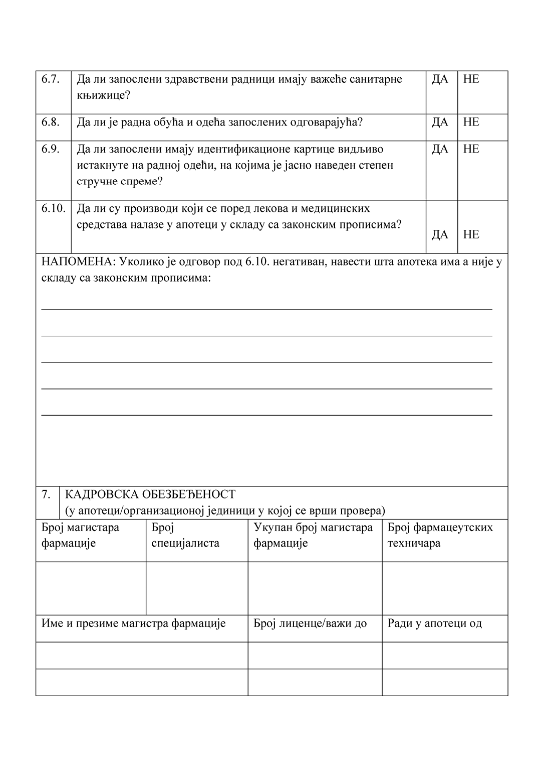
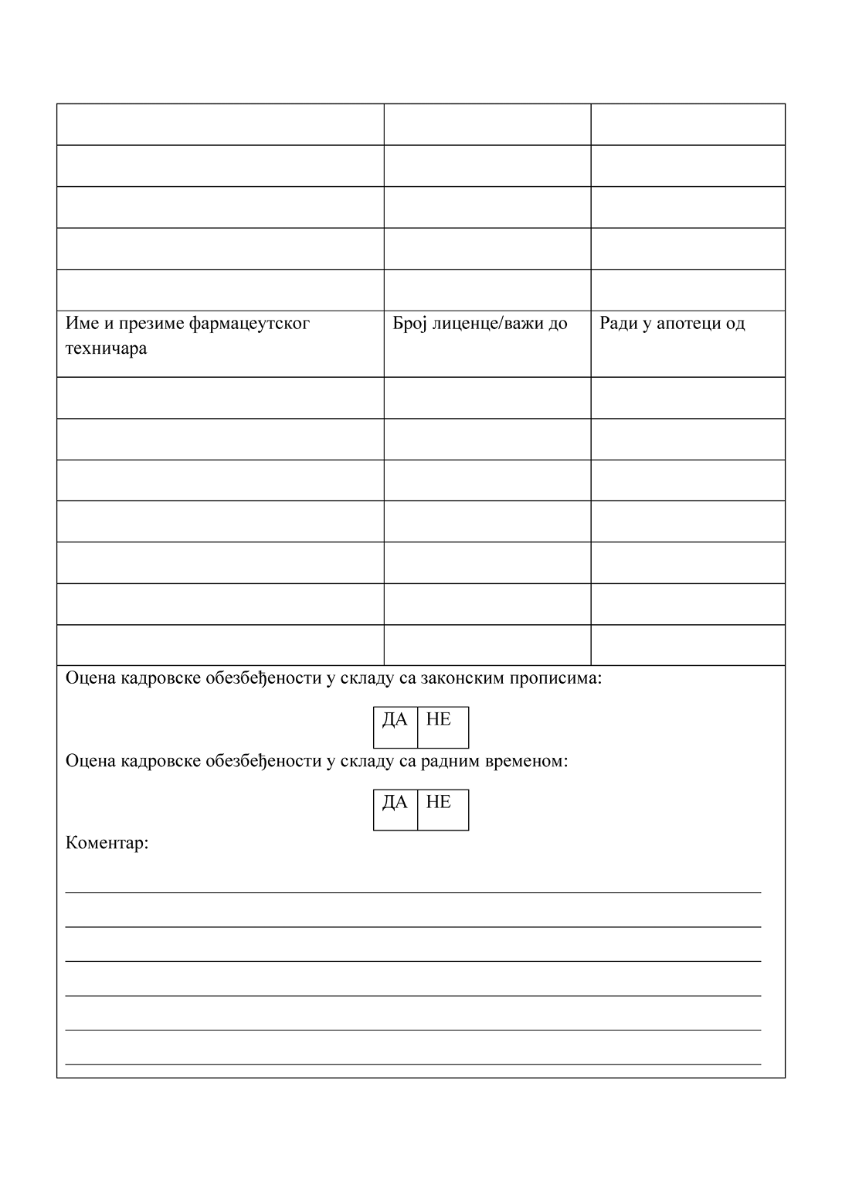
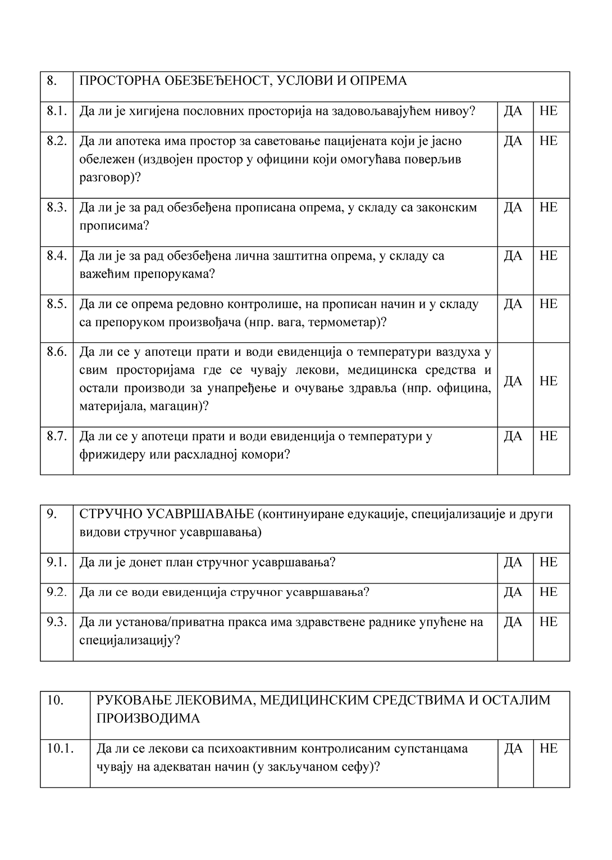
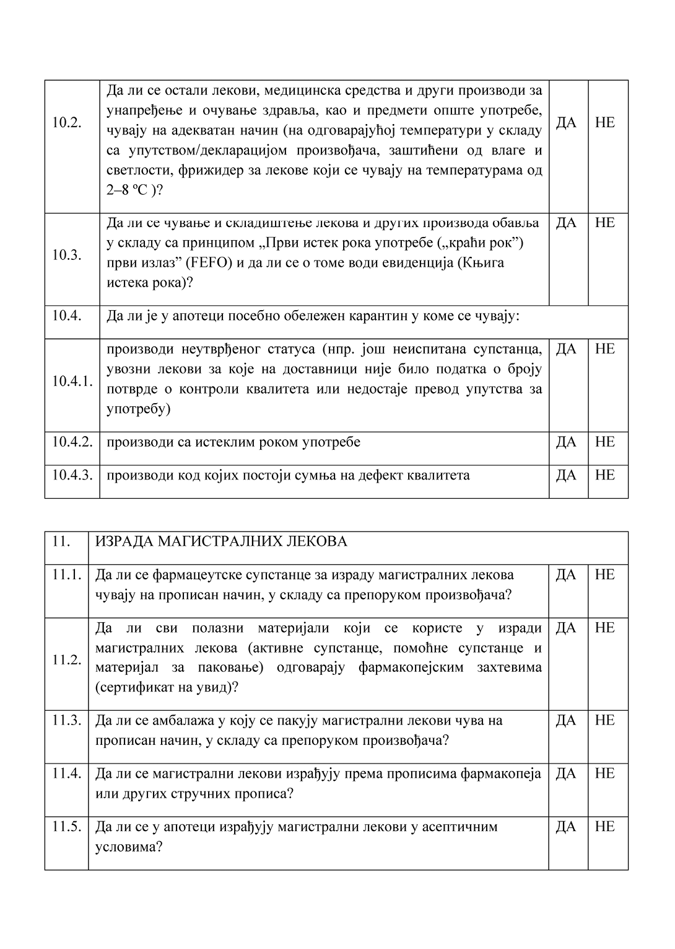
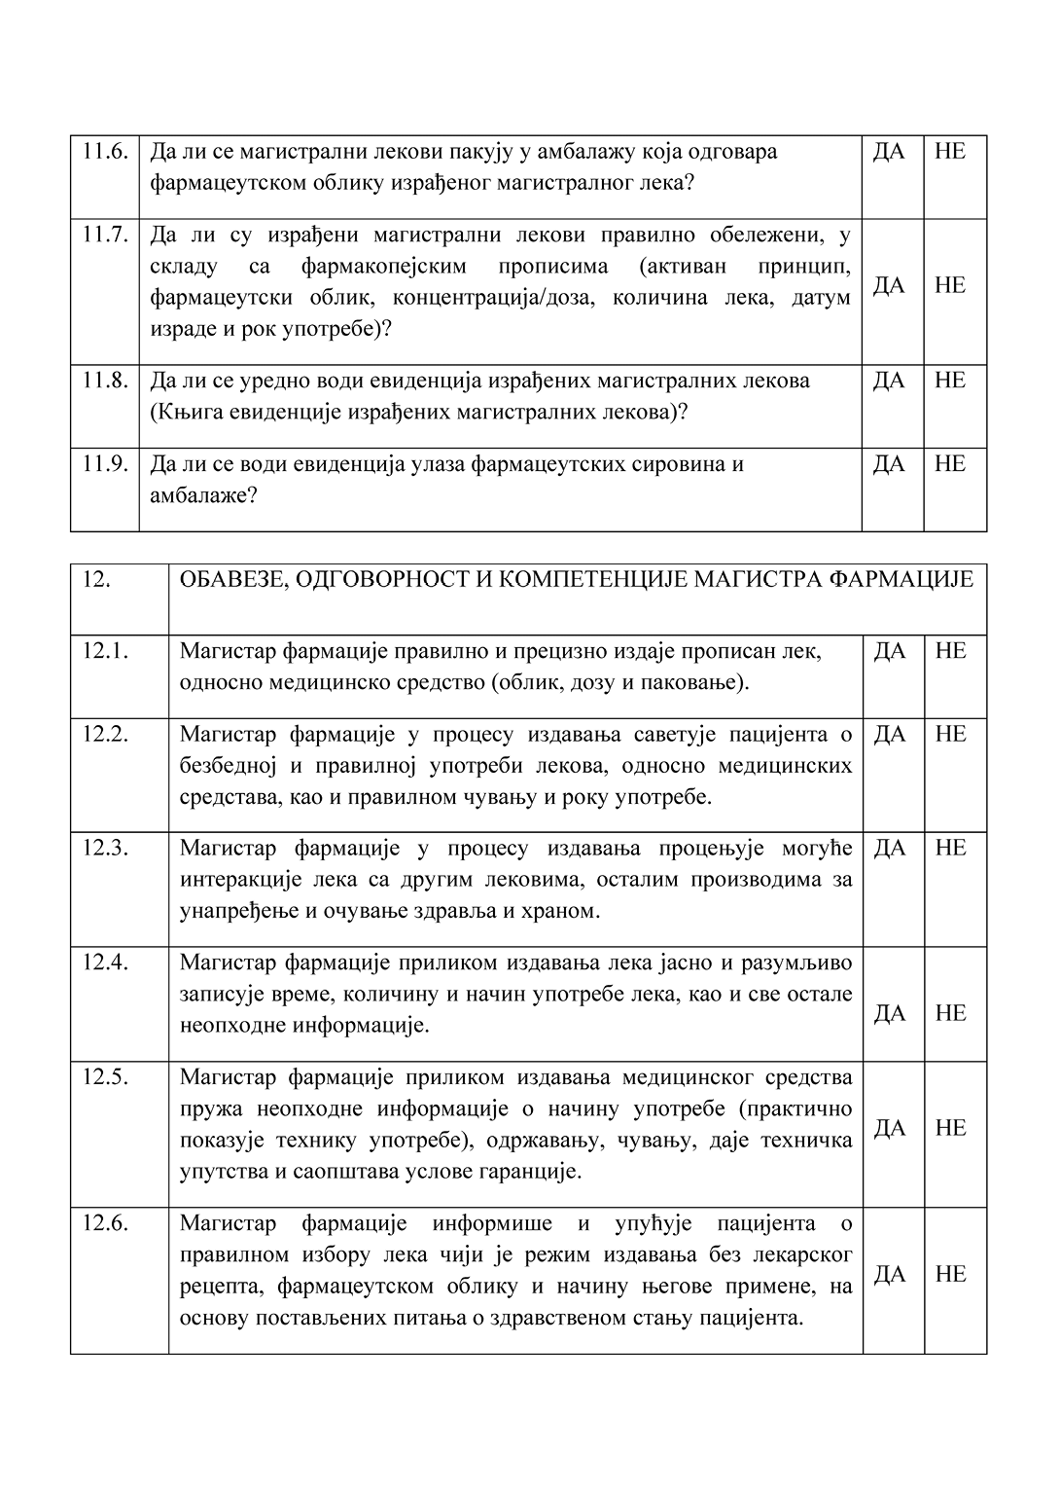
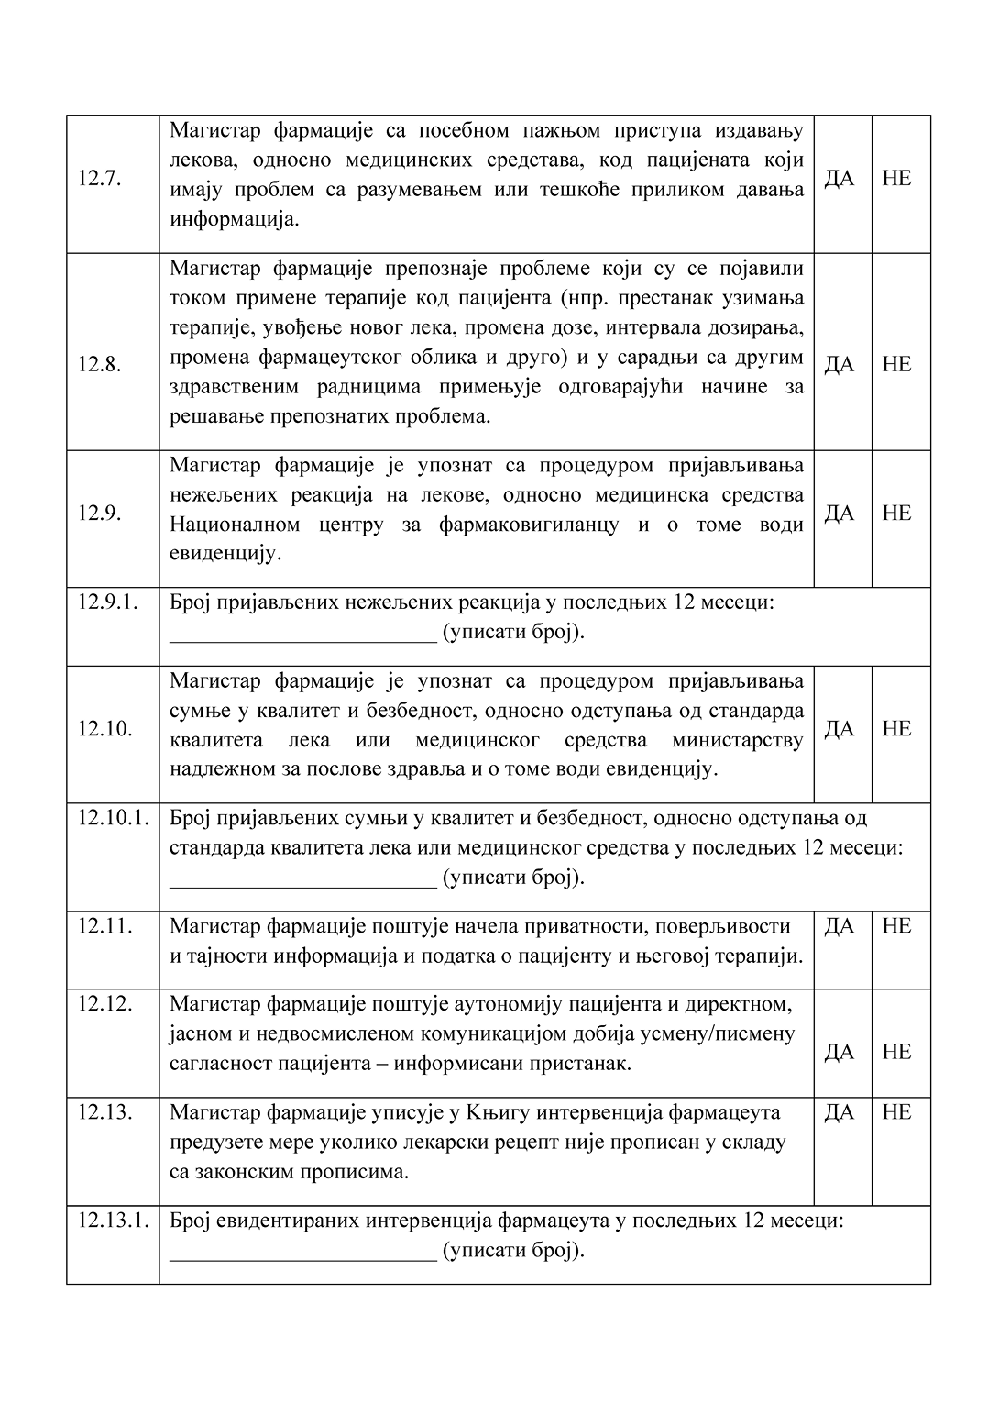
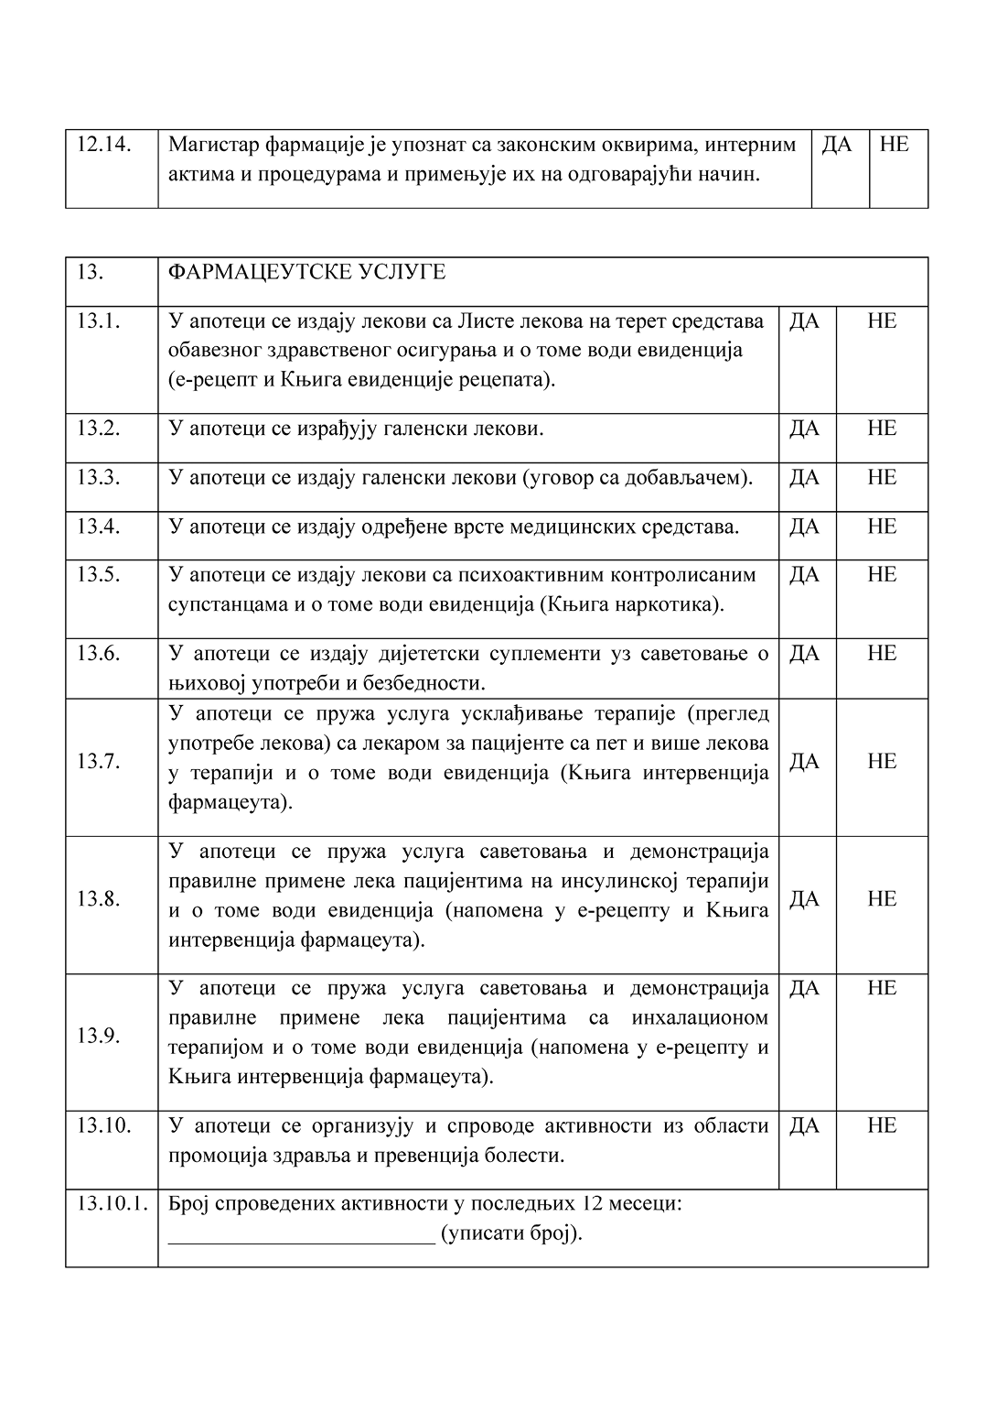
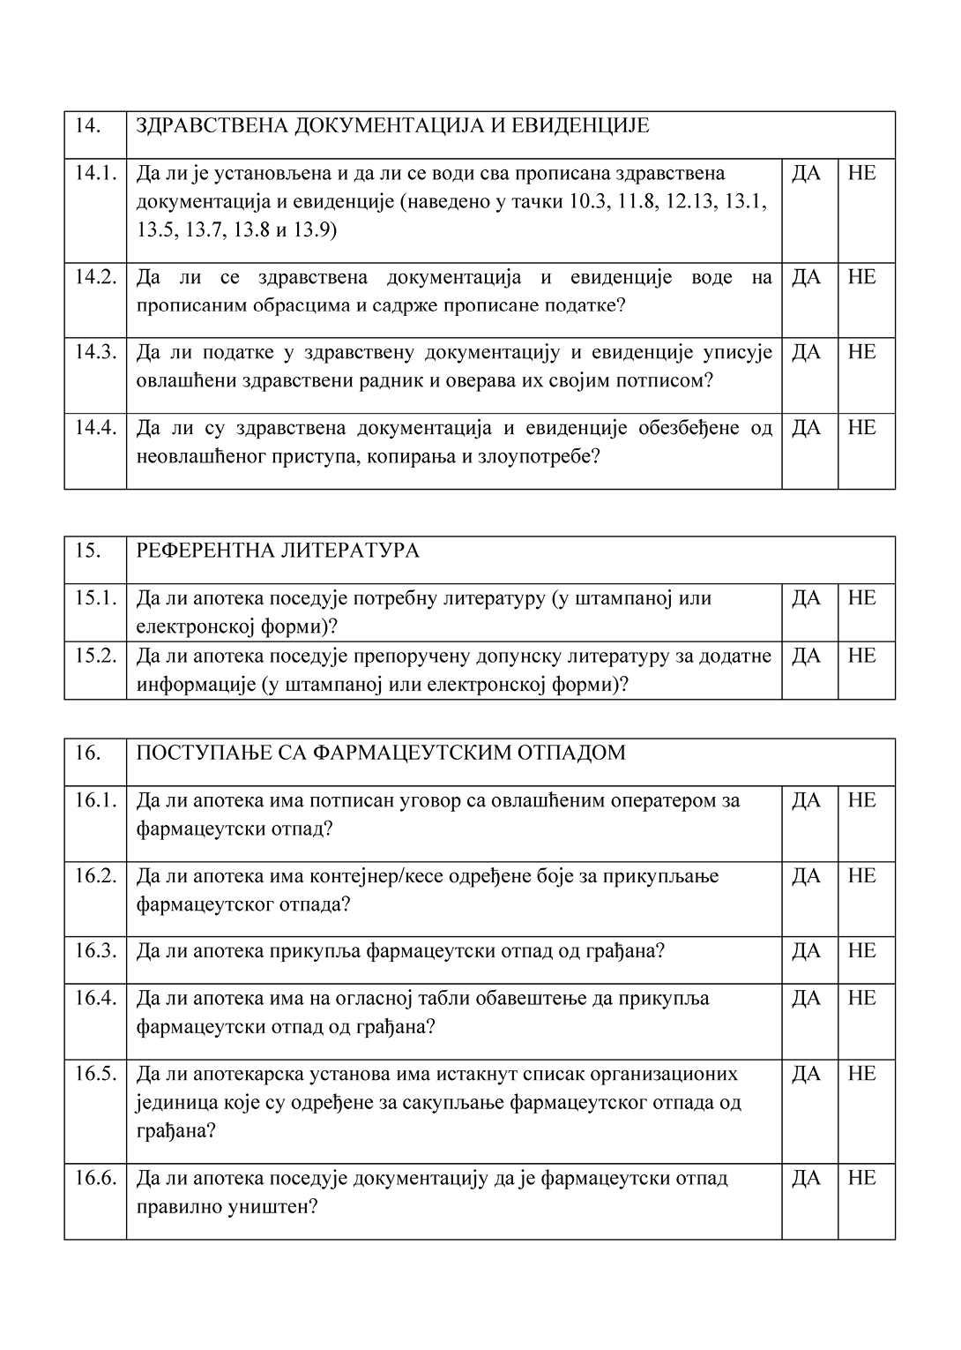
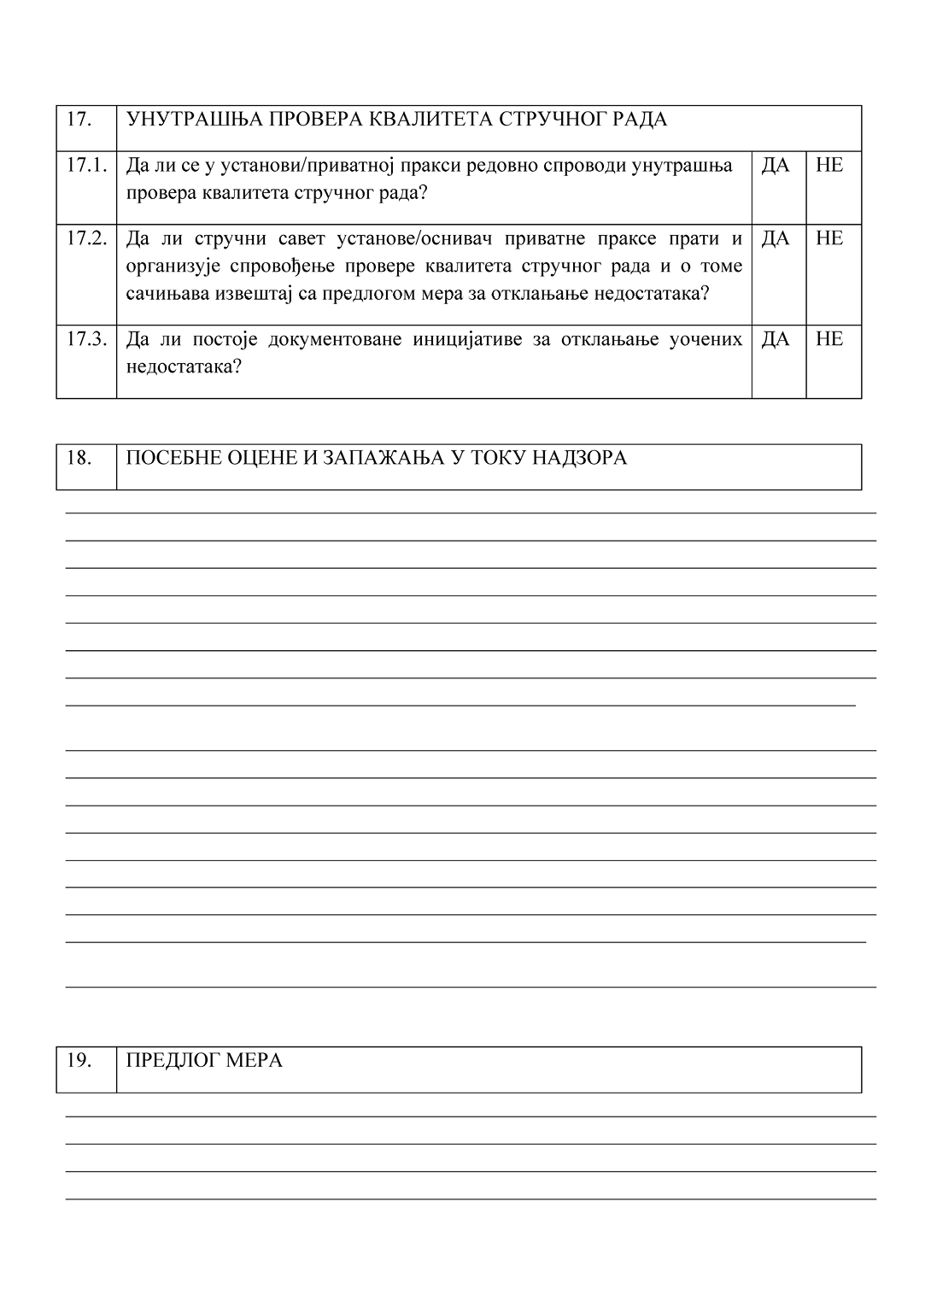
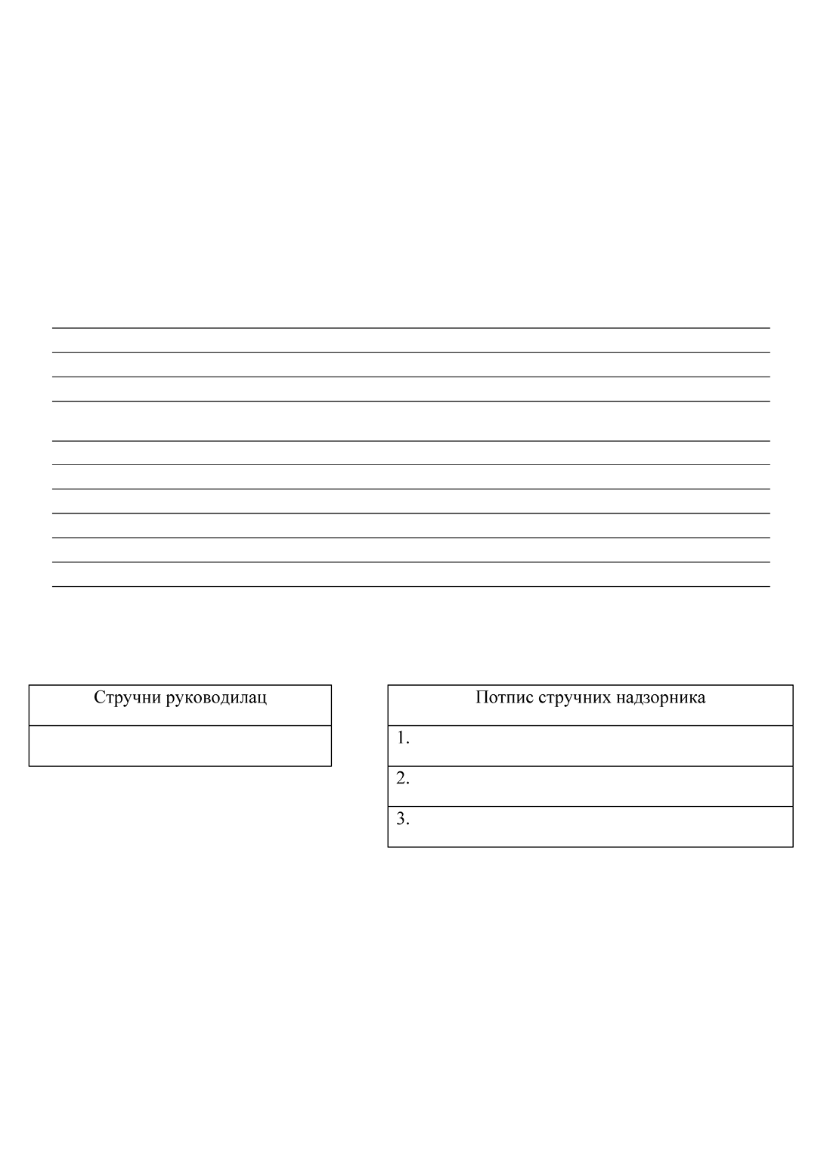
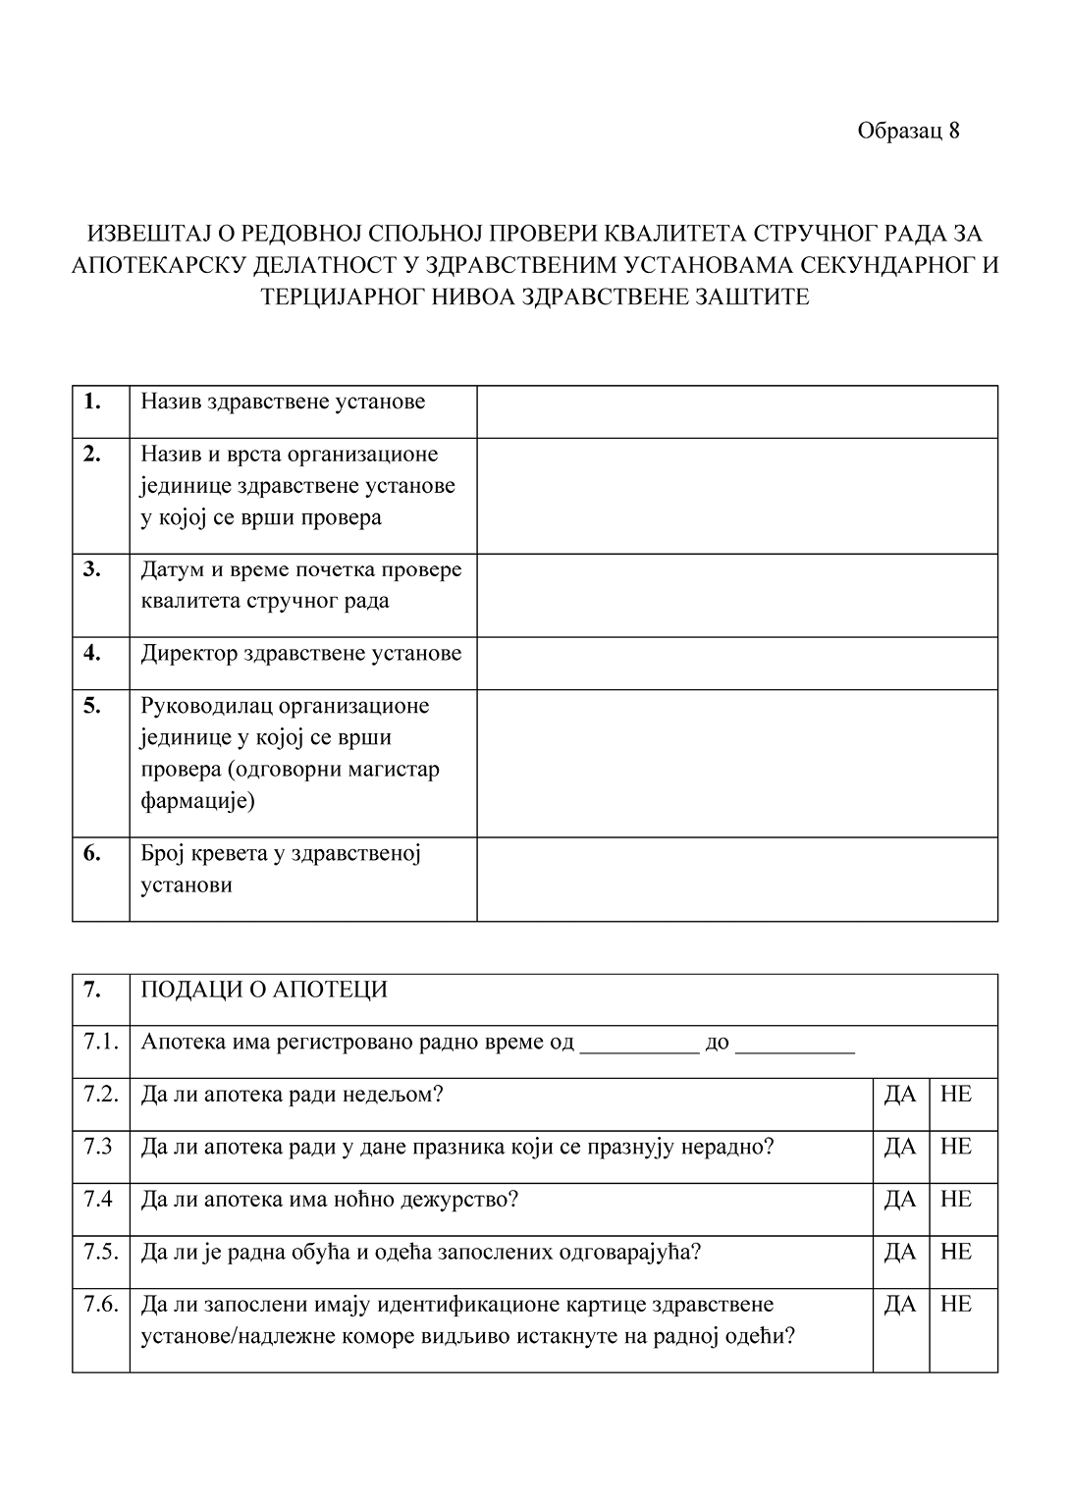
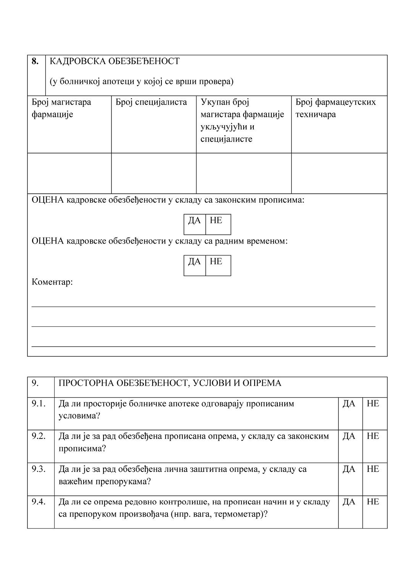
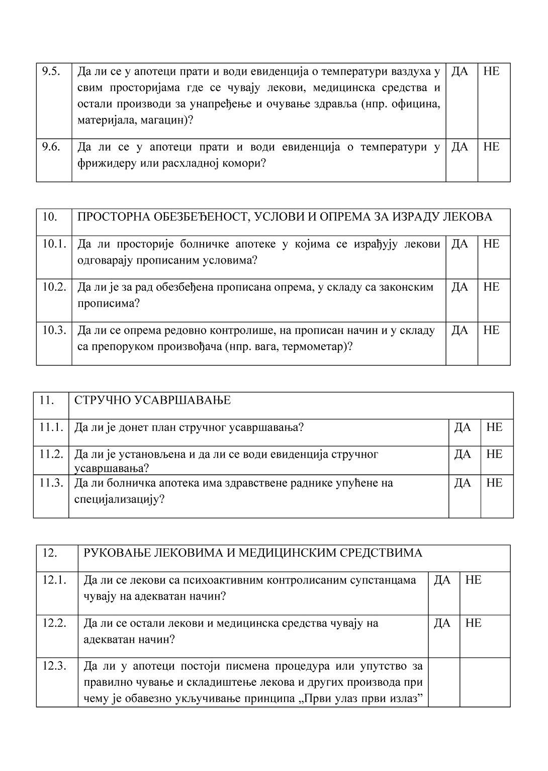
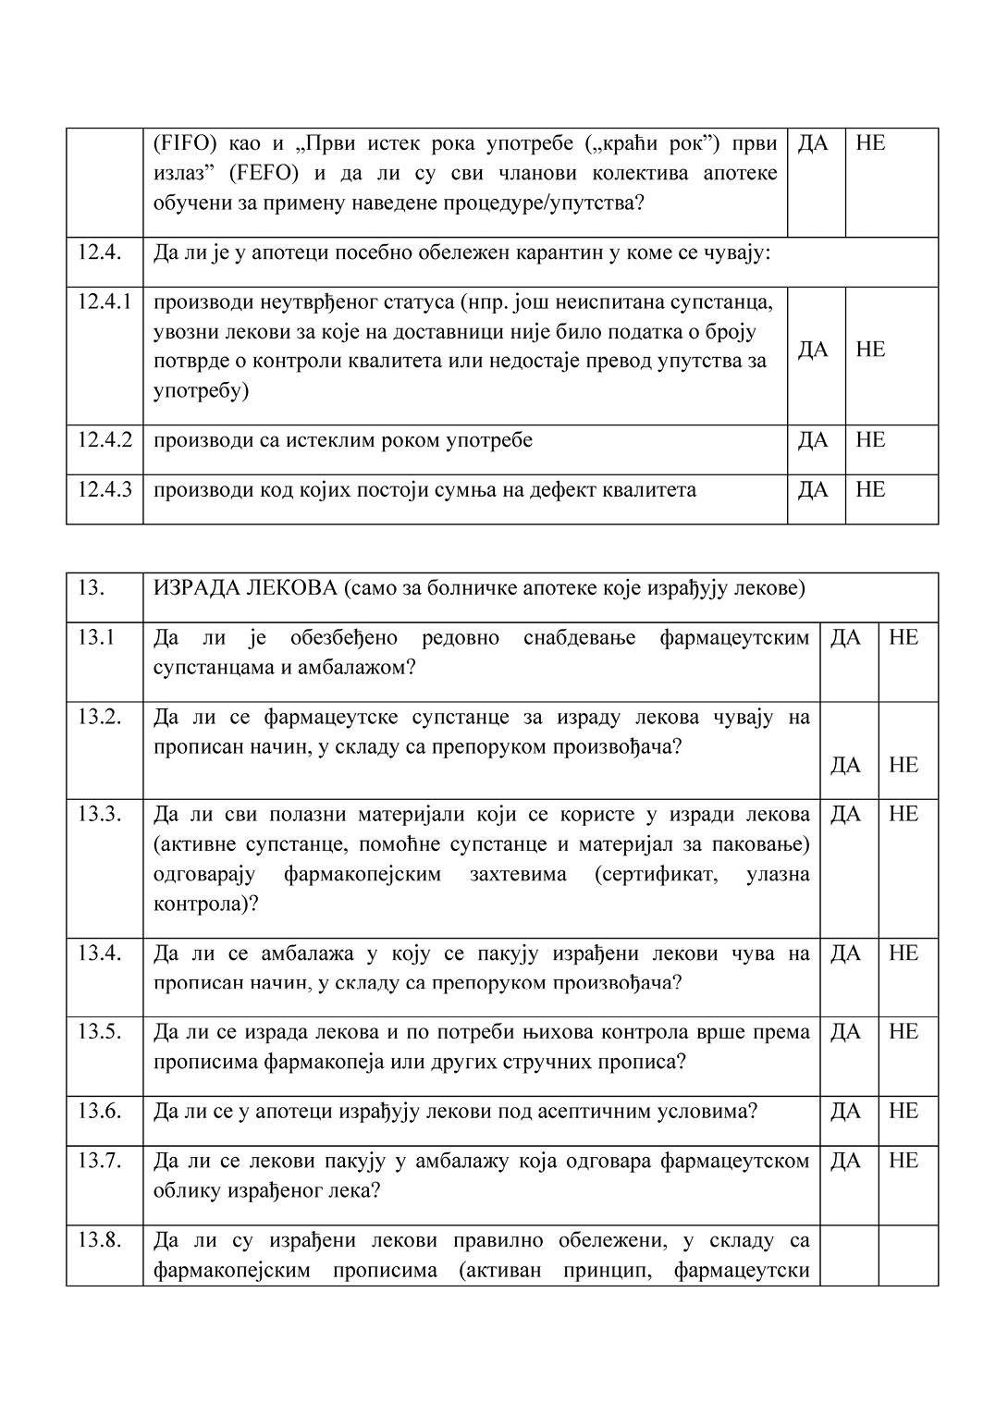
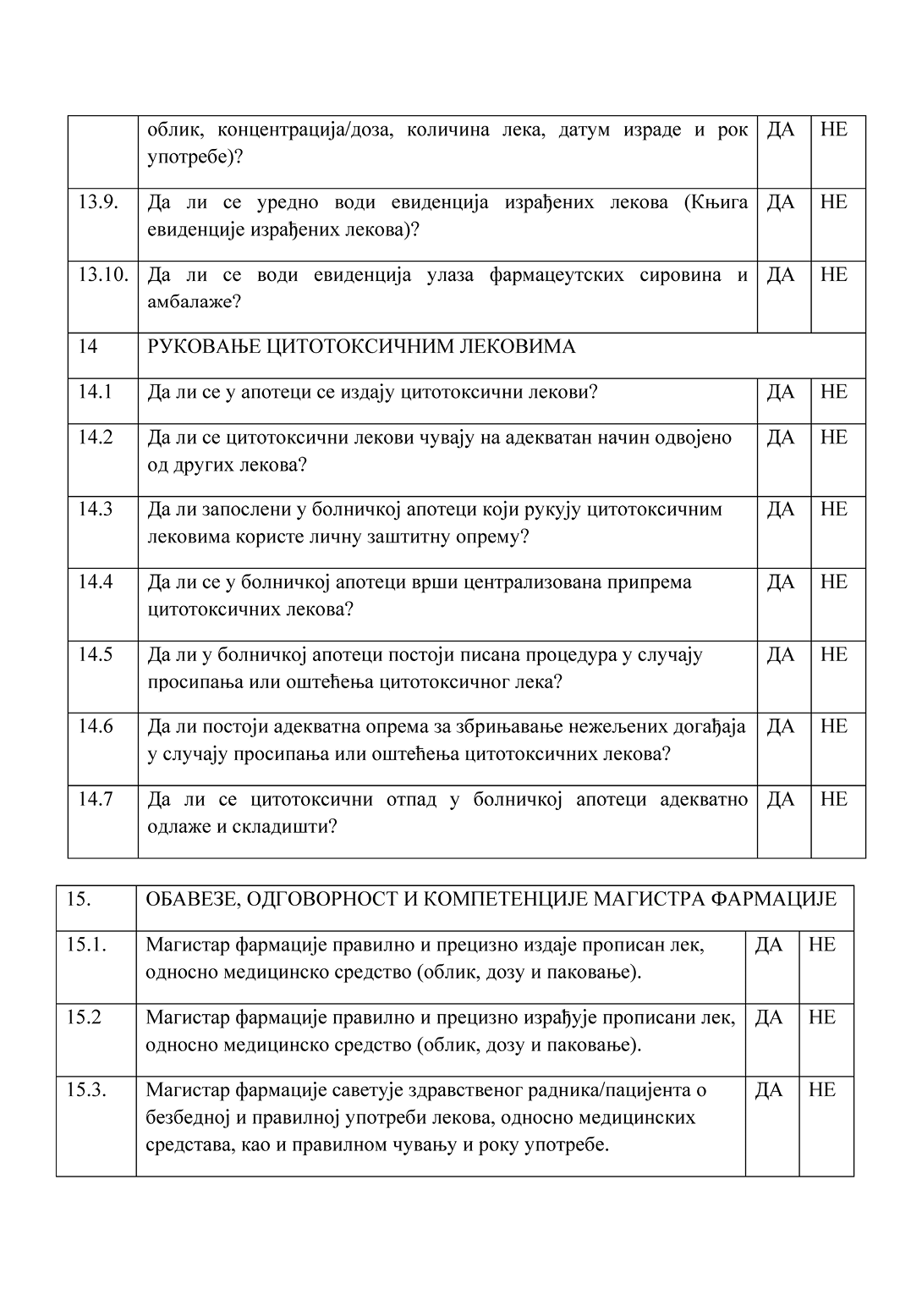
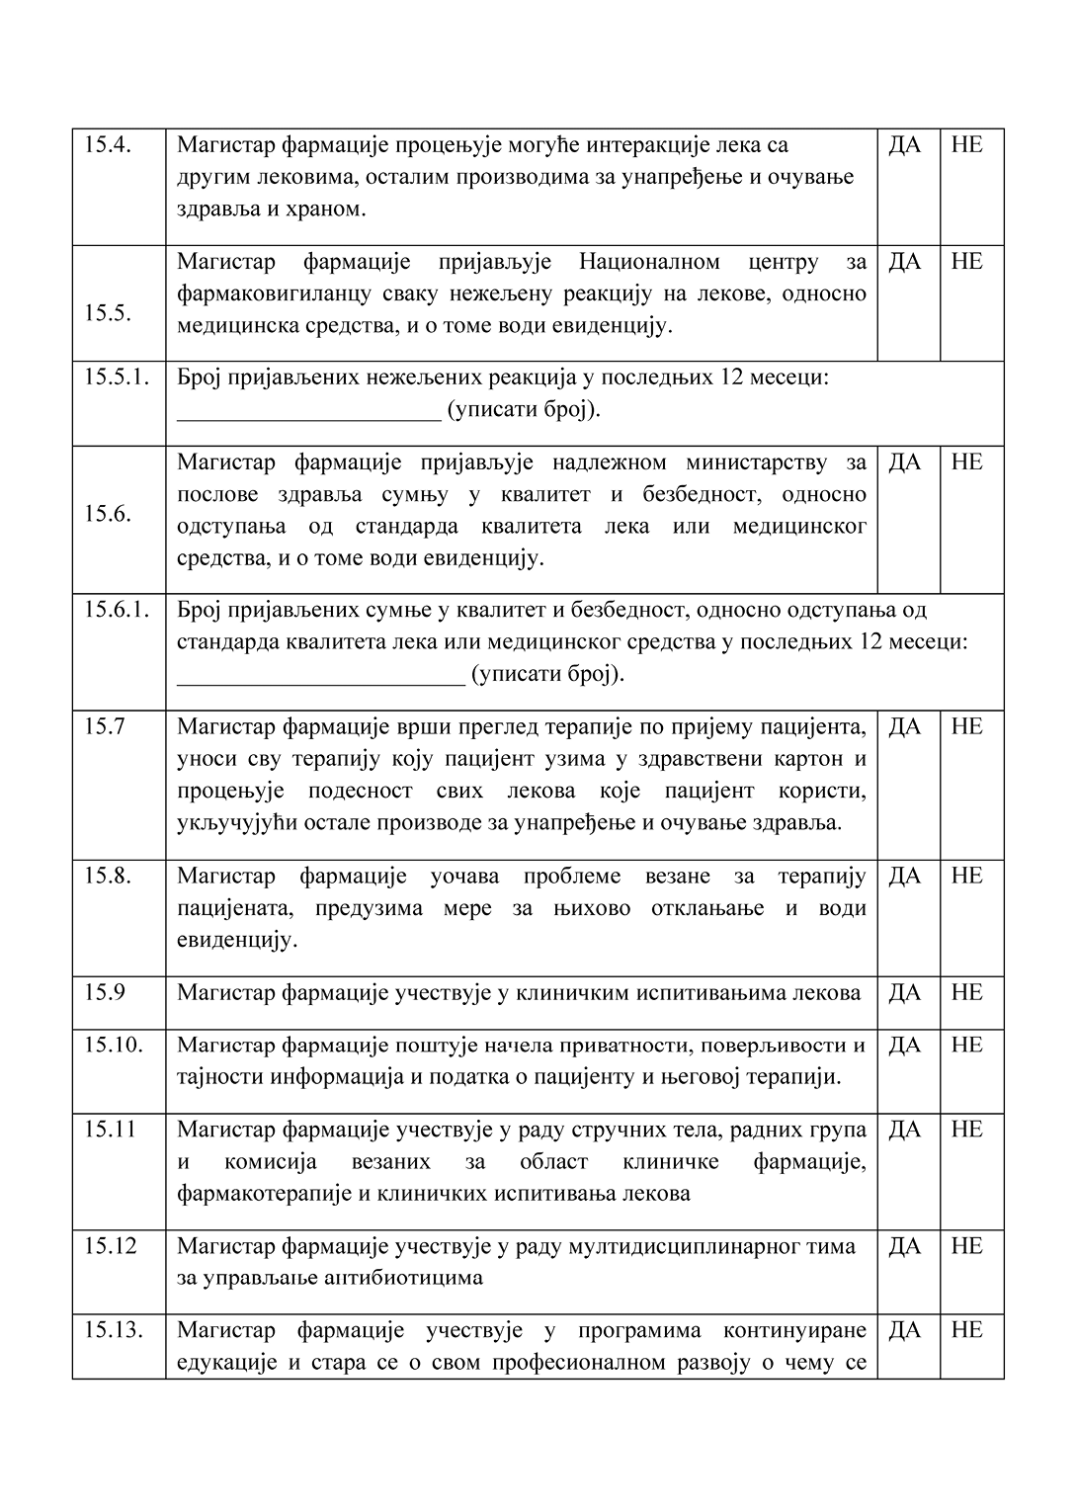
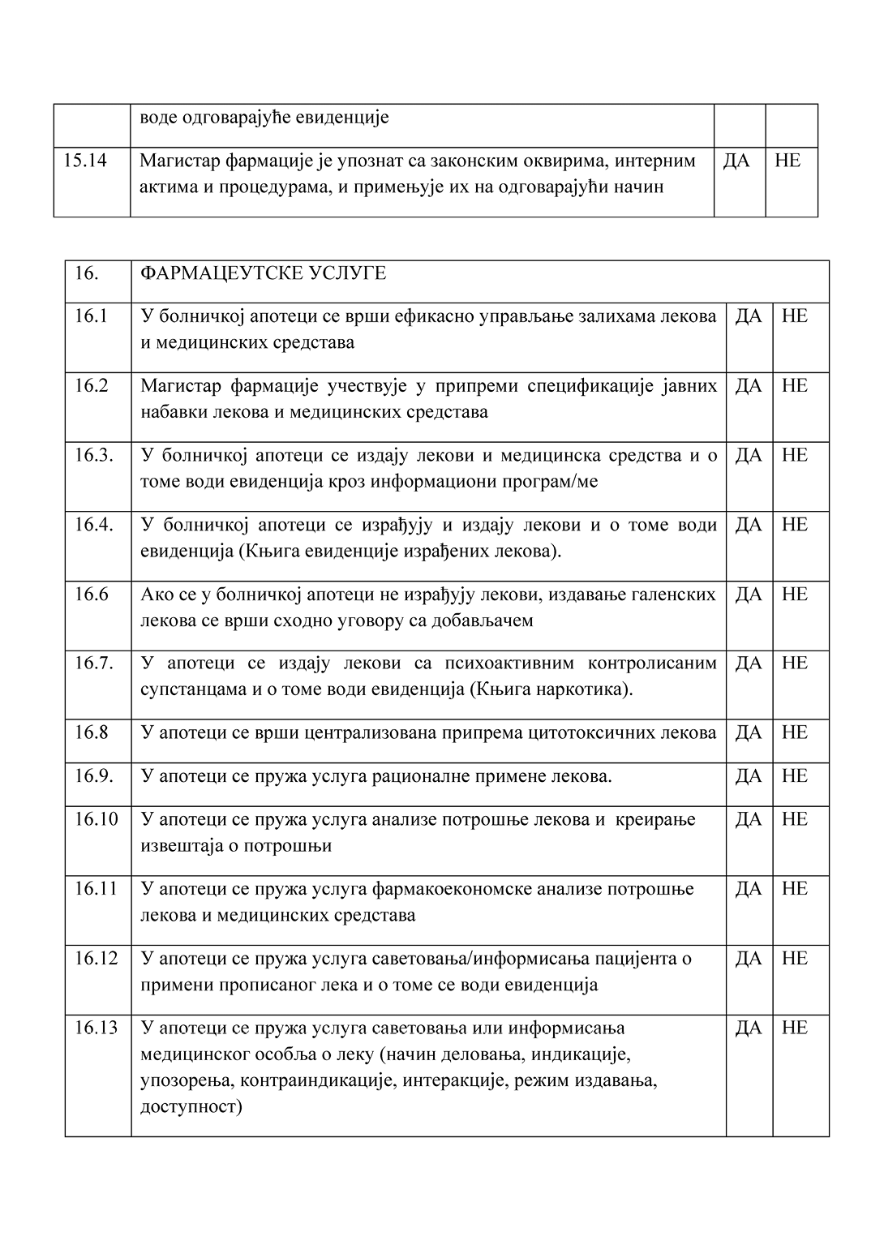
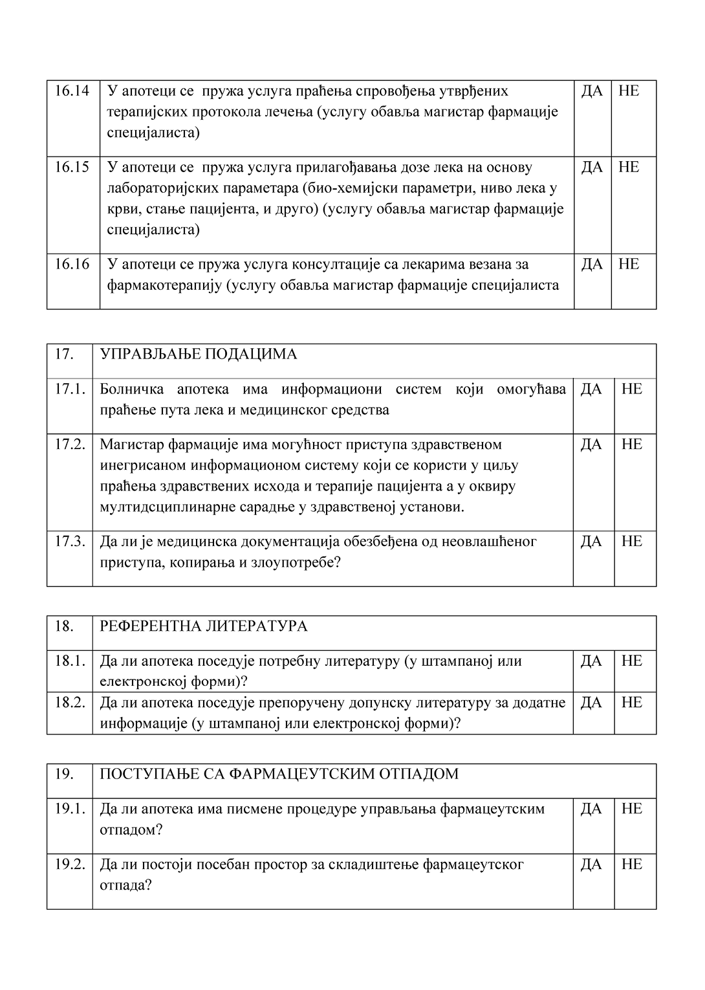
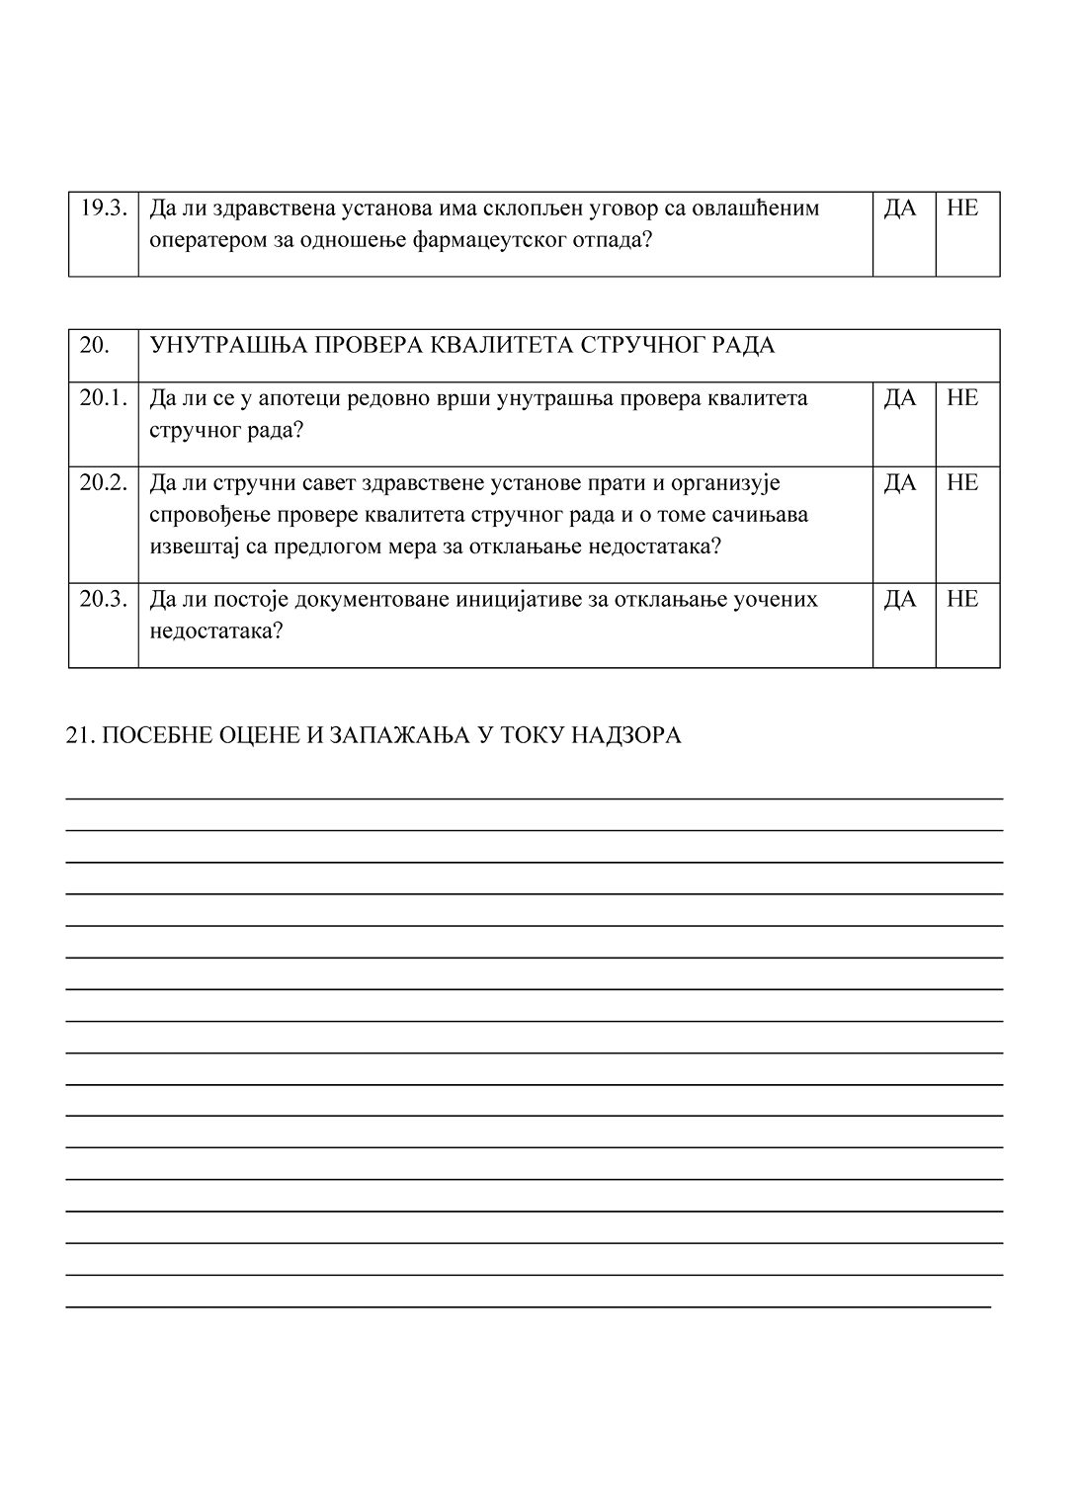
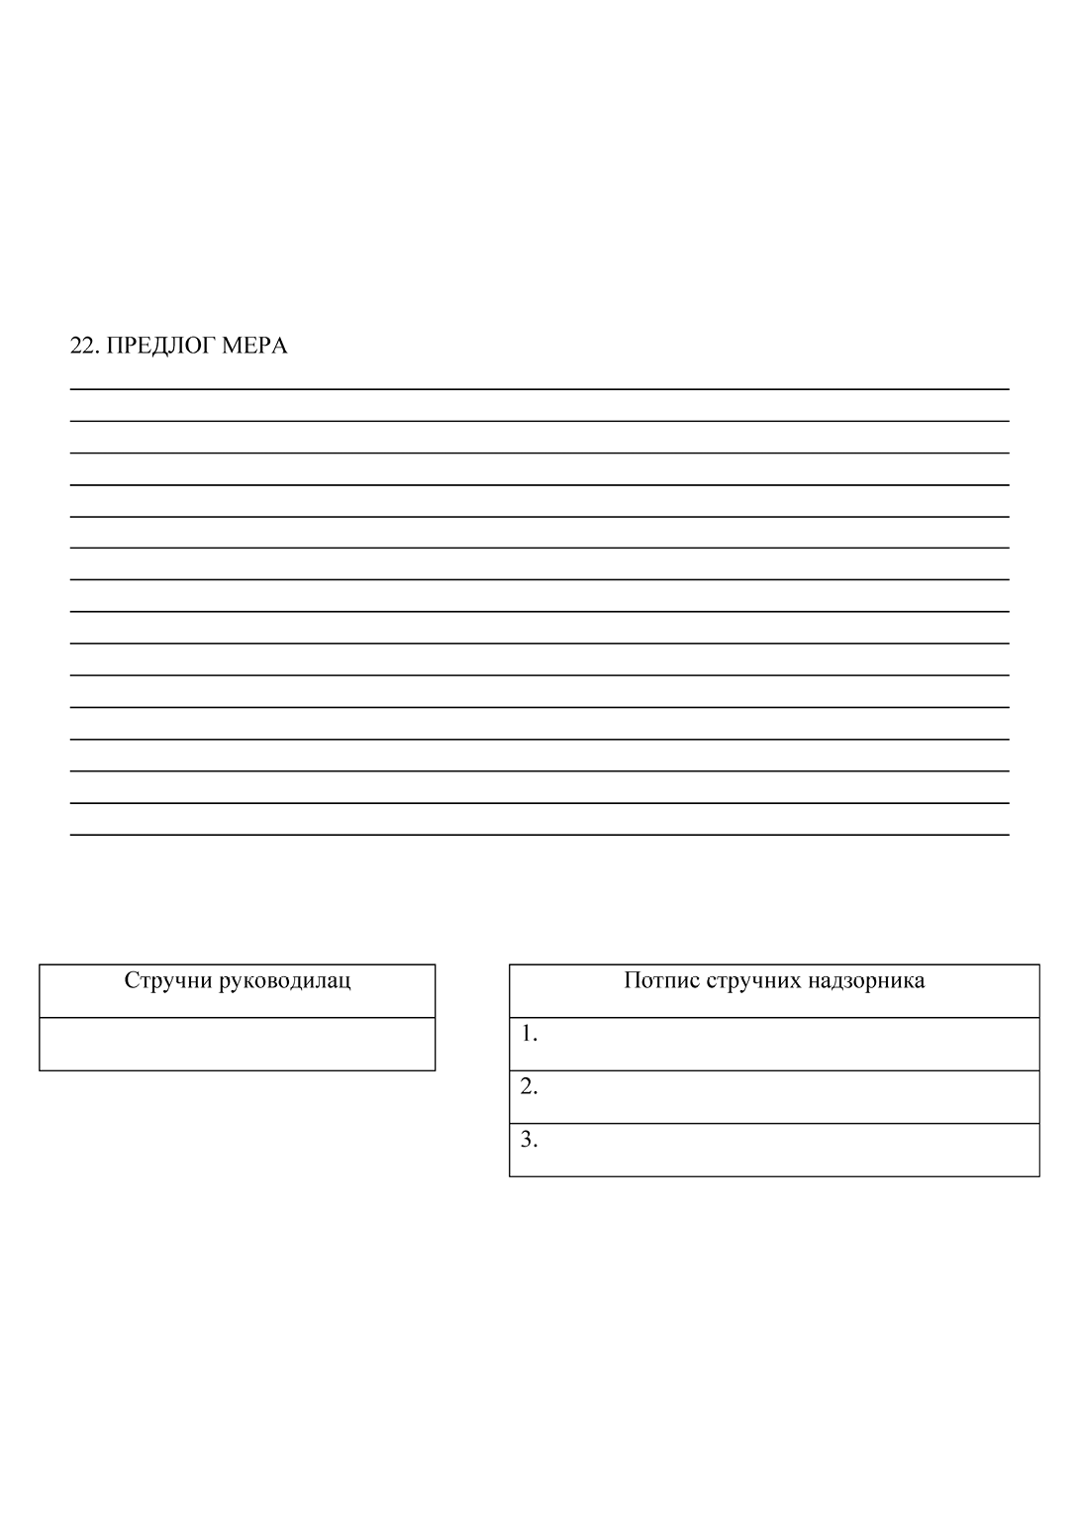
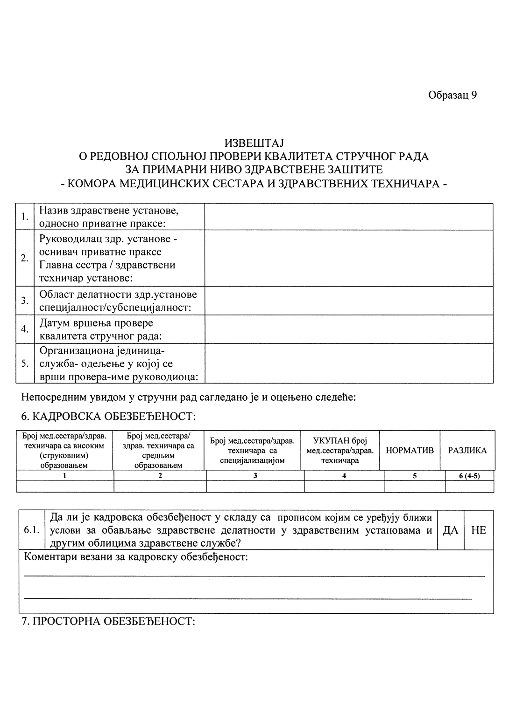
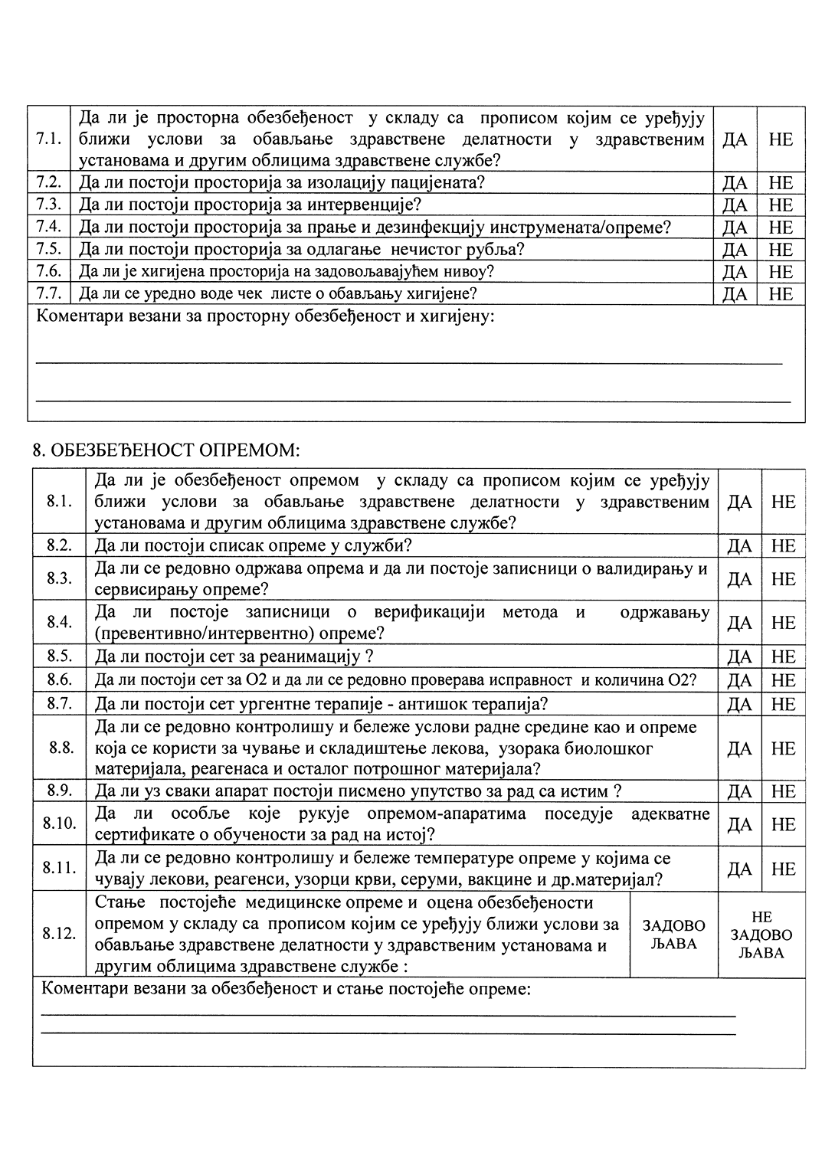
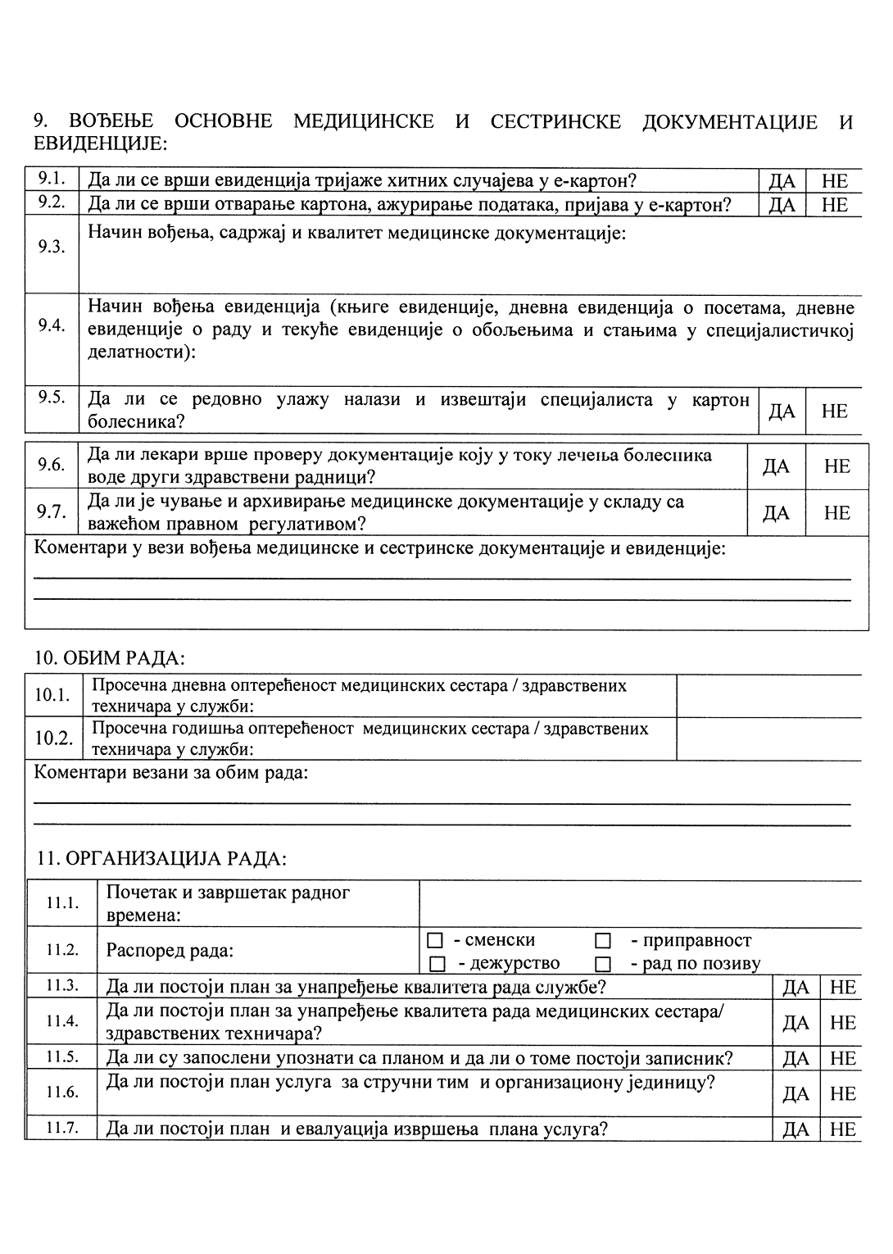
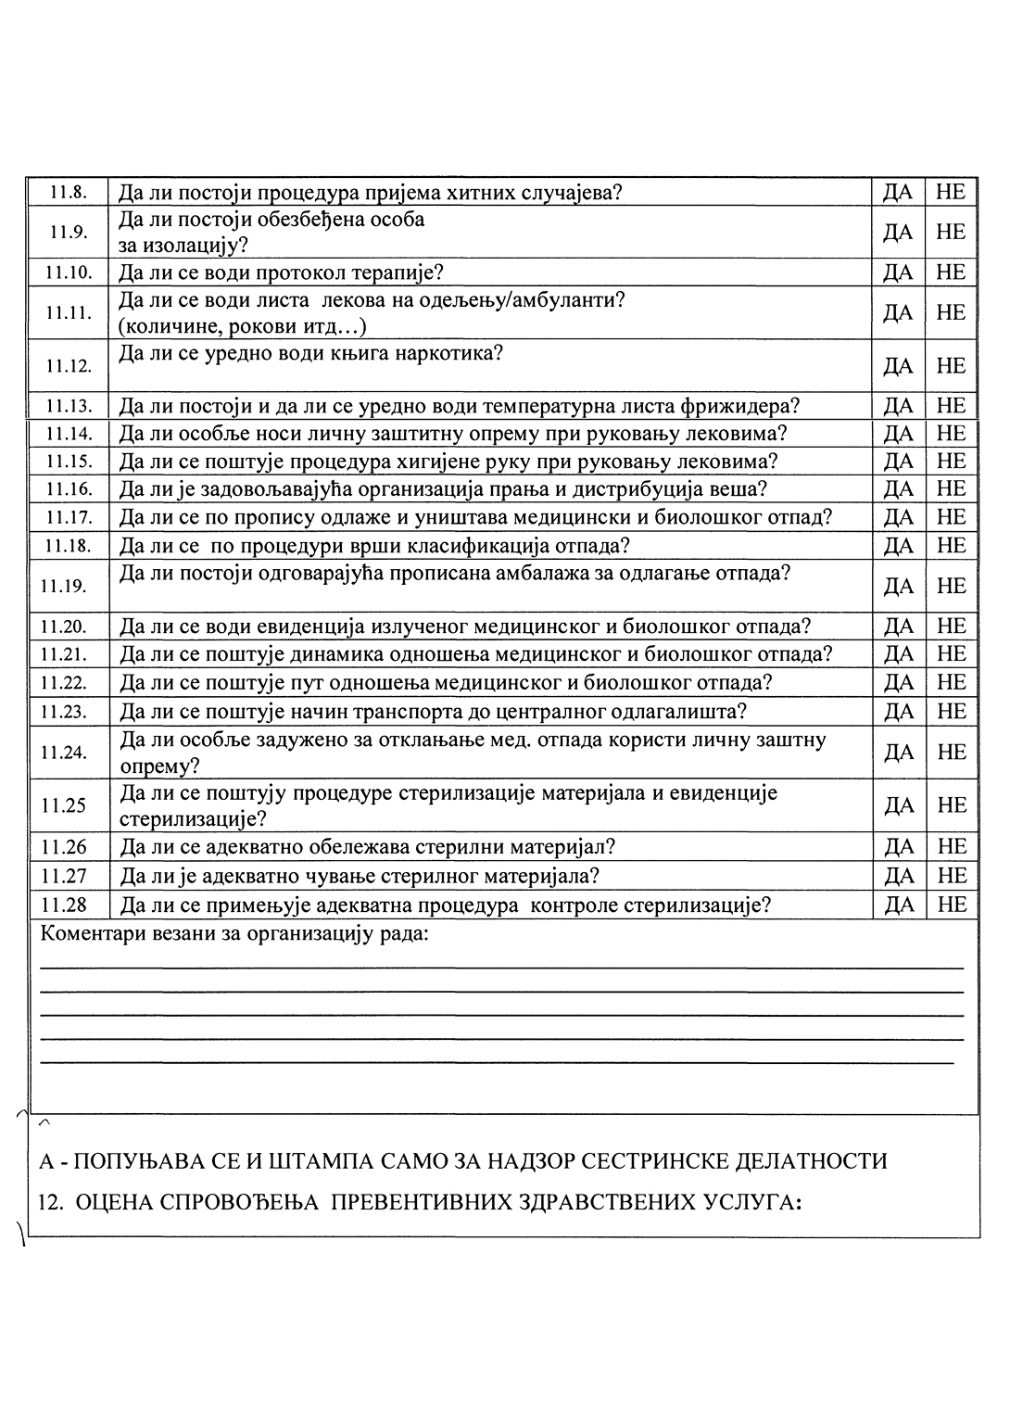
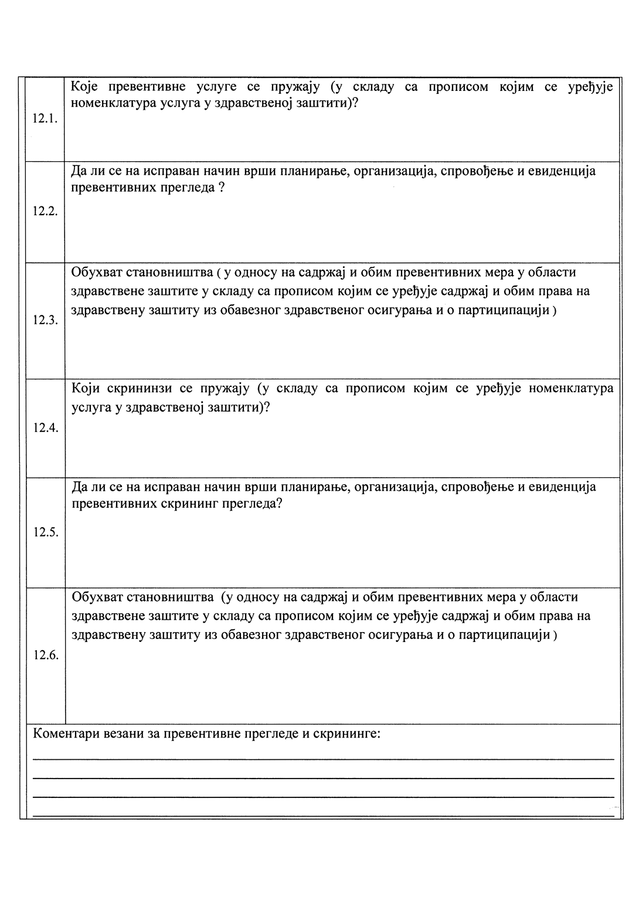
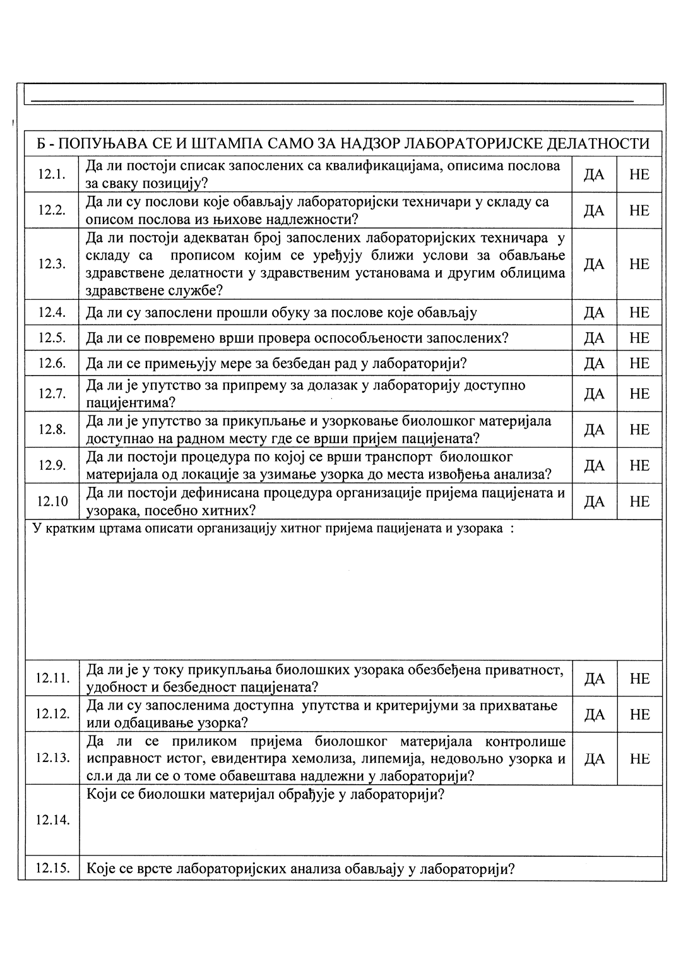
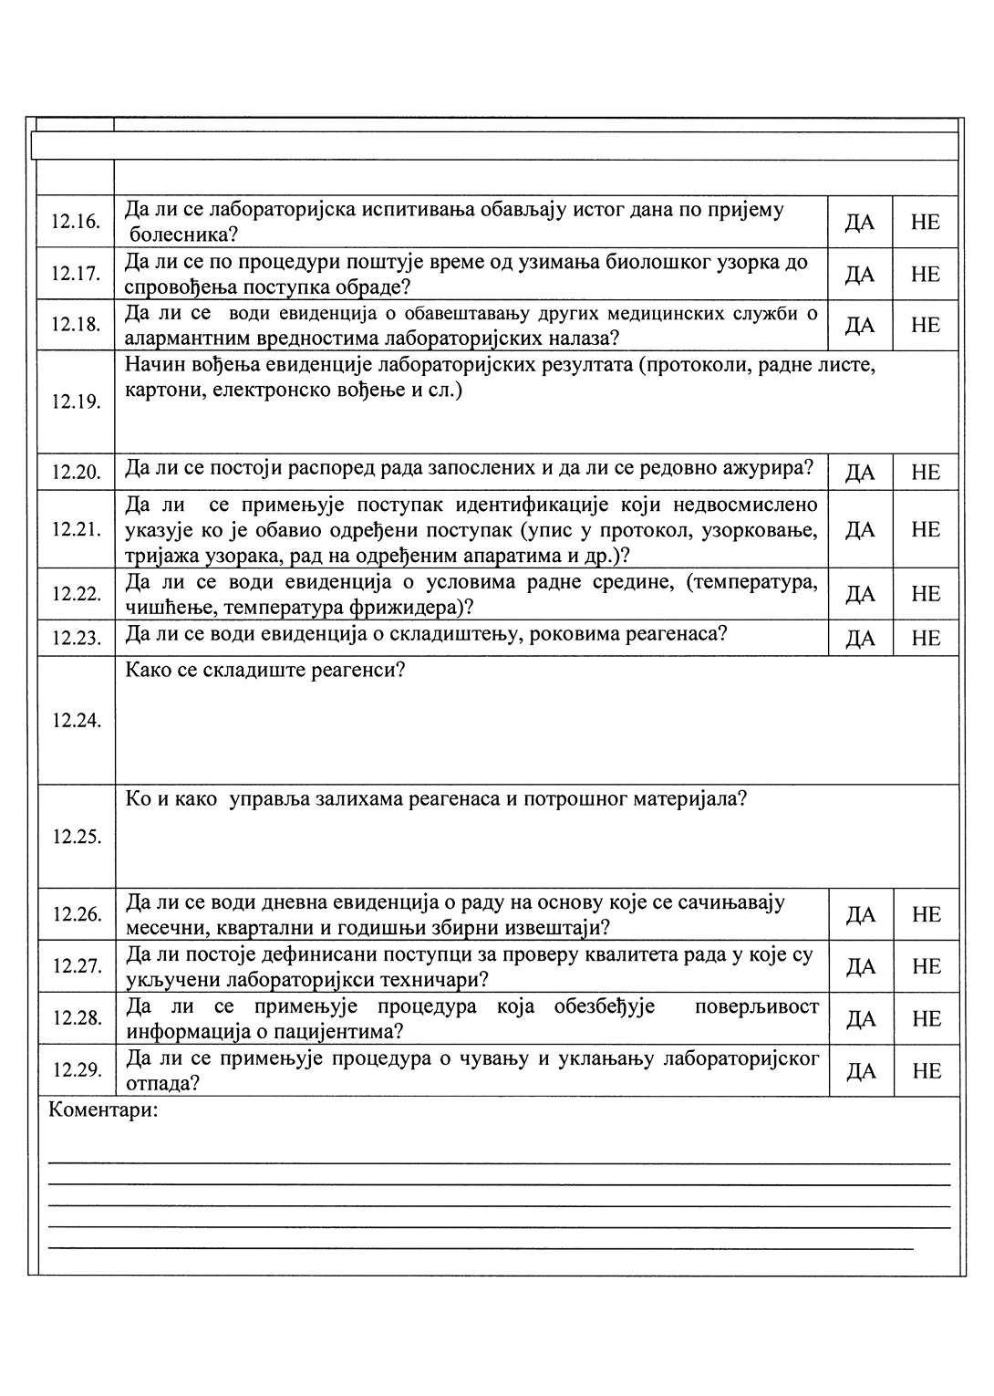
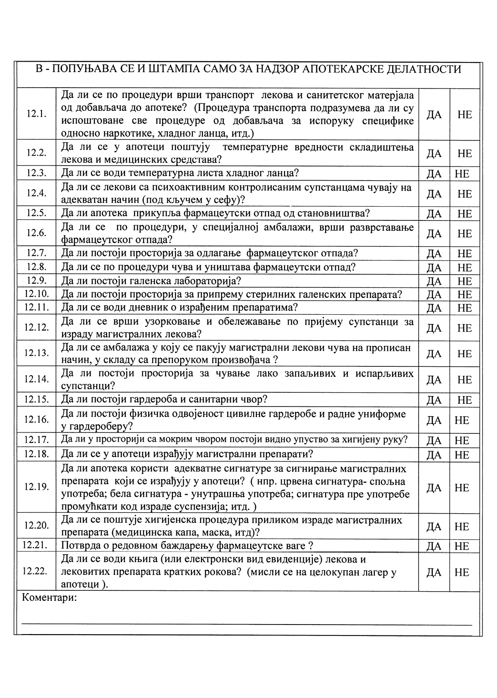
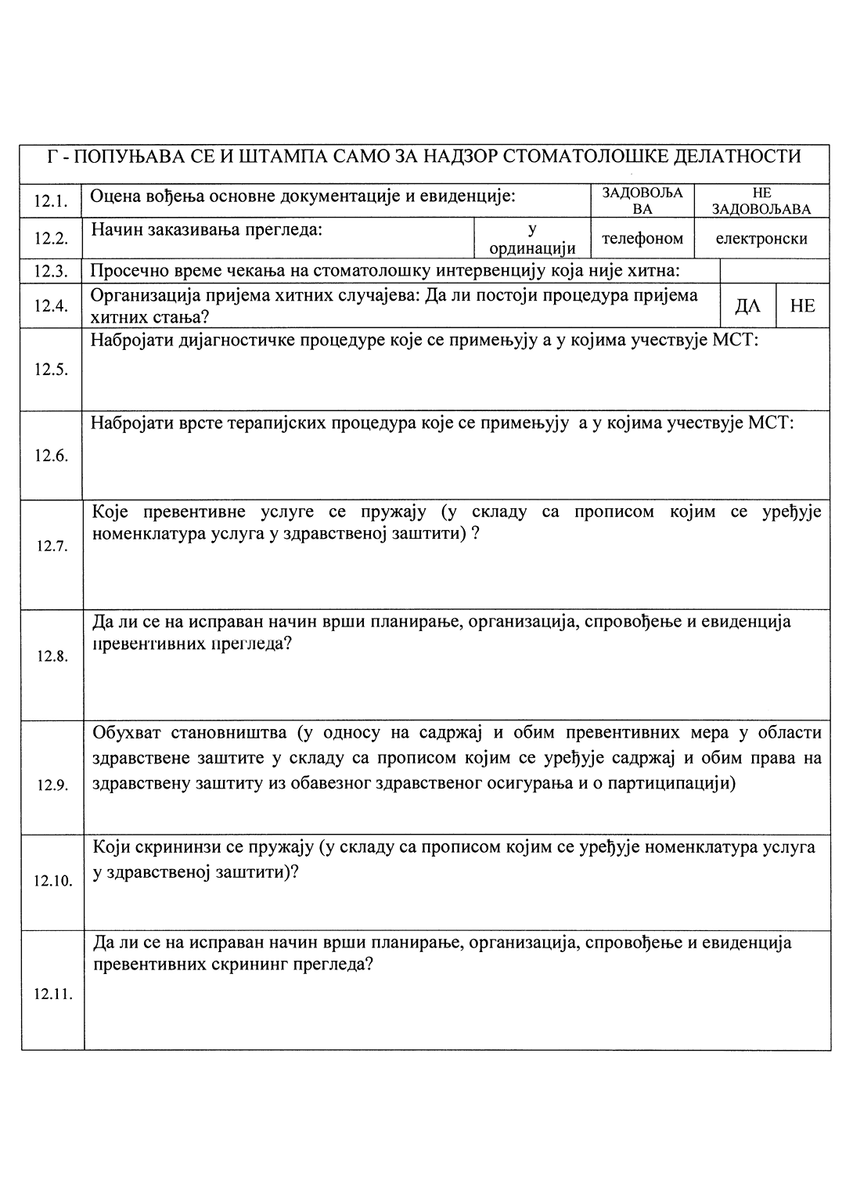
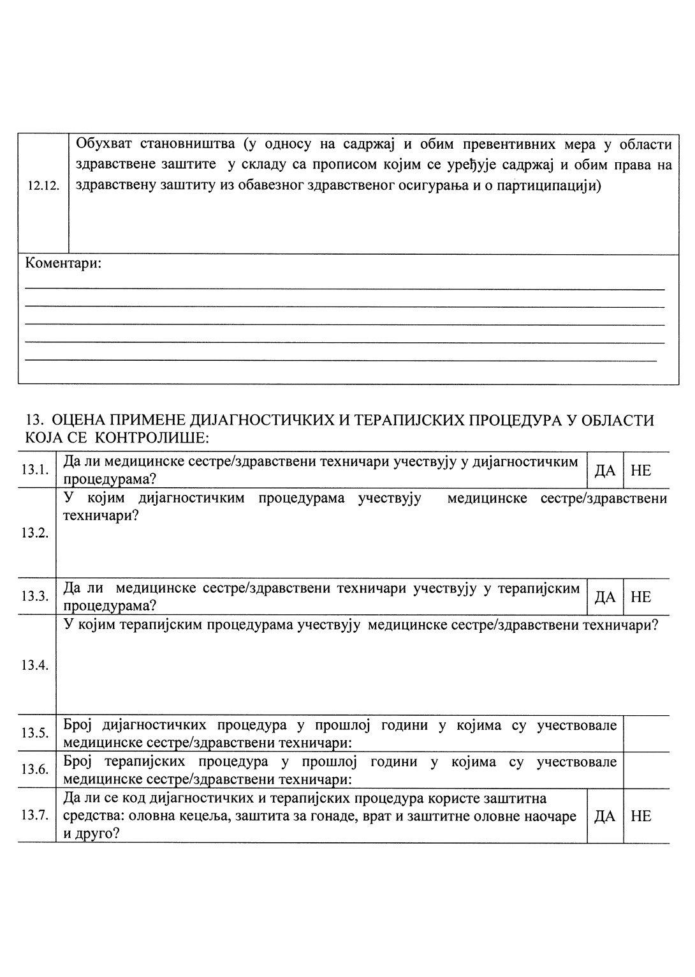
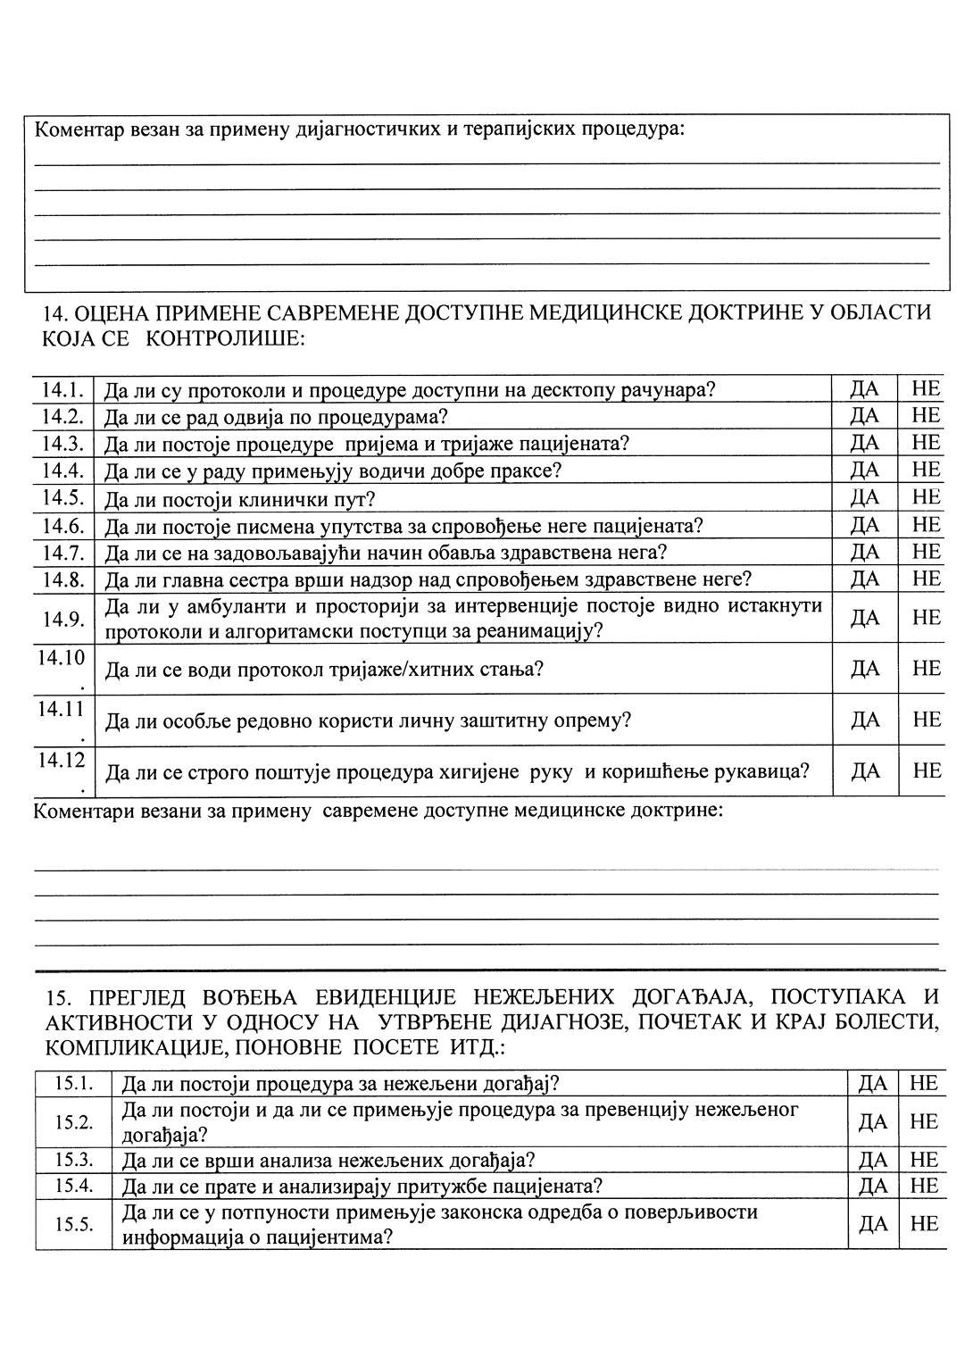
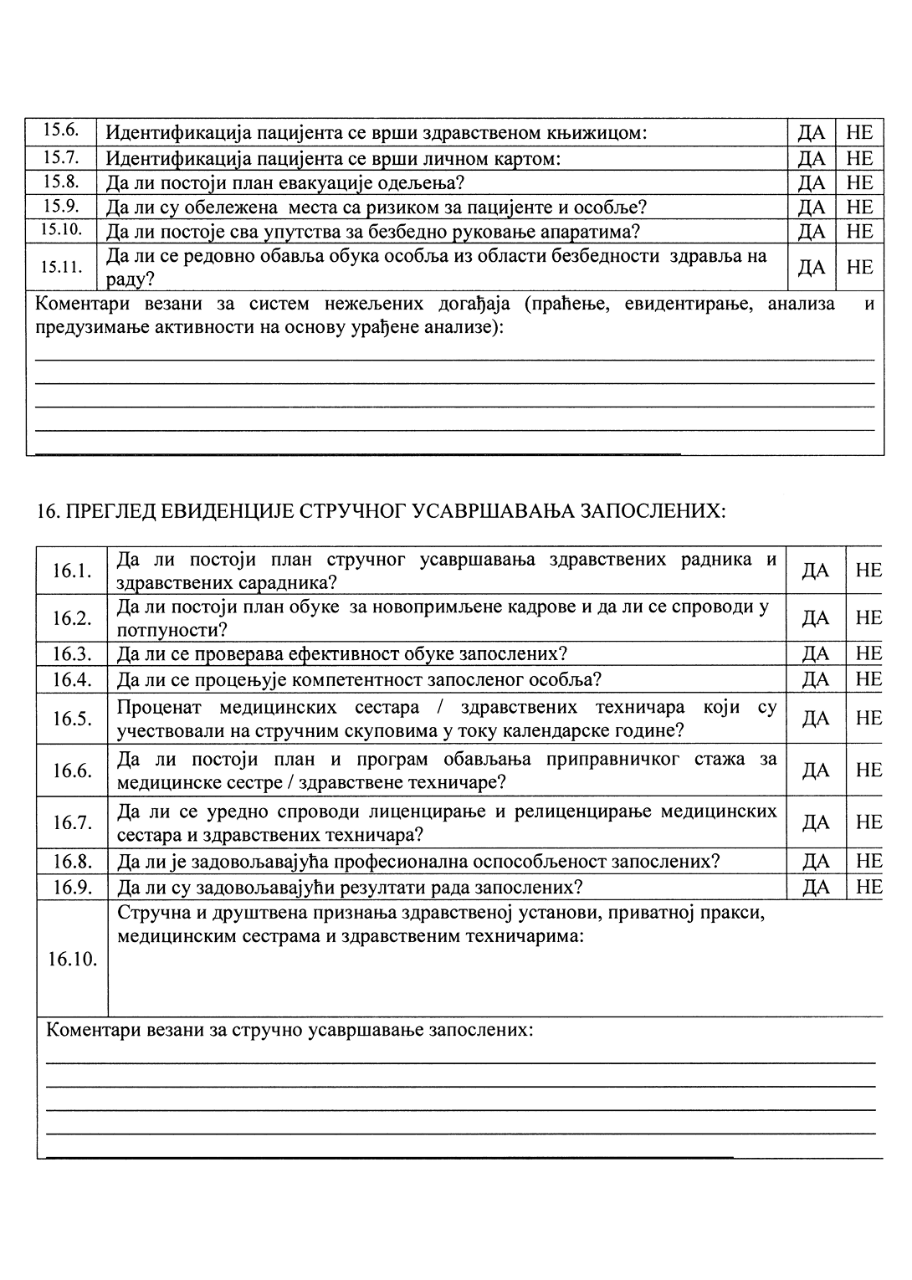
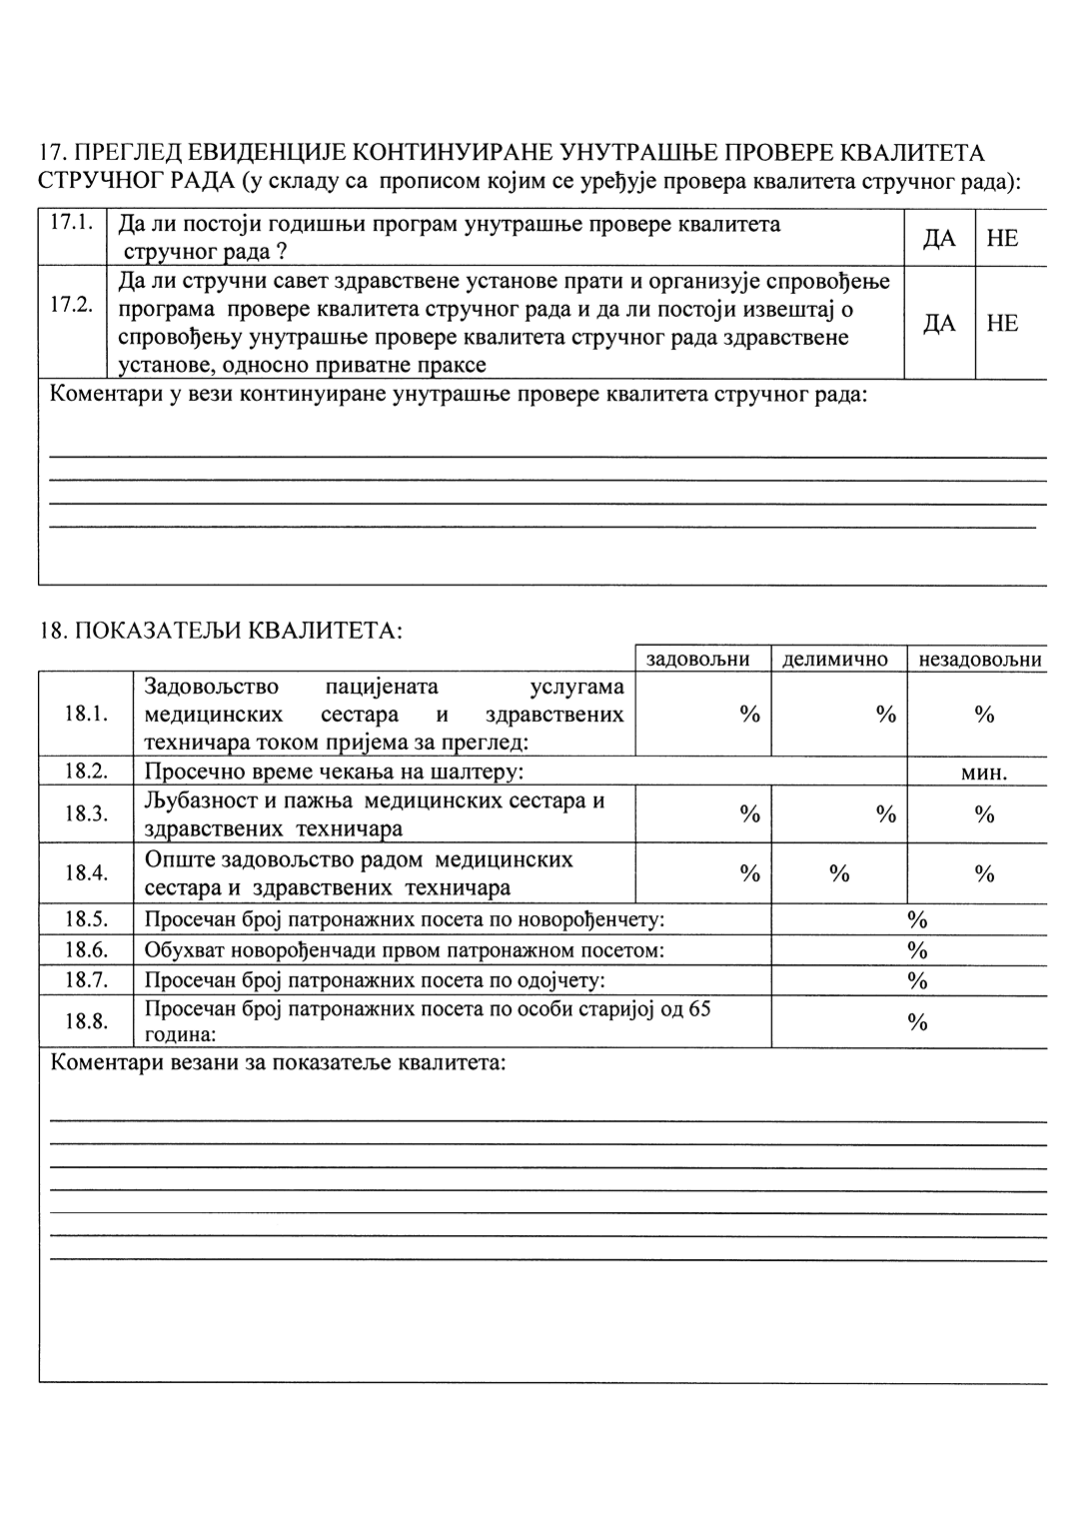
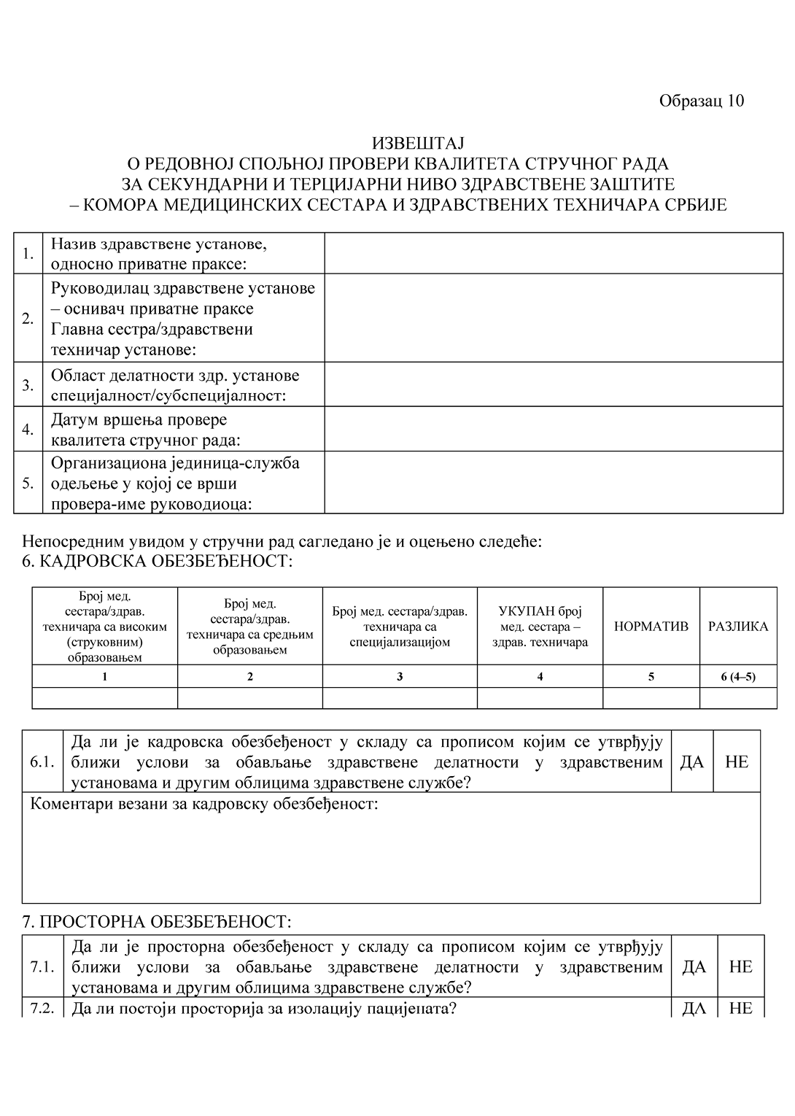
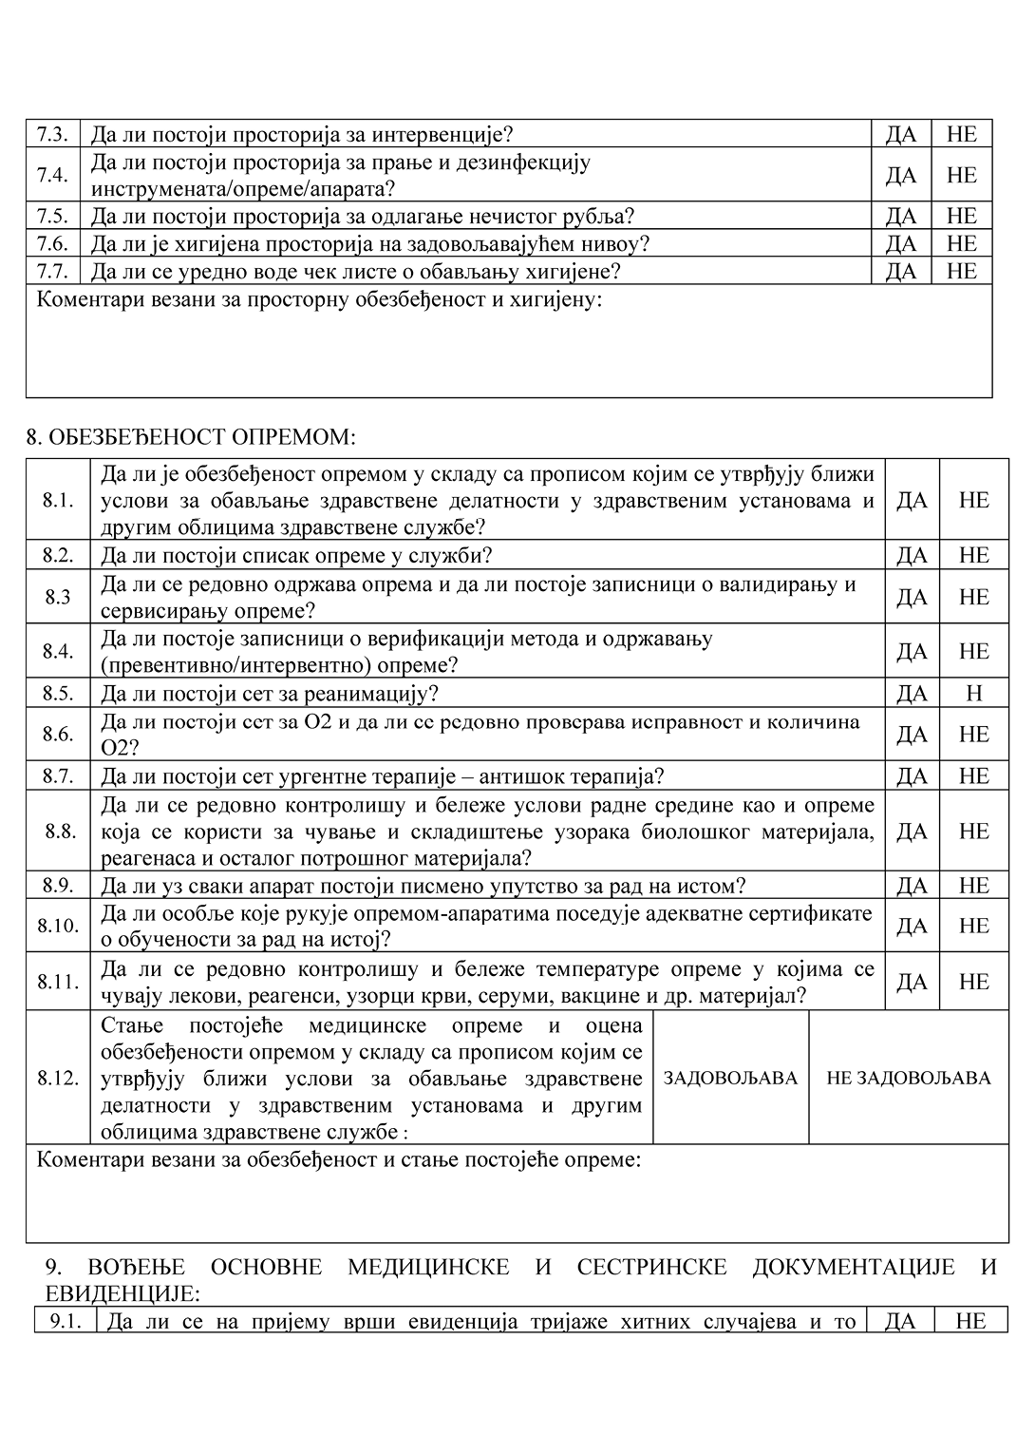
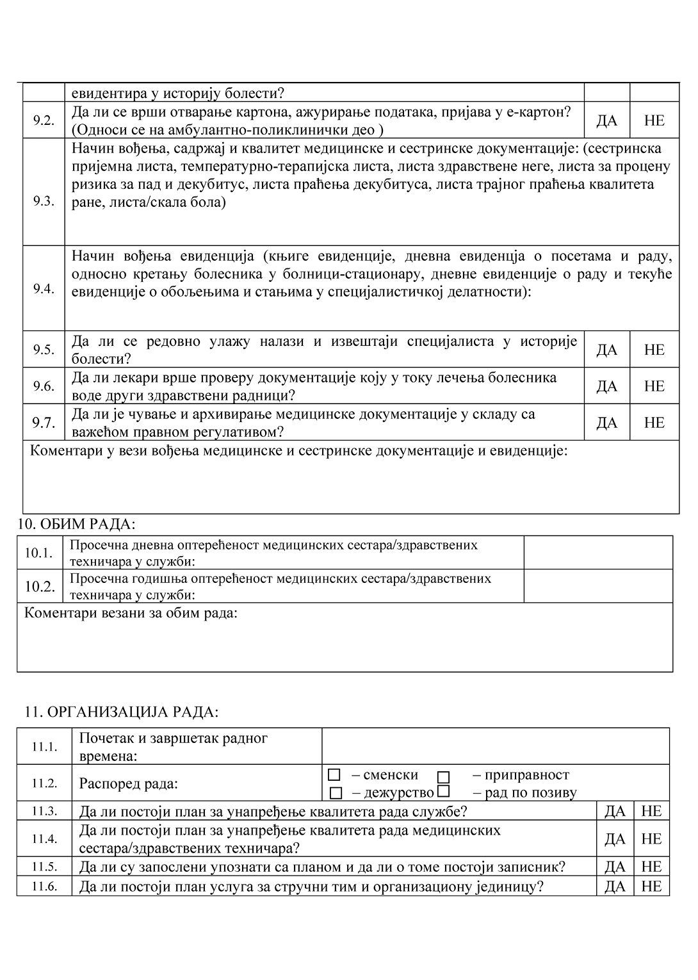
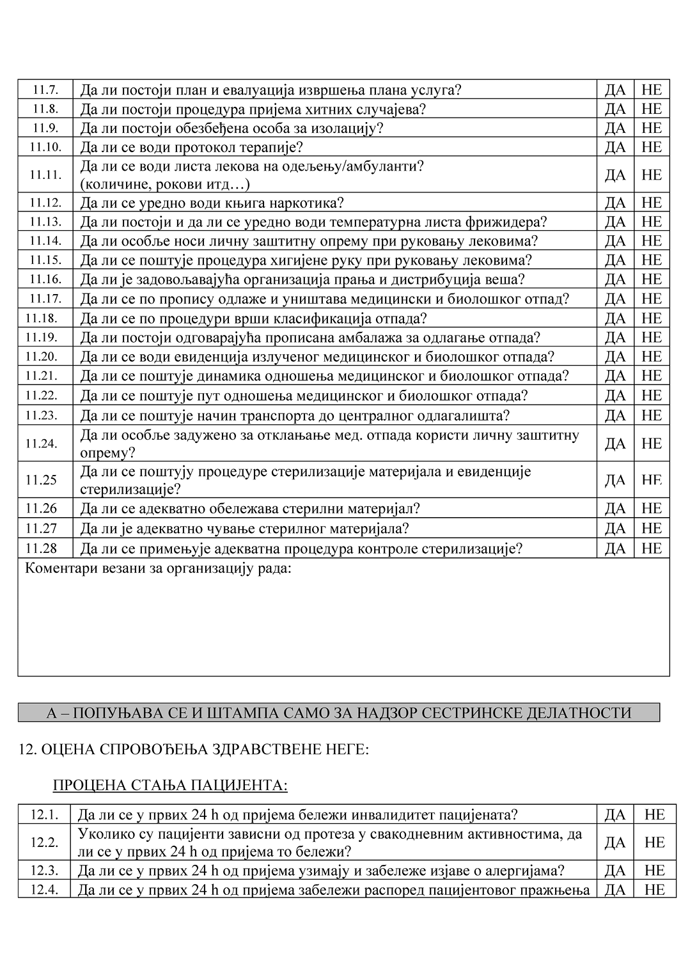
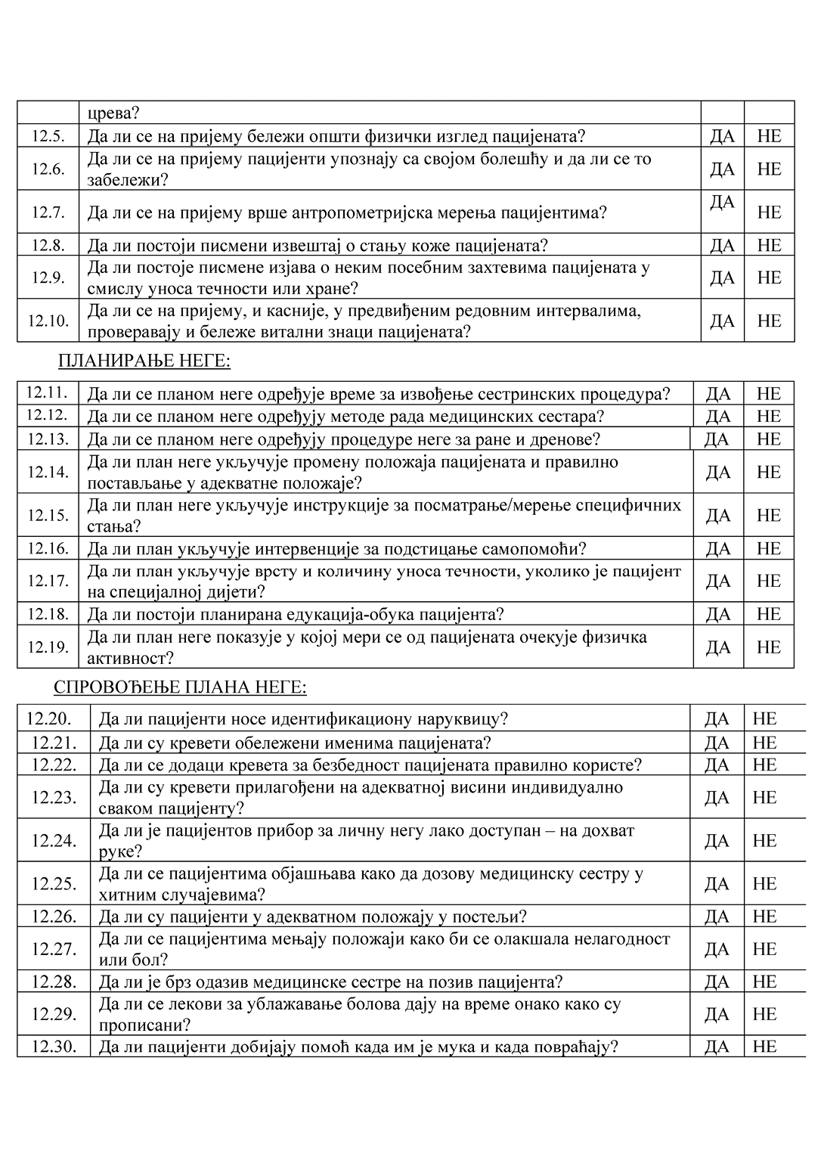
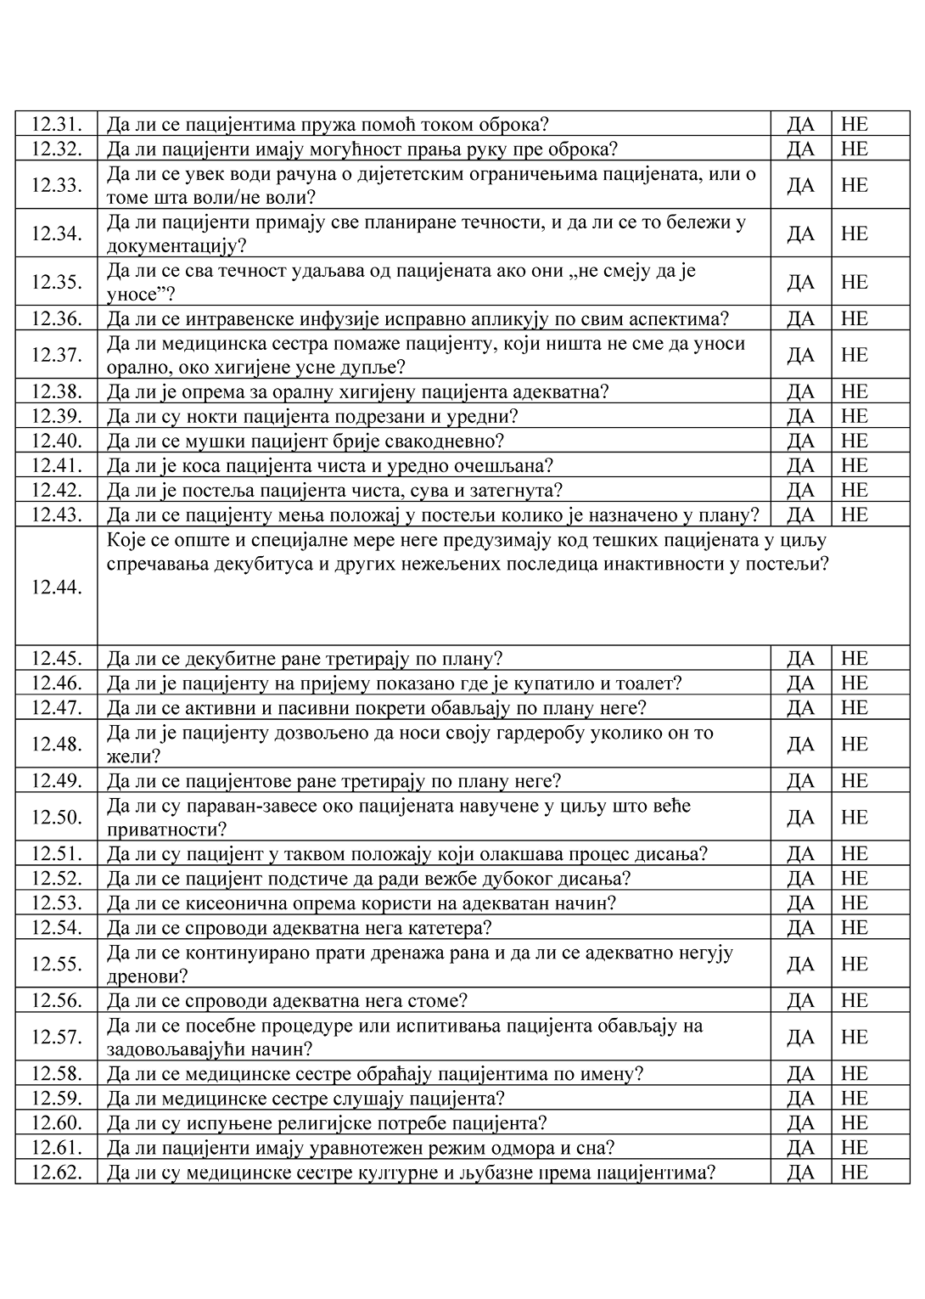
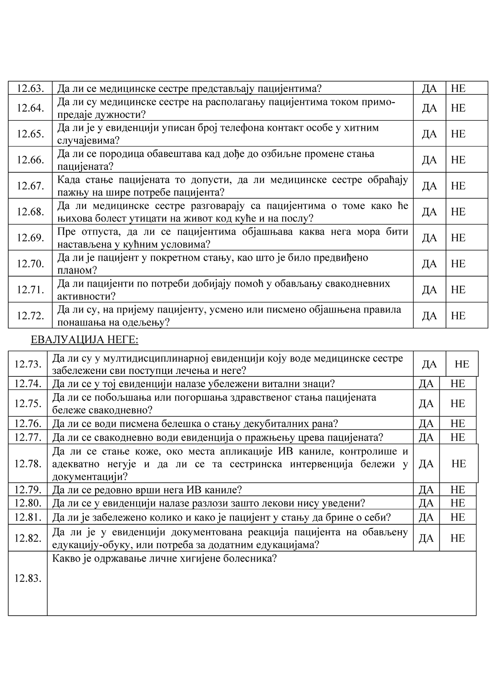
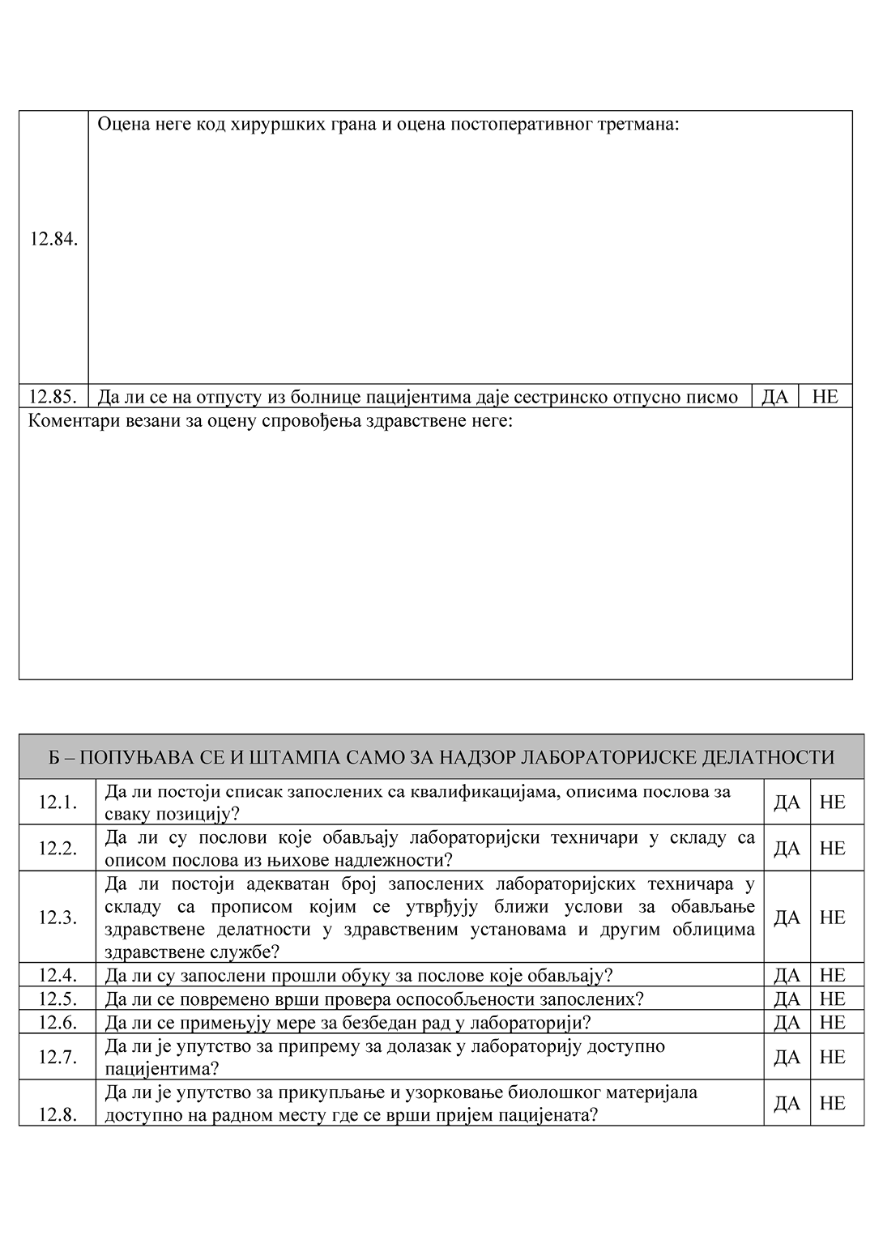
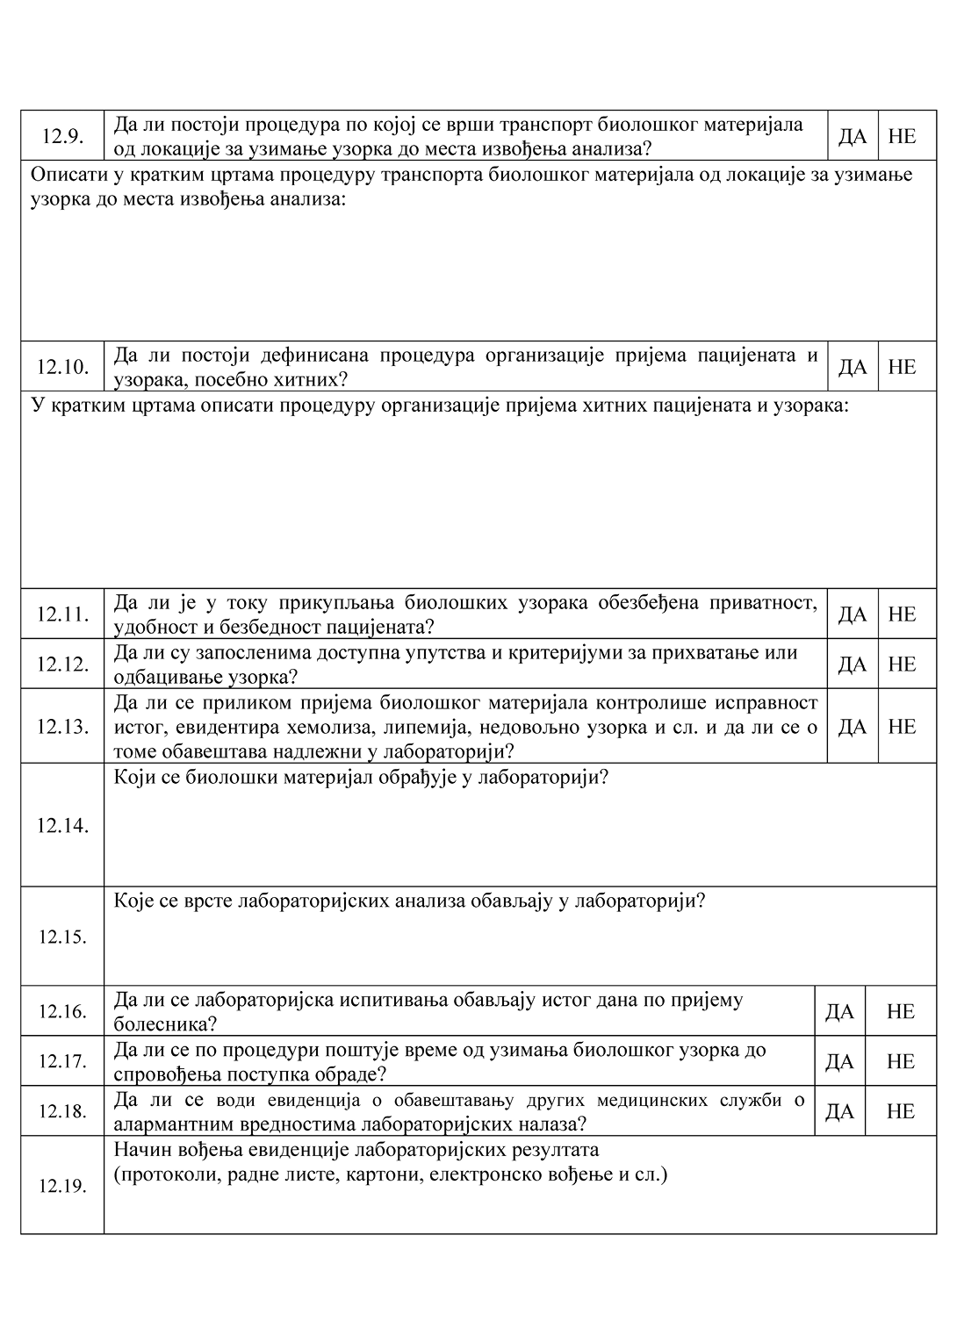
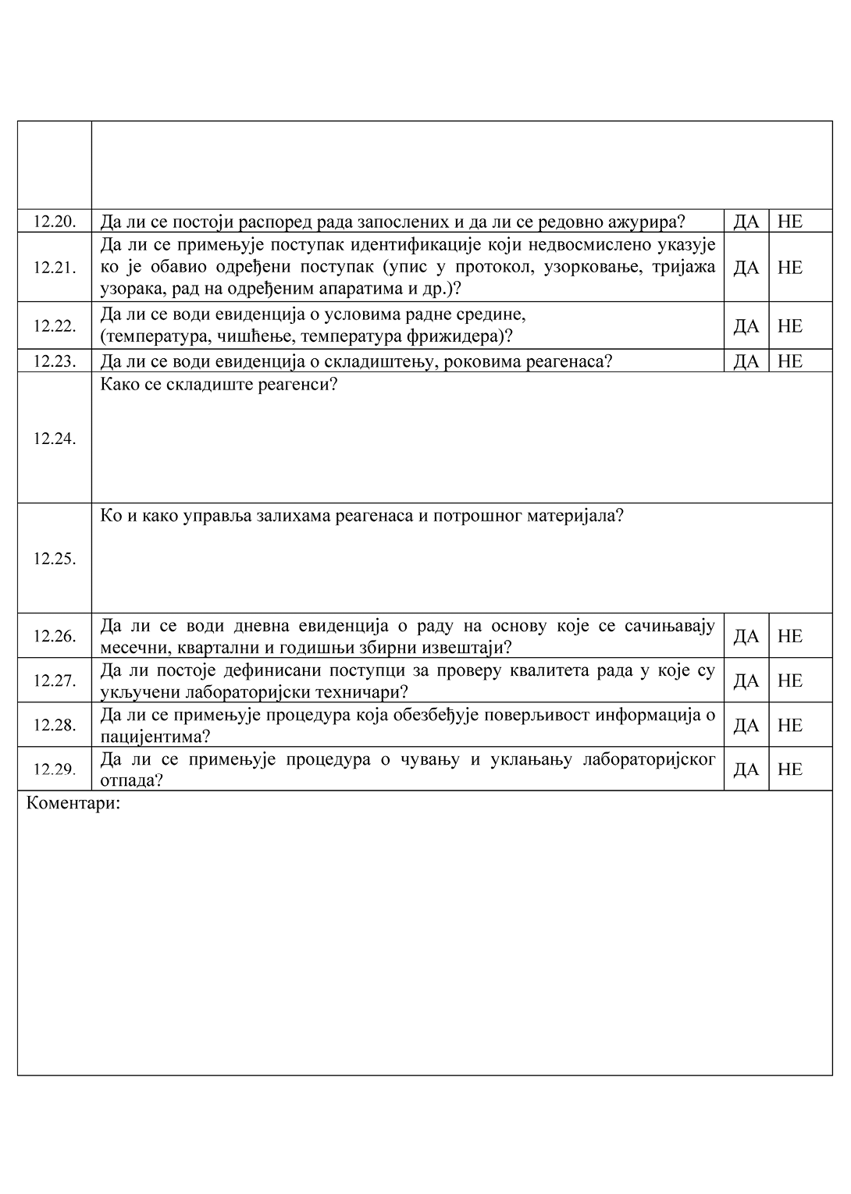
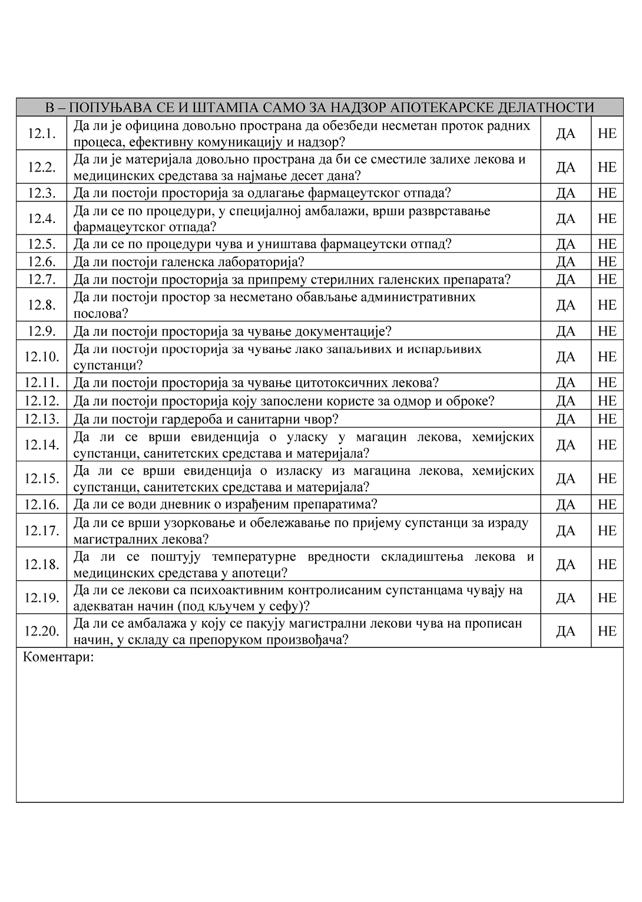
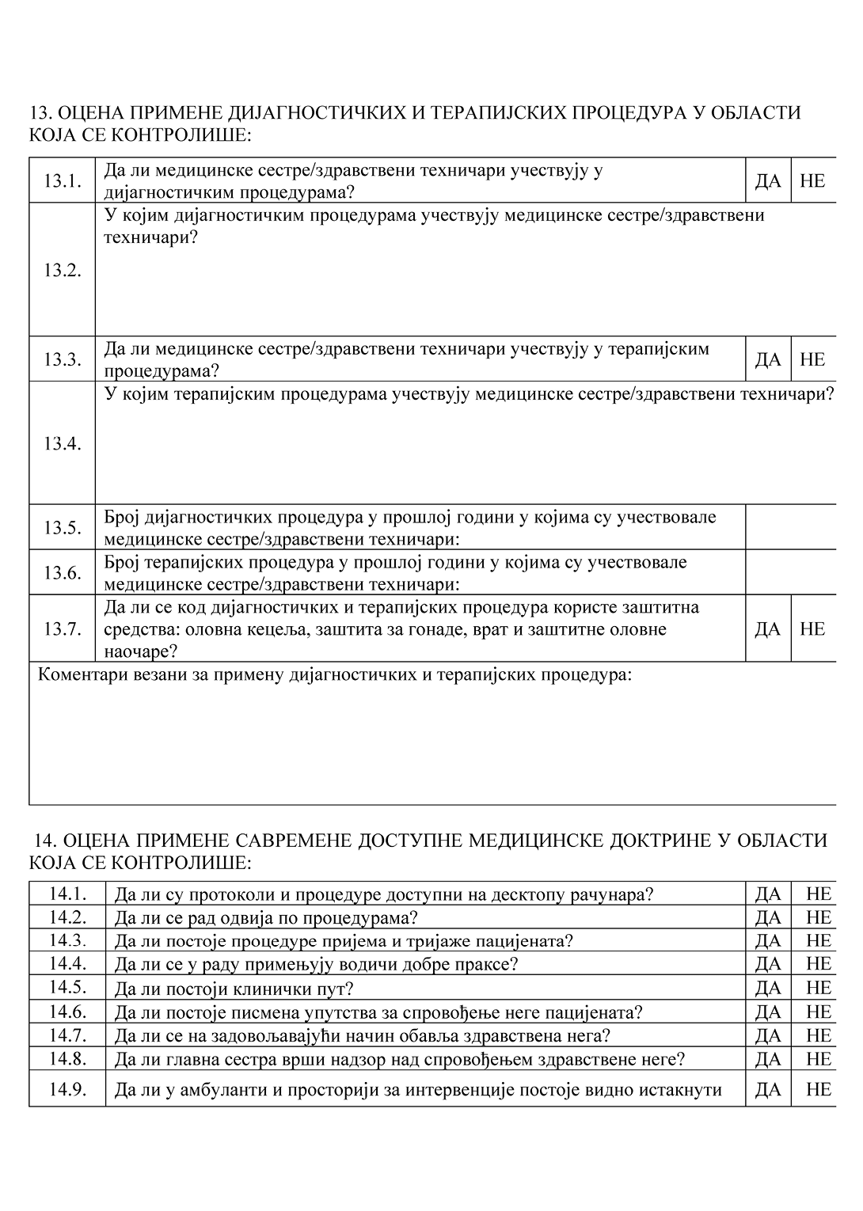
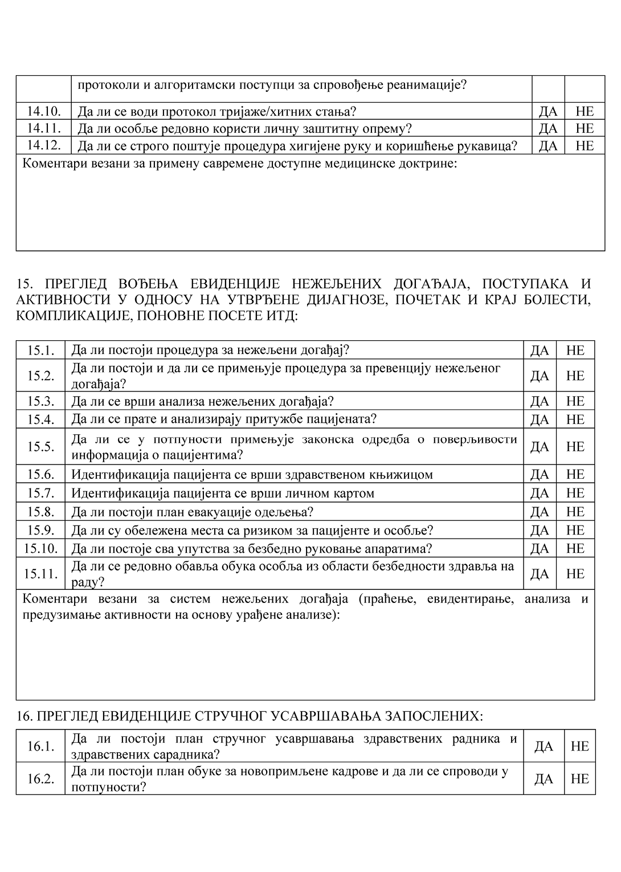
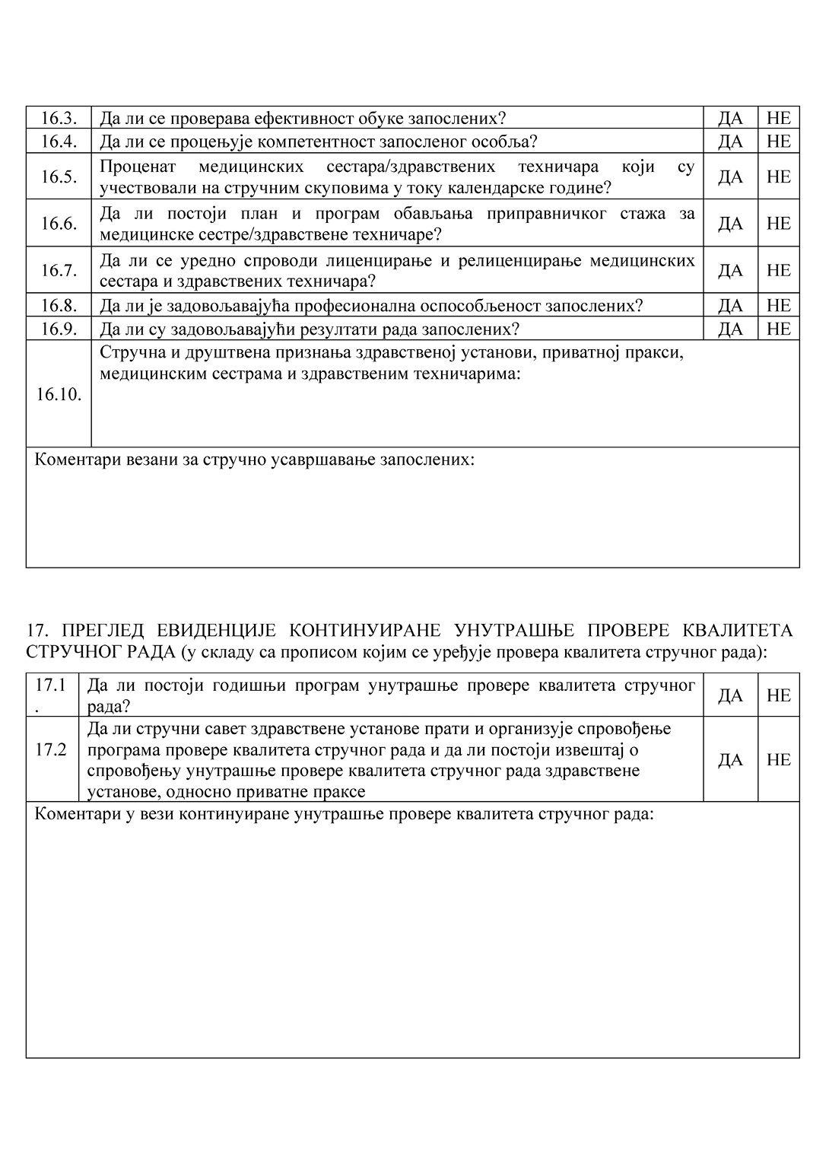
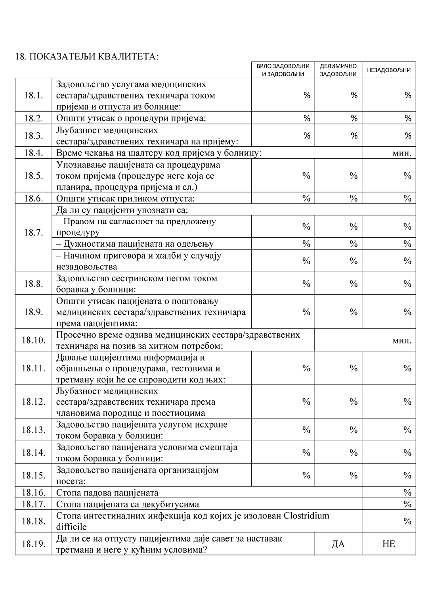
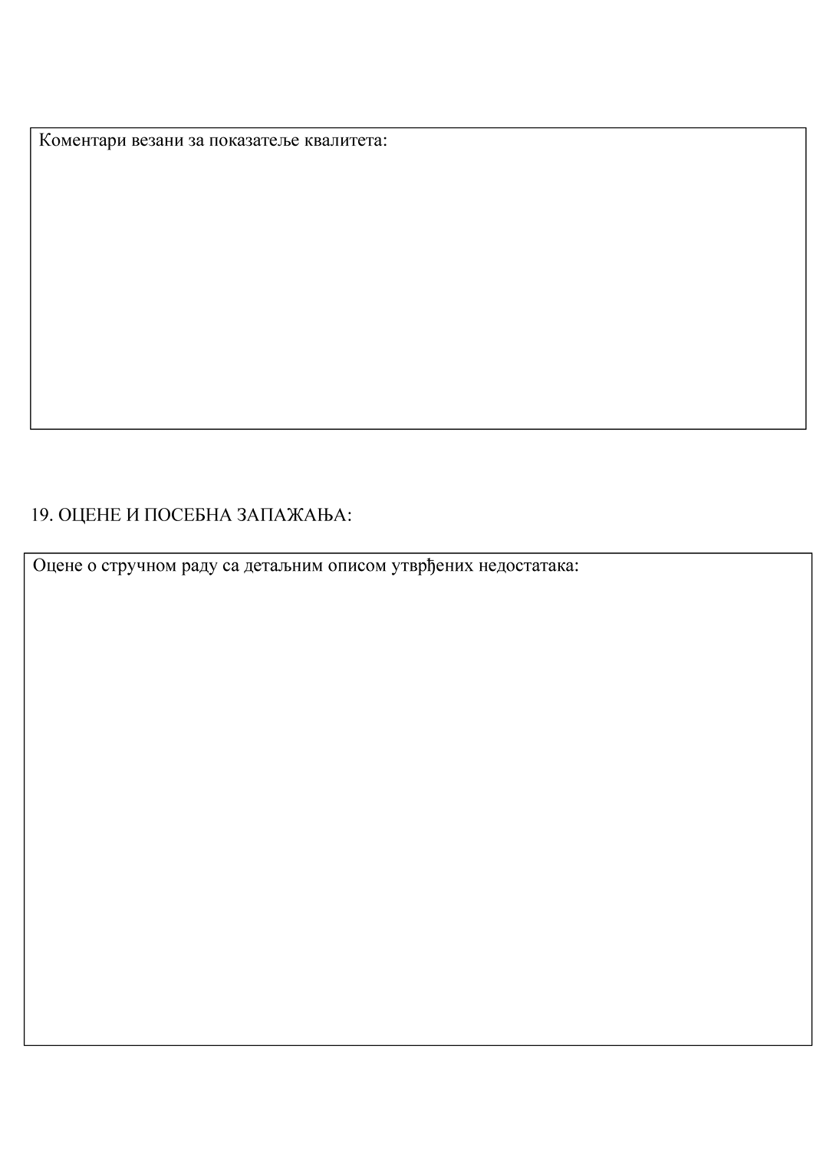
Образац 11
ИЗВЕШТАЈ О ВАНРЕДНОЈ СПОЉНОЈ ПРОВЕРИ КВАЛИТЕТА СТРУЧНОГ РАДА
1. Назив здравствене установе, односно приватне праксе
________________________________________________________________________________________________________________________________________________________________________________________________________________________________________________________________________________________
2. Руководилац установе – оснивач приватне праксе
________________________________________________________________________________________________________________________________________________________________________________________________________________________________
3. Одговорно лице у здравственој установи, односно приватној пракси у којој се ванредна провера квалитета стручног рада врши
________________________________________________________________________________________________________________________________________________________________________
4. Подносилац захтева за организовање ванредне провере квалитета стручног рада
________________________________________________________________________________________________________________________________________________________________________________________________________________________________
5. Предмет (разлог, циљ) надзора
________________________________________________________________________________________________________________________________________________________________________________________________________________________________________________________________________________________________________________________________________________ ________________________________________________________________________________________________________________________________________________________________________
6. Лице у чијем присуству се врши ванредна провера квалитета стручног рада
________________________________________________________________________________________________________________________________________________________________________________________________________________________________
7. Датум и време када је вршена ванредна провера квалитета стручног рада
________________________________________________________
8. Опис прегледане медицинске документације и евиденције са оценом да ли је вођена на прописан начин, да ли је валидна и да ли је потпуна
________________________________________________________________________________________________________________________________________________________________________________________________________________________________________________________________________________________________________________________________________________________________________________________________________________________________________________________________
9. Опис тока лечења, дијагностичких процедура и процедура здравствене неге са оценом да ли су поштована савремена достигнућа медицинских и других наука и важеће, односно утврђене стручно медицинске доктрине и упутства
________________________________________________________________________________________________________________________________________________________________________________________________________________________________________________________________________________________________________________________________________________________________________________________________________________________________________________________________________________________________________________________________________________________________________________________________________________________________________________________________________________________________
9.1. Хронолошки навести предузете медицинске мере и поступке, и процедуре здравствене неге у смислу благовремености и свеобухватности у вези са лечењем пацијента
________________________________________________________________________________________________________________________________________________________________________________________________________________________________________________________________________________________ ________________________________________________________________________________________________________________________________________________________________________________________________________________________________ ________________________________________________________________________________________________________________________________________________________________________________________________________________________________
9.2. Навести установљену праксу која је у складу са утврђеном медицинском доктрином и упутствима
________________________________________________________________________________________________________________________________________________________________________________________________________________________________________________________________________________________________________________________________________________________________________________________________________________________________________________________________________________________________________________________ ________________________________________________________
9.3. Оцена у којој мери су предузете медицинске мере и поступци били у сагласности са наведеним доктринарним ставовима и упутствима
________________________________________________________________________________________________________________________________________________________________________________________________________________________________________________________________________________________ ________________________________________________________________________________________________________________________________________________________________________________________________________________________________________________________________________________________________________________________________________________ ________________________________________________________________________________________________________________________________________________________________________
10. Утврђени недостаци у вези са дијагностичким процедурама, лечењем и негом пацијента
________________________________________________________________________________________________________________________________________________________________________________________________________________________________________________________________________________________________________________________________________________________________________________________________________________________________________________________________________________________________________________________________________________________________________________________________________________________________________________________________________________________________________________________________________________________________________________________________________________
11. Закључак надзорника са мишљењем о последици по здравље пацијента
________________________________________________________________________________________________________________________________________________________________________________________________________________________________________________________________________________________________________________________________________________________________________________________________________________________________________________________________________________________________________________________________________________________________________________________________________________________________________________________________________________________________________________________________________________________________________________________________________________________________________________________________________________________________________________________________________________________________________________________ ________________________________________________________
12. Предлог мера за отклањање недостатака
________________________________________________________________________________________________________________________________________________________________________________________________________________________________________________________________________________________ ________________________________________________________________________________________________________________________________________________________________________________________________________________________________________________________________________________________________________________________________________________________________________________________________________________________________________________________________________________________________________________________________________________________________________________________________________________________________________________________________________________________________ ________________________________________________________
Место и датум сачињавања извештаја:
_________________________________
Потпис стручних надзорника
_________________________ _________________________
_________________________ _________________________
_________________________ _________________________

